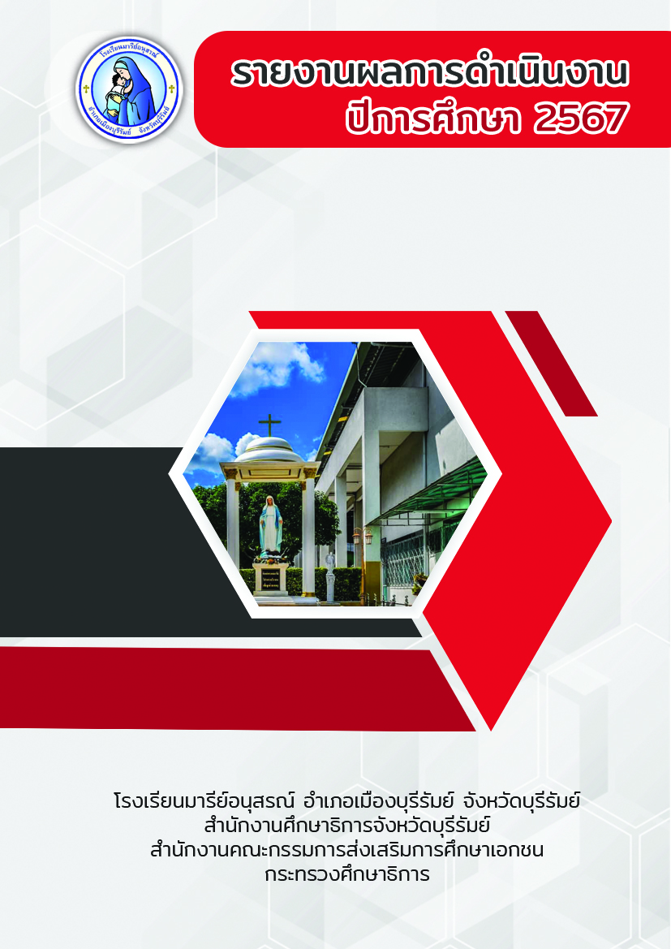

โครงการพัฒนาศักยภาพการเรียนรู้
กลุ่มสาระการเรียนรู้ภาษาไทย

ฝ่ายวิชาการ

คำนำ

เอกสารฉบับนี้รายงานสรุปโครงการพัฒนาศักยภาพการเรียนรู้ กลุ่มสาระการเรียนรู้ภาษาไทย โรงเรียนมารีย์อนุสรณ์ เพื่อมุ่งการพัฒนาคุณภาพผู้เรียนให้ครอบคลุมตามจุดมุ่งหมาย ทางการศึกษาทางด้านความรู้ เจตคติทักษะและคุณลักษณะที่พึงประสงค์ กลุ่มสาระการเรียนรู้ภาษาไทย โรงเรียนมารีย์อนุสรณ์ได้จัดทำโครงการพัฒนาศักยภาพการเรียนรู้กลุ่มสาระการเรียนรู้วิทยาศาสตร์และเทคโนโลยี ขึ้น และปี ค.ศ. 2024 – ค.ศ. 2025 เป็นปีแห่งการ “รวมพลัง รัก(ษ์)โลก” ของพระศาสนจักรคาทอลิกในประเทศไทย กลุ่มสาระการเรียนรู้ภาษาไทย โรงเรียนมารีย์อนุสรณ์ ได้ตระหนักถึงการรักษ์โลก ด้วยการประชาสัมพันธ์ ร่วมสนับสนุน จัดการเรียนรู้ ให้นักเรียนและผู้ปกครอง เห็นความสำคัญของสาเหตุของการเกิดภาวะโลกร้อน เป็นการแสดงออกได้ถึงการรักษ์โลก อีกช่องทางหนึ่งด้วย
ผู้จัดหวังเป็นอย่างยิ่งว่าเอกสารฉบับนี้จะเป็นแนวทางในการจัดกิจกรรมต่อไป หากมีข้อผิดพลาดประการใดผู้จัดทำจะได้นำไปปรับปรุงในครั้งต่อไป

นางสาวดวงใจ แสนกล้า
ผู้จัดทำ

สารบัญ
เรื่อง | หน้า
คำนำ | ก
สารบัญ | ข
สรุปโครงการพัฒนาศักยภาพการเรียนรู้กลุ่มสาระการเรียนรู้ภาษาไทย | 1
ภาคผนวก | 12
แผนงานโครงการพัฒนาศักยภาพการเรียนรู้กลุ่มสาระการเรียนรู้ภาษาไทย | 13
รายงานผลสัมฤทธิ์ทางการเรียนรู้ | 49
รายงานผลการทดสอบทางการศึกษาระดับชาติขั้นพื้นฐาน O-NET  รายงานผลการประเมินความสามารถด้านการอ่านของผู้เรียน RT  รายงานผลการทดสอบทางการศึกษาระดับชาติขั้นพื้นฐาน NT  แบบบันทึกการเข้าร่วมกิจกรรม  รายงานผลการติดตามผลการเรียน 0 ร มส  รายงานผลการประเมินการผลิตและใช้สื่อ/นวัตกรรม  รายงานผลการส่งแผนและประเมินแผลการจัดการเรียนรู้  รายงานการประเมินหลักสูตร  ผลการนิเทศการสอนและรายงานนวัตกรรม  รายงานสรุปกิจกรรมวันสุนทรภู่และวันภาษาไทยแห่งชาติ  รายงานผลการทดสอบการอ่านและการเขียนภาษาไทย | 50  52  53  54  57  58  62  64  66  69  73
ประมวลรูปภาพกิจกรรม | 75

แบบรายงานผลการประเมิน แผนงาน/โครงการ/กิจกรรม
ฝ่ายวิชาการ โรงเรียนมารีย์อนุสรณ์
ปีการศึกษา 2567
**************************************************************************************************
ชื่อโครงการ/ กิจกรรม พัฒนาศักยภาพการเรียนรู้ กลุ่มสาระการเรียนรู้ภาษาไทย
หน่วยงานที่รับผิดชอบ กลุ่มสาระการเรียนรู้ภาษาไทย ฝ่าย วิชาการ
ตอบสนองแผนพัฒนาโรงเรียน:พันธกิจข้อที่ 2,3,4,7 กลยุทธ์ข้อที่ 1,6,10 เป้าหมายข้อที่ 1,7,9
ตอบสนองมาตรฐานการศึกษา สมศ.รอบ 5: มาตรฐานที่ 1,2,3 ประเด็นที่ 1.1, 1.2, 2.2,3.3
ตอบสนองมาตรฐานของโรงเรียน : มาตรฐานที่ 1,2,3 ตัวบ่งชี้ที่ 1.1 , 2.2 , 2.3,3.1,3.2
สอดคล้องกับนโยบายและจุดเน้นกระทรวงศึกษาธิการ ......2,3.....................................................................
ลักษณะโครงการ ประจำ ใหม่ ต่อเนื่อง
ผู้รับผิดชอบ นางสาวดวงใจ แสนกล้า
ระยะเวลาดำเนินการ 6 พฤษภาคม 2567 – 31 มีนาคม 2568
- หลักการและเหตุผล
การจัดการเรียนรู้ในปัจจุบันเน้นการพัฒนาผู้เรียนให้มีศักยภาพตามกรอบแนวคิดการจัดการเรียนรู้ในยุคศตวรรษที่ 21 ที่มุ่งเน้นการเรียนรู้นวัตกรรม การสื่อสารและเทคโนโลยี ทักษะชีวิตและอาชีพโดยครูผู้สอนต้องปรับเปลี่ยนบทบาทของตนเองจากผู้ถ่ายทอดความรู้มาเป็นผู้อำนวยความสะดวกให้เกิดการเรียนรู้กับผู้เรียนโดยใช้การจัดการเรียนรู้ที่เน้นผู้เรียนเป็นสำคัญสอดคล้องกับแนวคิดการเรียนรู้ตามพระราชบัญญัติการศึกษาแห่งชาติพุทธศักราช 2542 หมวด 4 แนวทางการจัดการศึกษามาตรา 22 การจัดการการศึกษาต้องยึดหลักว่าผู้เรียนทุกคนมีความสามารถเรียนรู้และพัฒนาตนเองได้และถือว่าผู้เรียนสำคัญที่สุด นอกจากนี้นโยบายของรัฐบาลและกระทรวงศึกษาธิการในปัจจุบัน เน้นการลดบทบาทของครูในชั้นเรียนจากผู้สอนเพียงอย่างเดียวกลายเป็นการส่งเสริมการจัดการเรียนรู้ที่มุ่งให้นักเรียนได้เกิดการเรียนรู้มากขึ้น ดังนั้นจึงเป็นหน้าที่ของโรงเรียนทุกแห่งในการส่งเสริมและพัฒนาครูให้มีการจัดการเรียนรู้ที่เน้นผู้เรียนเป็นสำคัญ
เพื่อมุ่งการพัฒนาคุณภาพผู้เรียนให้ครอบคลุมตามจุดมุ่งหมาย ทางการศึกษาทางด้านความรู้ เจตคติทักษะและคุณลักษณะที่พึงประสงค์ กลุ่มสาระการเรียนรู้ภาษาไทยโรงเรียนมารีย์อนุสรณ์ได้จัดทำโครงการพัฒนาศักยภาพการเรียนรู้กลุ่มสาระการเรียนรู้ภาษาไทย ขึ้น และปี ค.ศ. 2024 – ค.ศ. 2025 เป็นปีแห่งการ “รวมพลัง รัก(ษ์)โลก” ของพระศาสนจักรคาทอลิกในประเทศไทย กลุ่มสาระการเรียนรู้ภาษาไทย โรงเรียนมารีย์อนุสรณ์ ได้ตระหนักถึงการรักษ์โลก ด้วยการประชาสัมพันธ์ ร่วมสนับสนุน จัดการเรียนรู้ ให้นักเรียนและผู้ปกครอง เห็นความสำคัญของสาเหตุของการเกิดภาวะโลกร้อน เป็นการแสดงออกได้ถึงการรักษ์โลก อีกช่องทางหนึ่งด้วย

2.วัตถุประสงค์
1. เพื่อยกระดับผลสัมฤทธิ์ทางการเรียนกลุ่มสาระการเรียนรู้ภาษาไทยให้เป็นไปตามเกณฑ์ที่สถานศึกษากำหนด
2. เพื่อส่งเสริมและพัฒนาผู้เรียนให้มีทักษะกระบวนการทางภาษาไทย
3. เพื่อส่งเสริมความเป็นเลิศทางภาษาไทยและเปิดโอกาสให้แก่นักเรียน
4. เพื่อสร้างเจตคติที่ดีต่อวิชาภาษาไทย

3. เป้าหมาย
3.1 เชิงปริมาณ
3.1.1 ผลสัมฤทธิ์ทางการเรียนวิชาภาษาไทยที่มีผลการเรียน 3 ขึ้นไปคิดเป็นร้อยละ 60
3.1.2 ผู้ติด 0 ร มส ในกลุ่มสาระการเรียนรู้ภาษาไทยไม่เกินร้อยละ 2
3.1.3 ผู้เรียนผ่านการประเมินคุณลักษณะอันพึงประสงค์ การอ่านคิดวิเคราะห์อย่างน้อยร้อยละ 90
3.1.4 ผู้เรียน มีทักษะการเรียนรู้ตามมาตรฐานตัวชี้วัดกลุ่มสาระการเรียนรู้ภาษาไทย ร้อยละ 85
3.1.5 ครูกลุ่มสาระการเรียนรู้ภาษาไทย จัดการเรียนรู้ที่เน้นผู้เรียนเป็นสำคัญ คิดเป็นร้อยละร้อยละ 80
3.1.6 นักเรียนและครู ร่วมกิจกรรมของกลุ่มสาระการเรียนรู้ภาษาไทย คิดเป็นร้อยละ 90
3.2 เชิงคุณภาพ
3.2.1 นักเรียนได้รับการพัฒนาและยกระดับผลสัมฤทธิ์ทางการเรียน กลุ่มสาระการเรียนรู้ภาษาไทยให้เป็นไปตามเกณฑ์ที่สถานศึกษากำหนด
3.2.2 นักเรียนมีคุณลักษณะอันพึงประสงค์ การอ่านคิดวิเคราะห์และเขียน ให้เป็นไปตามมาตรฐาน
3.2.3 นักเรียนได้รับการส่งเสริมและพัฒนาให้มีทักษะการเรียนรู้ภาษาไทยตามเกณฑ์มาตรฐานของหลักสูตร
3.2.4 ครูจัดการเรียนรู้ที่เน้นผู้เรียนเป็นสำคัญ ให้ผู้เรียนและผู้มีส่วนเกี่ยวข้องร่วมวางแผนการจัดการเรียนรู้ การวัดและประเมินผลตามสภาพจริง สะท้อนการเรียนรู้ให้ผู้เรียนการพัฒนาตนเอง ทบทวนประเมินตนเองเพื่อปรับปรุงพัฒนาการเรียนการสอนกลุ่มสาระการเรียนรู้ภาษาไทย
ให้เป็นไปตามเกณฑ์ที่สถานศึกษากำหนด
3.3 ตัวชี้วัดความสำเร็จ
3.3.1 ค่าเฉลี่ยผลสัมฤทธิ์ทางการเรียนกลุ่มสาระการเรียนรู้ภาษาไทยเป็นไปตามเกณฑ์ที่สถานศึกษากำหนด
3.3.2 ผลการทดสอบระดับชาติมีค่าเฉลี่ยสูงกว่า ค่าเฉลี่ยระดับประเทศ
3.3.3 ผู้เรียน มีทักษะการเรียนรู้ตามกลุ่มสาระการเรียนรู้ภาษาไทยร้อยละ 80
3.3.4 ผู้เรียนติด 0 ร มส ของนักเรียน ในกลุ่มสาระการเรียนรู้ภาษาไทยไม่เกินร้อยละ 2
3.3.5 ครูสร้างและพัฒนาสื่อการสอนนวัตกรรมใช้ในการจัดกิจกรรมการสอนได้อย่างมี
ประสิทธิภาพ คิดเป็นร้อยละ 80
3.3.6 ครูจัดการเรียนรู้จากแหล่งเรียนรู้ท้องถิ่นและภูมิปัญญาท้องถิ่นในการเรียนการสอนร้อยละ 80
3.3.7 ครูจัดทำรายงานการใช้สื่อการสอน
3.3.8 ครูประเมินการใช้หลักสูตรกลุ่มสาระการเรียนรู้ภาษาไทย คิดเป็นร้อยละ 80
3.3.9 ครูกลุ่มสาระภาษาไทยพึงพอใจการใช้หลักสูตรในระดับมาก คิดเป็นร้อยละ 80
3.3.10 ครูกลุ่มสาระการเรียนรู้ภาษาไทยจัดการเรียนรู้ที่เน้นผู้เรียนเป็นสำคัญ ร้อยละ 80
3.3.11 ครูใช้เครื่องมือและวิธีการวัดและประเมินผลที่เหมาะสมกับเป้าหมายและการจัดการเรียนการสอนร้อยละ 90 อยู่ในระดับดี
3.3.12 ครูและบุคลากรกลุ่มสาระการเรียนรู้ภาษาไทย ผ่านการประเมินการประเมินผลการจัดการเรียนรู้และประยุกต์ใช้ระบบเทคโนโลยีสารสนเทศและการสื่อสารได้ ระดับดี คิดเป็นร้อยละ 80
3.3.13 ผู้เรียนมีความพึงพอใจในการจัดกิจกรรมวันสุนทรภู่และวันภาษาไทยแห่งชาติ คิดเป็นร้อยละ 80
3.3.14 ผู้เรียน มีทักษะการเรียนรู้ตามกลุ่มสาระการเรียนรู้ภาษาไทยร้อยละ 80
4. สรุปวิธีดำเนินการ (ที่ปฏิบัติจริง)
กลุ่มสาระการเรียนรู้ภาษาไทย ฝ่ายวิชาการ โรงเรียนมารีย์อนุสรณ์ ตระหนักเห็นความสำคัญของการจัดการเรียนการสอนภาษาไทย จึงได้จัดกิจกรรมที่ส่งเสริมทักษะทางด้านภาษาไทยให้แก่นักเรียนเพื่อให้มีความรู้และพัฒนาความสามารถทางด้านภาษาไทยเป็นไปตามเกณฑ์ที่สถานศึกษากำหนด เพื่อให้หน่วยงานและผู้มีส่วนเกี่ยวข้องในการจัดการศึกษาของสถานศึกษาสามารถรับทราบผลการดำเนินงานจึงมีการเตรียมแต่งตั้งคณะกรรมการรับผิดชอบกิจกรรม เขียนบันทึกข้อความนำเสนออนุมัติงบประมาณต่อผู้บริหารระดับสูง มีการประชุมวางแผน เพื่อกำหนดผู้รับผิดชอบในแต่ละกิจกรรม จัดเตรียมเอกสารที่เกี่ยวข้องและสถานที่ตามที่กำหนด และได้สรุปผลการดำเนินการเมื่อเสร็จสิ้นกระบวนการจัดกิจกรรม โดยได้ดำเนินการดังต่อไปนี้
ขั้นวางแผน (P : PLAN)
- ประชุมคณะกรรมการกลุ่มสาระการเรียนรู้ภาษาไทยเพื่อวางแผนดำเนินงาน
- เตรียมสำรวจ/รวบรวมข้อมูลกิจกรรมต่าง ๆ ในโครงการพัฒนาศักยภาพการเรียนรู้กลุ่มสาระการเรียนรู้ภาษาไทย
- เตรียมจัดทำเอกสารที่เกี่ยวข้องกับงานกลุ่มสาระการเรียนรู้ภาษาไทย
ขั้นดำเนินการ (D : DO)
1. จัดทำคำสั่งคณะกรรมการการดำเนินงานนำเสนอให้ผู้อำนวยการลงนามอนุมัติการแต่งตั้ง
2. ประชุมคณะกรรมการเพื่อชี้แจงรายละเอียดของกิจกรรม
3. ประสานกับผู้ที่เกี่ยวข้องเพื่อดำเนินการตามแผน
4. ดำเนินการจัดกิจกรรมแต่ละกิจกรรมตามแผนงานที่วางไว้
5. จัดทำเอกสาร แบบประเมินต่าง ๆ ที่เกี่ยวข้อง
ขั้นตรวจสอบติดตามประเมินผล (C : CHECK)
1. ตรวจสอบ ติดตามการดำเนินงานตามแผน
2. ปรับปรุงแก้ไขการดำเนินงานตามแผนปฏิบัติงานที่ยังไม่สมบูรณ์
3. ทบทวน/แก้ไข/ปรับปรุง เครื่องมือการติดตาม
4. วิเคราะห์ / สังเคราะห์ ผลการประเมินความพึงพอใจในการดำเนินกิจกรรม
ขั้น/รายงานปรับปรุงพัฒนา (A : ACT)
1. สรุปรายงานผลการดำเนินงานเพื่อพัฒนา
2. นำผลการประเมินมาวางแผนเพื่อปรับปรุงและพัฒนาในปีการศึกษาต่อไป
ขั้นการนำเสนอผลการดำเนินการ (A: Achievement)
1. สรุปผลการดำเนินการเสนอในที่ประชุมครูประจำเดือน
2. รายงานผลการดำเนินการ บนสารสนเทศเว็บไซต์ โรงเรียน

5. งบประมาณ
ตั้งไว้ 27,145 บาท จ่ายจริง 5,552 บาท คงเหลือเงิน 21,590 บาท
ที่ | กิจกรรม | มาตรฐานที่ | ระยะเวลาดำเนินการ | ผู้รับผิดชอบ | งบประมาณ
1. | กิจกรรมยกระดับผลสัมฤทธิ์ทางการเรียนกลุ่มสาระการเรียนรู้ภาษาไทย | 1,3 | ตลอดปีการศึกษา | นางสาวดวงใจ แสนกล้า | 2,225 -
2. | ส่งเสริมทักษะการอ่านและทักษะการเขียนภาษาไทย | 1,3 | ตลอดปีการศึกษา | นางดวงเดือน ศรีคุณ  นางนัตยา โซ่ไธสง | 200 -
3. | กิจกรรมติดตามผลการเรียน 0 ร มส และการส่งงาน | 1,3 | ตลอดปีการศึกษา | นางสาวมะลิ ทนกระโทก  นางสาวทิพย์สุดา ชนะเพีย | 100 -
4. | กิจกรรมพัฒนาสื่อและการจัดการเรียนการสอน | 1,3 | ตลอดปีการศึกษา | นางสาวดารารัตน์ อัตโยโค | 560 -
5. | กิจกรรมรายงานผลการใช้หลักสูตรกลุ่มสาระการเรียนรู้ภาษาไทย | 1,3 | มีนาคม 68 | นางสาวกัลยา มั่งคั่ง  นางสาวดวงใจ แสนกล้า | 100 -
6. | กิจกรรมนิเทศภายในกลุ่มสาระการเรียนรู้ภาษาไทย | 1,3 | ภาคเรียนที่ 1  27 ก.ย.67  ภาคเรียนที่ 2  10 มี.ค.68 | นางกลิ่นแก้ว ทะสุนทร  นางภริตพร นวลเท่า  นางรวงทอง ศรีศุภมิตร | 540 -
7. | กิจกรรมวันสุนทรภู่และวันภาษาไทยแห่งชาติ | 1,3 | ก.ค.67 | นางสาวชัญญานุช เกิดผล  นายฐาปนัจ ขีรัมย์ | 9,820 -
8. | กิจกรรมทดสอบการอ่าน การเขียนภาษาไทย | 1,3 | ภาคเรียนที่ 1  25 ก.ย.67  ภาคเรียนที่ 2  5 ก.พ.68 | นางวัชราภรณ์ เยอะประโคน  นางสาวเดือนเพ็ญ เขียวรัมย์ | 13,600 -
รวมเป็นเงิน |  |  |  |  | 27,145 -

6. วิธีการติดตาม/เครื่องมือการประเมินผลการปฏิบัติงาน
6.1 เครื่องมือ
6.1.1 กิจกรรมยกระดับผลสัมฤทธิ์ทางการเรียนกลุ่มสาระการเรียนรู้ภาษาไทย
- แบบประเมินตัวชี้วัด
- แบบทดสอบประจำหน่วยการเรียน
- แบบทดสอบกลางภาค ปลายภาค
- แบบบันทึกการซ่อมเสริม
- แบบสรุปผลการทดสอบระดับชาติ (O-NET)
- แบบสรุปผลการประเมินความสามารถด้านการอ่านของผู้เรียน (RT)
- แบบสรุปผลการทดสอบระดับชาติ (NT)
6.1.2 กิจกรรมส่งเสริมทักษะการอ่านและการเขียนภาษาไทย
- แบบสำรวจเข้าร่วมกิจกรรมต่าง ๆ
- แบบประเมินการจัดกิจกรรมส่งเสริมทักษะทางภาษาไทย
- แบบสรุปผลการจัดกิจกรรมส่งเสริมทักษะทางภาษาไทย
- แบบประเมินความพึงพอใจในการจัดกิจกรรม
6.1.3 กิจกรรมติดตามผลการเรียน 0 ร มส และการส่งงาน
- แบบรายงานผลการเรียน 0 ร มส และการส่งงาน
- แบบประเมินความพึงพอใจในการจัดกิจกรรม
6.1.4 กิจกรรมพัฒนาสื่อและการจัดการเรียนการสอน
- แบบบันทึกการส่งสื่อการเรียนการสอนภาษาไทย
- แบบประเมินความพึงพอใจในการจัดกิจกรรม
6.1.5 กิจกรรมรายงานผลการใช้หลักสูตรกลุ่มสาระการเรียนรู้ภาษาไทย
- แบบประเมินการใช้/ปรับปรุงหลักสูตรกลุ่มสาระการเรียนรู้ภาษาไทย
- แบบประเมินความพึงพอใจในการจัดกิจกรรม
6.1.6 กิจกรรมนิเทศภายในกลุ่มสาระการเรียนรู้ภาษาไทย
- แบบบันทึกการนิเทศกลุ่มสาระการเรียนรู้ภาษาไทย
- แบบรายงานการส่งนวัตกรรมภาษาไทย
6.1.7 กิจกรรมวันสุนทรภู่และวันภาษาไทยแห่งชาติ
- รายงานสรุปผลการจัดกิจกรรมวันสุนทรภู่และวันภาษาไทยแห่งชาติ
- แบบประเมินความพึงพอใจในการจัดกิจกรรม
6.1.8 กิจกรรมทดสอบการอ่าน การเขียนภาษาไทย
- รายงานสรุปผลการทดสอบการอ่าน การเขียนภาษาไทย
6.2 วิธีติดตาม
1. แบบสรุปผลการจัดกิจกรรมในโครงการพัฒนาศักยภาพการเรียนรู้กลุ่มสาระการเรียนรู้ภาษาไทย
6.1 แหล่งข้อมูล (ในภาคผนวก)
1. โครงการพัฒนาศักยภาพการเรียนรู้กลุ่มสาระการเรียนรู้ภาษาไทย
2. แบบสรุปผลการทดสอบระดับชาติ (O-NET)
3. แบบสรุปผลการประเมินความสามารถด้านการอ่านของผู้เรียน (RT)
4. แบบสรุปผลการทดสอบระดับชาติ (NT)
5. แบบสำรวจเข้าร่วมกิจกรรม ต่าง ๆ
6. รายงานสรุปผลการเรียน 0 ร มส และการส่งงาน
7. รายงานสรุปผลการส่งสื่อและนวัตกรรมการเรียนการสอนภาษาไทย
8. รายงานสรุปผลการประเมินการใช้สื่อการเรียนการสอน
9. รายงานสรุปผลการใช้/ปรับปรุงหลักสูตรกลุ่มสาระการเรียนรู้ภาษาไทย
10. รายงานสรุปผลการนิเทศกลุ่มสาระการเรียนรู้ภาษาไทย
11. รายงานสรุปผลการส่งนวัตกรรมภาษาไทย
12. รายงานสรุปผลการจัดกิจกรรมวันสุนทรภู่และวันภาษาไทยแห่งชาติ
13. รายงานสรุปผลแบบประเมินความพึงพอใจในการจัดกิจกรรม
14. รายงานสรุปผลการทดสอบการอ่าน การเขียนภาษาไทย
15. ภาพถ่ายกิจกรรม

7. สรุปผลการดำเนินงาน

ที่ | ตามตัวชี้วัดความสำเร็จของโครงการ | สภาพความสำเร็จ |  | ผลการดำเนินงาน
ที่ | ตามตัวชี้วัดความสำเร็จของโครงการ | บรรลุ | ไม่บรรลุ | ผลการดำเนินงาน
1 | กิจกรรมยกระดับผลสัมฤทธิ์ทางการเรียนกลุ่มสาระการเรียนรู้ภาษาไทย  1. ค่าเฉลี่ยผลสัมฤทธิ์ทางการเรียนกลุ่มสาระการเรียนรู้ภาษาไทยเป็นไปตามเกณฑ์ที่สถานศึกษากำหนด  2. ผลการทดสอบระดับชาติมีค่าเฉลี่ยสูงกว่า ค่าเฉลี่ยระดับประเทศ |  |  | 1. นักเรียนมีผลสัมฤทธิ์ทางการเรียนตามเกณฑ์มาตรฐานของโรงเรียน  1.1 ระดับชั้นประถมศึกษาปีที่ 1-6 มีนักเรียนที่ได้ระดับผลการเรียนตั้งแต่เกรด 3 ขึ้นไป คิดเป็นร้อยละ 93.86  1.2 ระดับชั้นมัธยมศึกษาปีที่ 1-4 มีนักเรียนที่ได้รับผลการเรียนระดับตั้งแต่เกรด 3 ขึ้นไปในภาคเรียนที่ 1 คิดเป็นร้อยละ 66.78 และภาคเรียนที่ 2 คิดเป็นร้อยละ 61.58  2. นักเรียนได้รับการประเมินตัวชี้วัดทุกตัวชี้วัด และผ่านซ่อมเสริม การทดสอบประจำหน่วยการเรียนรู้ การทดสอบกลางภาคเรียน ปลายภาคเรียน ส่งผลให้มีผลการทดสอบระดับชาติวิชาภาษาไทยสูงกว่าระดับประเทศ  O-NET ชั้นประถมศึกษาปีที่ 6  ระดับโรงเรียน ร้อยละ 63.01  ระดับประเทศ ร้อยละ 54.20  O-NET ชั้นมัธยมศึกษาปีที่ 3  ระดับโรงเรียน ร้อยละ 51.43  ระดับประเทศ ร้อยละ 48.93  RT ชั้นประถมศึกษาปีที่ 1 รวม 2 ด้าน  ระดับโรงเรียน ร้อยละ 91.87  ระดับประเทศ ร้อยละ 78.72  NT ชั้นประถมศึกษาปีที่ 3  ระดับโรงเรียน ร้อยละ………..  ระดับประเทศ ร้อยละ………..
2 | กิจกรรมส่งเสริมทักษะการอ่านและการเขียนภาษาไทย  3. ผู้เรียน มีทักษะการเรียนรู้ตามกลุ่มสาระการเรียนรู้ภาษาไทยร้อยละ 80 |  |  | ผลจากแบบบันทึกการเข้าร่วมกิจกรรมส่งเสริมทักษะทางภาษาไทย ประจำปีการศึกษา 2567 พบว่า นักเรียนโรงเรียนมารีย์อนุสรณ์ ชั้นประถมศึกษาปีที่ 1 - ชั้นมัธยมศึกษาปีที่ 4 จำนวน 2,369 คน เข้าร่วมกิจกรรมส่งเสริมทักษะทางภาษาไทย จำนวน 2,318 คน คิดเป็นร้อยละ 97.84
3 | กิจกรรมติดตามผลการเรียน 0 ร มส และการส่งงาน  4. ผู้เรียนติด 0 ร มส ของนักเรียน ในกลุ่มสาระการเรียนรู้ภาษาไทยไม่เกินร้อยละ 2 |  |  | จากรายงานผลการเรียน พบว่ามีนักเรียนที่มีผลการเรียน 0 ร มส ในรายวิชาของกลุ่มสาระการเรียนรู้ภาษาไทย คิดเป็นร้อยละ 6.24 ซึ่งยังคงต้องได้รับการพัฒนาเพิ่มเติม
4 | กิจกรรมพัฒนาสื่อและการจัดการเรียนการสอน  5. ครูสร้างและพัฒนาสื่อการสอนนวัตกรรมใช้ในการจัดกิจกรรมการสอนได้อย่างมีประสิทธิภาพ คิดเป็นร้อยละ 80  6. ครูจัดการเรียนรู้จากแหล่งเรียนรู้ท้องถิ่นและภูมิปัญญาท้องถิ่นในการเรียนการสอนร้อยละ 80  7. ครูจัดทำรายงานการใช้สื่อการสอน |  |  | จากรายงานการส่งสื่อและนวัตกรรมในการจัดกิจกรรมการเรียนการสอนของครูกลุ่มสาระการเรียนรู้ภาษาไทย พบว่า มีการสร้างสื่อ/นวัตกรรม อยู่ในระดับดีเยี่ยม คิดเป็นร้อยละ 96.08  จากรายงานผลการใช้แหล่งเรียนรู้ กลุ่มสาระการเรียนรู้ภาษาไทยจัดการเรียนรู้จากแหล่งเรียนรู้ทั้งภายในและภายนอก ร้อยละ 100  จากรายงานการส่งสื่อและนวัตกรรมในการจัดการเรียนการสอน ครูกลุ่มสาระการเรียนรู้ภาษาไทยจัดทำรายงานการใช้สื่อการสอน ร้อยละ 100
5 | กิจกรรมรายงานผลการใช้หลักสูตรกลุ่มสาระการเรียนรู้ภาษาไทย  8. ครูประเมินการใช้หลักสูตรกลุ่มสาระการเรียนรู้ภาษาไทย คิดเป็นร้อยละ 80  9. ครูกลุ่มสาระภาษาไทยพึงพอใจการใช้หลักสูตรในระดับมาก คิดเป็นร้อยละ 80 |  |  | จากรายงานการส่งแผนการจัดการเรียนรู้ของกลุ่มสาระการเรียนรู้ภาษาไทย พบว่า ครูส่งแผนการจัดการเรียนรู้ ร้อยละ 100 และประเมินการใช้หลักสูตรกลุ่มสาระการเรียนรู้ภาษาไทย คิดเป็นร้อยละ 94.12  จากแบบประเมินการใช้หลักสูตรพบว่า ครูกลุ่มสาระการเรียนรู้ภาษาไทยพึงพอใจการใช้หลักสูตรในระดับมาก คิดเป็นร้อยละ 94.43
6 | กิจกรรมนิเทศภายใน/เยี่ยมชั้นเรียนกลุ่มสาระการเรียนรู้ภาษาไทย  10. ครูกลุ่มสาระการเรียนรู้ภาษาไทยจัดการเรียนรู้ที่เน้นผู้เรียนเป็นสำคัญ ร้อยละ 80  11. ครูใช้เครื่องมือและวิธีการวัดและประเมินผลที่เหมาะสมกับเป้าหมายและการจัดการเรียนการสอนร้อยละ 90 อยู่ในระดับดี  12. ครูและบุคลากรกลุ่มสาระการเรียนรู้ภาษาไทย ผ่านการประเมินผลการจัดการเรียนรู้และประยุกต์ใช้ระบบเทคโนโลยีสารสนเทศและการสื่อสารได้ ระดับดี คิดเป็นร้อยละ 80 |  |  | จากรายงานการนิเทศการสอนของครูกลุ่มสาระการเรียนรู้ภาษาไทย ในภาพรวมอยู่ในระดับดีมาก คะแนนเฉลี่ยคิดเป็นร้อยละ 92.26  ครูใช้เครื่องมือและวิธีการวัดและประเมินผลที่เหมาะสมกับเป้าหมายและการจัดการเรียนการสอนอยู่ในระดับดีร้อยละ 95.29  ครูกลุ่มสาระการเรียนรู้ภาษาไทย ผ่านการประเมินผลการจัดการเรียนรู้และประยุกต์ใช้ระบบเทคโนโลยีสารสนเทศและการสื่อสารได้ ในระดับดี ขึ้นไปทุกคน คิดเป็นร้อยละ 100
7 | กิจกรรมวันสุนทรภู่และวันภาษาไทยแห่งชาติ  13. ผู้เรียนมีความพึงพอใจในการจัดกิจกรรมวันสุนทรภู่และวันภาษาไทยแห่งชาติ คิดเป็นร้อยละ 80 |  |  | จากผลการวิเคราะห์ข้อมูลแบบประเมินความพึงพอใจกิจกรรมวันสุนทรภู่และวันภาษาไทยแห่งชาติ พบว่า นักเรียนมีความพึงพอใจต่อการจัดกิจกรรมวันสุนทรภู่และวันภาษาไทยแห่งชาติ มีคะแนนเฉลี่ยคิดเป็นร้อยละ 91.52
8 | กิจกรรมทดสอบการอ่าน การเขียนภาษาไทย  14. ผู้เรียน มีทักษะการเรียนรู้ตามกลุ่มสาระการเรียนรู้ภาษาไทยร้อยละ 80 |  |  | จากรายงานการประเมินทักษะการอ่าน การเขียนภาษาไทย ปีการศึกษา 2567 พบว่า นักเรียนชั้นประถมศึกษาปีที่ 1 - ชั้นมัธยมศึกษาปีที่ 4 ผ่านเกณฑ์การประเมินการอ่านคิดเป็นร้อยละ 97.10 และผ่านเกณฑ์การประเมินการเขียนคิดเป็นร้อยละ 98.02

8. สรุปผลในภาพรวม
8.1 จุดเด่นของแผนงาน/โครงการ/กิจกรรม ครั้งนี้
โครงการพัฒนาศักยภาพการเรียนรู้กลุ่มสาระการเรียนรู้ภาษาไทย ส่งผลให้ผลสัมฤทธิ์ทางการเรียนกลุ่มสาระการเรียนรู้ภาษาไทยให้เป็นไปตามเกณฑ์ที่สถานศึกษากำหนด ผู้เรียนให้มีทักษะกระบวนการทางภาษาไทย มีความเป็นเลิศและเปิดโอกาสทางภาษาไทยแก่นักเรียน และนักเรียนมีเจตคติที่ดีต่อวิชาภาษาไทย
8.2 จุดที่ควรพัฒนาของแผนงาน/โครงการ/กิจกรรม ครั้งนี้
1. ควรติดต่อประสานงานกับผู้รับผิดชอบในกิจกรรมต่าง ๆ ให้รวดเร็วขึ้นเพื่อให้การจัดกิจกรรมมีความพร้อมสมบูรณ์
2. ควรจัดตารางปฏิทินการจัดกิจกรรมไว้ล่วงหน้าและวางแผนสำรองหากมีความจำเป็นต้องเลื่อนการจัดกิจกรรม

8.3 ข้อเสนอแนะเพื่อการพัฒนาแผนงาน/โครงการ/กิจกรรม ครั้งต่อไป
การจัดกิจกรรมของโครงการพัฒนาศักยภาพการเรียนรู้กลุ่มสาระการเรียนรู้ภาษาไทย ควรมีการพัฒนาให้ทันสมัยเข้ากับเหตุการณ์ และเน้นการลงมือปฏิบัติจริงของนักเรียน มีการบันทึกผลเพื่อนำไปพัฒนาปรับปรุงให้ดียิ่งขึ้นต่อไป

ลงชื่อ................................................... ลงชื่อ......................................................
(นางสาวดวงใจ แสนกล้า) (นางสาวสุภารัตน์ เหลืองรัตนวิมล)
ผู้รับผิดชอบกิจกรรม ตำแหน่ง รองผู้อำนวยการฝ่ายวิชาการ

สรุปผลการพิจารณา
เห็นสมควรให้ดำเนินการต่อไปในปีการศึกษาหน้า
ไม่สมควรให้ดำเนินการต่อ เนื่องจาก
.............................................................................................................................................................................. ..............................................................................................................................................................................
..............................................................................................................................................................................
..................................................................................................................................................

ทั้งนี้ให้นำผลการประเมิน ปัญหา อุปสรรค และข้อเสนอแนะ ไปพัฒนากระบวนการจัดการเรียนการสอนและการทำงาน โดยพิจารณาวัตถุประสงค์ เป้าหมายการดำเนินงาน ให้สอดคล้องกับเป้าหมายการจัดการศึกษาให้ดียิ่งขึ้นต่อไป

ลงชื่อ ……………………………………………….
(บาทหลวง ดร.จักรี พันธ์สมบัติ)
ผู้จัดการ / ผู้อำนวยการโรงเรียนมารีย์อนุสรณ์

ภาคผนวก


ลำดับที่ 19 ปีการศึกษา 2567
ชื่อโครงการ/ กิจกรรม พัฒนาศักยภาพการเรียนรู้ กลุ่มสาระการเรียนรู้ภาษาไทย
หน่วยงานที่รับผิดชอบ กลุ่มสาระการเรียนรู้ภาษาไทย ฝ่าย วิชาการ
ตอบสนองแผนพัฒนาโรงเรียน:พันธกิจข้อที่ 2,3,4,7 กลยุทธ์ข้อที่ 1,6,10 เป้าหมายข้อที่ 1,7,9
ตอบสนองมาตรฐานการศึกษา สมศ.รอบ 5: มาตรฐานที่ 1,2,3 ประเด็นที่ 1.1, 1.2, 2.2,3.3
ตอบสนองมาตรฐานของโรงเรียน : มาตรฐานที่ 1,2,3 ตัวบ่งชี้ที่ 1.1 , 2.2 , 2.3,3.1,3.2
สอดคล้องกับนโยบายและจุดเน้นกระทรวงศึกษาธิการ ......2,3.....................................................................
ลักษณะโครงการ ประจำ ใหม่ ต่อเนื่อง

1.หลักการและเหตุผล
การจัดการเรียนรู้ในปัจจุบันเน้นการพัฒนาผู้เรียนให้มีศักยภาพตามกรอบแนวคิดการจัดการเรียนรู้ในยุคศตวรรษที่ 21 ที่มุ่งเน้นการเรียนรู้นวัตกรรม การสื่อสารและเทคโนโลยี ทักษะชีวิตและอาชีพโดยครูผู้สอนต้องปรับเปลี่ยนบทบาทของตนเองจากผู้ถ่ายทอดความรู้มาเป็นผู้อำนวยความสะดวกให้เกิดการเรียนรู้กับผู้เรียนโดยใช้การจัดการเรียนรู้ที่เน้นผู้เรียนเป็นสำคัญสอดคล้องกับแนวคิดการเรียนรู้ตามพระราชบัญญัติการศึกษาแห่งชาติพุทธศักราช 2542 หมวด 4 แนวทางการจัดการศึกษามาตรา 22 การจัดการการศึกษาต้องยึดหลักว่าผู้เรียนทุกคนมีความสามารถเรียนรู้และพัฒนาตนเองได้และถือว่าผู้เรียนสำคัญที่สุด นอกจากนี้นโยบายของรัฐบาลและกระทรวงศึกษาธิการในปัจจุบัน เน้นการลดบทบาทของครูในชั้นเรียนจากผู้สอนเพียงอย่างเดียวกลายเป็นการส่งเสริมการจัดการเรียนรู้ที่มุ่งให้นักเรียนได้เกิดการเรียนรู้มากขึ้น ดังนั้นจึงเป็นหน้าที่ของโรงเรียนทุกแห่งในการส่งเสริมและพัฒนาครูให้มีการจัดการเรียนรู้ที่เน้นผู้เรียนเป็นสำคัญ
เพื่อมุ่งการพัฒนาคุณภาพผู้เรียนให้ครอบคลุมตามจุดมุ่งหมาย ทางการศึกษาทางด้านความรู้ เจตคติทักษะและคุณลักษณะที่พึงประสงค์ กลุ่มสาระการเรียนรู้ภาษาไทยโรงเรียนมารีย์อนุสรณ์ได้จัดทำโครงการพัฒนาศักยภาพการเรียนรู้กลุ่มสาระการเรียนรู้ภาษาไทย ขึ้น และปี ค.ศ. 2024 – ค.ศ. 2025 เป็นปีแห่งการ “รวมพลัง รัก(ษ์)โลก” ของพระศาสนจักรคาทอลิกในประเทศไทย กลุ่มสาระการเรียนรู้ภาษาไทย โรงเรียนมารีย์อนุสรณ์ ได้ตระหนักถึงการรักษ์โลก ด้วยการประชาสัมพันธ์ ร่วมสนับสนุน จัดการเรียนรู้ ให้นักเรียนและผู้ปกครอง เห็นความสำคัญของสาเหตุของการเกิดภาวะโลกร้อน เป็นการแสดงออกได้ถึงการรักษ์โลก อีกช่องทางหนึ่งด้วย
2.วัตถุประสงค์
1. เพื่อยกระดับผลสัมฤทธิ์ทางการเรียนกลุ่มสาระการเรียนรู้ภาษาไทยให้เป็นไปตามเกณฑ์ที่สถานศึกษากำหนด
2. เพื่อส่งเสริมและพัฒนาผู้เรียนให้มีทักษะกระบวนการทางภาษาไทย
3. เพื่อส่งเสริมความเป็นเลิศทางภาษาไทยและเปิดโอกาสให้แก่นักเรียน
4. เพื่อสร้างเจตคติที่ดีต่อวิชาภาษาไทย

3. เป้าหมาย
3.1 เชิงปริมาณ
3.1.1 ผลสัมฤทธิ์ทางการเรียนวิชาภาษาไทยที่มีผลการเรียน 3 ขึ้นไปคิดเป็นร้อยละ 60
3.1.2 ผู้ติด 0 ร มส ในกลุ่มสาระการเรียนรู้ภาษาไทยไม่เกินร้อยละ 2
3.1.3 ผู้เรียนผ่านการประเมินคุณลักษณะอันพึงประสงค์ การอ่านคิดวิเคราะห์อย่างน้อยร้อยละ 90
3.1.4 ผู้เรียน มีทักษะการเรียนรู้ตามมาตรฐานตัวชี้วัดกลุ่มสาระการเรียนรู้ภาษาไทย ร้อยละ 85
3.1.5 ครูกลุ่มสาระการเรียนรู้ภาษาไทย จัดการเรียนรู้ที่เน้นผู้เรียนเป็นสำคัญ คิดเป็นร้อยละร้อยละ 80
3.1.6 นักเรียนและครู ร่วมกิจกรรมของกลุ่มสาระการเรียนรู้ภาษาไทย คิดเป็นร้อยละ 90
3.2 เชิงคุณภาพ
3.2.1 นักเรียนได้รับการพัฒนาและยกระดับผลสัมฤทธิ์ทางการเรียน กลุ่มสาระการเรียนรู้ภาษาไทยให้เป็นไปตามเกณฑ์ที่สถานศึกษากำหนด
3.2.2 นักเรียนมีคุณลักษณะอันพึงประสงค์ การอ่านคิดวิเคราะห์และเขียน ให้เป็นไปตามมาตรฐาน
3.2.3 นักเรียนได้รับการส่งเสริมและพัฒนาให้มีทักษะการเรียนรู้ภาษาไทยตามเกณฑ์มาตรฐานของหลักสูตร
3.2.4 ครูจัดการเรียนรู้ที่เน้นผู้เรียนเป็นสำคัญ ให้ผู้เรียนและผู้มีส่วนเกี่ยวข้องร่วมวางแผนการจัดการเรียนรู้ การวัดและประเมินผลตามสภาพจริง สะท้อนการเรียนรู้ให้ผู้เรียนการพัฒนาตนเอง ทบทวนประเมินตนเองเพื่อปรับปรุงพัฒนาการเรียนการสอนกลุ่มสาระการเรียนรู้ภาษาไทย
ให้เป็นไปตามเกณฑ์ที่สถานศึกษากำหนด
3.3 ตัวชี้วัดความสำเร็จ
3.3.1 ค่าเฉลี่ยผลสัมฤทธิ์ทางการเรียนกลุ่มสาระการเรียนรู้ภาษาไทยเป็นไปตามเกณฑ์ที่สถานศึกษากำหนด
3.3.2 ผลการทดสอบระดับชาติมีค่าเฉลี่ยสูงกว่า ค่าเฉลี่ยระดับประเทศ
3.3.3 ผู้เรียน มีทักษะการเรียนรู้ตามกลุ่มสาระการเรียนรู้ภาษาไทยร้อยละ 80
3.3.4 ผู้เรียนติด 0 ร มส ของนักเรียน ในกลุ่มสาระการเรียนรู้ภาษาไทยไม่เกินร้อยละ 2
3.3.5 ครูสร้างและพัฒนาสื่อการสอนนวัตกรรมใช้ในการจัดกิจกรรมการสอนได้อย่างมี
ประสิทธิภาพ คิดเป็นร้อยละ 80
3.3.6 ครูจัดการเรียนรู้จากแหล่งเรียนรู้ท้องถิ่นและภูมิปัญญาท้องถิ่นในการเรียนการสอนร้อยละ 80
3.3.7 ครูจัดทำรายงานการใช้สื่อการสอน
3.3.8 ครูประเมินการใช้หลักสูตรกลุ่มสาระการเรียนรู้ภาษาไทย คิดเป็นร้อยละ 80
3.3.9 ครูกลุ่มสาระภาษาไทยพึงพอใจการใช้หลักสูตรในระดับมาก คิดเป็นร้อยละ 80
3.3.10 ครูกลุ่มสาระการเรียนรู้ภาษาไทยจัดการเรียนรู้ที่เน้นผู้เรียนเป็นสำคัญ ร้อยละ 80
3.3.11 ครูใช้เครื่องมือและวิธีการวัดและประเมินผลที่เหมาะสมกับเป้าหมายและการจัดการเรียนการสอนร้อยละ 90 อยู่ในระดับดี
3.3.12 ครูและบุคลากรกลุ่มสาระการเรียนรู้ภาษาไทย ผ่านการประเมินการประเมินผลการจัดการเรียนรู้และประยุกต์ใช้ระบบเทคโนโลยีสารสนเทศและการสื่อสารได้ ระดับดี คิดเป็นร้อยละ 80
3.3.13 ผู้เรียนมีความพึงพอใจในการจัดกิจกรรมวันสุนทรภู่และวันภาษาไทยแห่งชาติ คิดเป็นร้อยละ 80
3.3.14 ผู้เรียน มีทักษะการเรียนรู้ตามกลุ่มสาระการเรียนรู้ภาษาไทยร้อยละ 80

4. งบประมาณ
4.1 งบโรงเรียน 27,145 บาท 4.2 งบโครงการเรียนฟรี ………………………………
4.3 งบจัดหา บาท
รวมเป็นเงิน 27,145 บาท

5. สถานที่ดำเนินการ
โรงเรียนมารีย์อนุสรณ์

6. เครื่องมือการติดตามและประเมินผล
6.1 กิจกรรมยกระดับผลสัมฤทธิ์ทางการเรียนกลุ่มสาระการเรียนรู้ภาษาไทย
- แบบประเมินตัวชี้วัด
- แบบทดสอบประจำหน่วยการเรียน
- แบบทดสอบกลางภาค ปลายภาค
- แบบบันทึกการซ่อมเสริม
- แบบสรุปผลการทดสอบระดับชาติ (O-NET)
- แบบสรุปผลการประเมินความสามารถด้านการอ่านของผู้เรียน (RT)
- แบบสรุปผลการทดสอบระดับชาติ (NT)
6.2 กิจกรรมส่งเสริมทักษะการอ่านและการเขียนภาษาไทย
- แบบสำรวจเข้าร่วมกิจกรรมต่าง ๆ
- แบบประเมินการจัดกิจกรรมส่งเสริมทักษะทางภาษาไทย
- แบบสรุปผลการจัดกิจกรรมส่งเสริมทักษะทางภาษาไทย
- แบบประเมินความพึงพอใจในการจัดกิจกรรม
6.3 กิจกรรมติดตามผลการเรียน 0 ร มส และการส่งงาน
- แบบรายงานผลการเรียน 0 ร มส และการส่งงาน
- แบบประเมินความพึงพอใจในการจัดกิจกรรม
6.4 กิจกรรมพัฒนาสื่อและการจัดการเรียนการสอน
- แบบบันทึกการส่งสื่อการเรียนการสอนภาษาไทย
- แบบประเมินความพึงพอใจในการจัดกิจกรรม
6.5 กิจกรรมรายงานผลการใช้หลักสูตรกลุ่มสาระการเรียนรู้ภาษาไทย
- แบบประเมินการใช้/ปรับปรุงหลักสูตรกลุ่มสาระการเรียนรู้ภาษาไทย
- แบบประเมินความพึงพอใจในการจัดกิจกรรม
6.6 กิจกรรมนิเทศภายในกลุ่มสาระการเรียนรู้ภาษาไทย
- แบบบันทึกการนิเทศกลุ่มสาระการเรียนรู้ภาษาไทย
- แบบรายงานการส่งนวัตกรรมภาษาไทย
6.7 กิจกรรมวันสุนทรภู่และวันภาษาไทยแห่งชาติ
- รายงานสรุปผลการจัดกิจกรรมวันสุนทรภู่และวันภาษาไทยแห่งชาติ
- แบบประเมินความพึงพอใจในการจัดกิจกรรม
6.8 กิจกรรมทดสอบการอ่าน การเขียนภาษาไทย
- รายงานสรุปผลการทดสอบการอ่าน การเขียนภาษาไทย

7. รายละเอียดกิจกรรม ระยะเวลาการดำเนินการและงบประมาณ
ที่ | กิจกรรม | มาตรฐานที่ | ระยะเวลาดำเนินการ | ผู้รับผิดชอบ | งบประมาณ
1. | กิจกรรมยกระดับผลสัมฤทธิ์ทางการเรียนกลุ่มสาระการเรียนรู้ภาษาไทย | 1,3 | ตลอดปีการศึกษา | นางสาวดวงใจ แสนกล้า | 2,225 -
2. | ส่งเสริมทักษะการอ่านและทักษะการเขียนภาษาไทย | 1,3 | ตลอดปีการศึกษา | นางดวงเดือน ศรีคุณ  นางนัตยา โซ่ไธสง | 200 -
3. | กิจกรรมติดตามผลการเรียน 0 ร มส และการส่งงาน | 1,3 | ตลอดปีการศึกษา | นางสาวมะลิ ทนกระโทก  นางสาวทิพย์สุดา ชนะเพีย | 100 -
4. | กิจกรรมพัฒนาสื่อและการจัดการเรียนการสอน | 1,3 | ตลอดปีการศึกษา | นางสาวดารารัตน์ อัตโยโค | 560 -
5. | กิจกรรมรายงานผลการใช้หลักสูตรกลุ่มสาระการเรียนรู้ภาษาไทย | 1,3 | มีนาคม 68 | นางสาวกัลยา มั่งคั่ง  นางสาวดวงใจ แสนกล้า | 100 -
6. | กิจกรรมนิเทศภายในกลุ่มสาระการเรียนรู้ภาษาไทย | 1,3 | ภาคเรียนที่ 1  27 ก.ย.67  ภาคเรียนที่ 2  10 มี.ค.68 | นางกลิ่นแก้ว ทะสุนทร  นางภริตพร นวลเท่า  นางรวงทอง ศรีศุภมิตร | 540 -
7. | กิจกรรมวันสุนทรภู่และวันภาษาไทยแห่งชาติ | 1,3 | ก.ค.67 | นางสาวชัญญานุช เกิดผล  นายฐาปนัจ ขีรัมย์ | 9,820 -
8. | กิจกรรมทดสอบการอ่าน การเขียนภาษาไทย | 1,3 | ภาคเรียนที่ 1  25 ก.ย.67  ภาคเรียนที่ 2  5 ก.พ.68 | นางวัชราภรณ์ เยอะประโคน  นางสาวเดือนเพ็ญ เขียวรัมย์ | 13,600 -
รวมเป็นเงิน |  |  |  |  | 27,145 -
8. การประเมินผล
กิจกรรม | ตัวชี้วัดความสำเร็จ | เครื่องมือที่ใช้
1. กิจกรรมยกระดับผลสัมฤทธิ์ทางการเรียนกลุ่มสาระการเรียนรู้ภาษาไทย | 1. ค่าเฉลี่ยผลสัมฤทธิ์ทางการเรียนกลุ่มสาระการเรียนรู้ภาษาไทยเป็นไปตามเกณฑ์ที่สถานศึกษากำหนด  2. ผลการทดสอบระดับชาติมีค่าเฉลี่ยสูงกว่า ค่าเฉลี่ยระดับประเทศ | - แบบประเมินตัวชี้วัด  - แบบทดสอบประจำหน่วยการเรียน  - แบบทดสอบกลางภาค ปลายภาค  - แบบบันทึกการซ่อมเสริม  - แบบสรุปผลการทดสอบระดับชาติ (O-NET)  - แบบสรุปผลการประเมินความสามารถด้านการอ่านของผู้เรียน (RT)  - แบบสรุปผลการทดสอบระดับชาติ (NT)
2. กิจกรรมส่งเสริมทักษะการอ่านและการเขียนภาษาไทย | 3. ผู้เรียน มีทักษะการเรียนรู้ตามกลุ่มสาระการเรียนรู้ภาษาไทยร้อยละ 80 | - แบบสำรวจเข้าร่วมกิจกรรม ต่าง ๆ  - แบบประเมินการจัดกิจกรรมส่งเสริมทักษะทางภาษาไทย  - แบบสรุปผลการจัดกิจกรรมส่งเสริมทักษะทางภาษาไทย
3. กิจกรรมติดตามผลการเรียน 0 ร มส และการส่งงาน | 4. ผู้เรียนติด 0 ร มส ของนักเรียน ในกลุ่มสาระการเรียนรู้ภาษาไทยไม่เกินร้อยละ 2 | - แบบรายงานผลการเรียน 0 ร มส และการส่งงาน  - แบบประเมินความพึงพอใจในการจัดกิจกรรม
4. กิจกรรมพัฒนาสื่อและการจัดการเรียนการสอน | 5. ครูสร้างและพัฒนาสื่อการสอนนวัตกรรมใช้ในการจัดกิจกรรมการสอนได้อย่างมีประสิทธิภาพ คิดเป็นร้อยละ 80  6. ครูจัดการเรียนรู้จากแหล่งเรียนรู้ท้องถิ่นและภูมิปัญญาท้องถิ่นในการเรียนการสอนร้อยละ 80  7. ครูจัดทำรายงานการใช้สื่อการสอน | - แบบบันทึกการส่งสื่อและนวัตกรรมการเรียนการสอนภาษาไทย  - แบบประเมินความพึงพอใจในการจัดกิจกรรม  - แบบประเมินการใช้สื่อการเรียนการสอน
5. กิจกรรมรายงานผลการใช้หลักสูตรกลุ่มสาระการเรียนรู้ภาษาไทย | 8. ครูประเมินการใช้หลักสูตรกลุ่มสาระการเรียนรู้ภาษาไทย คิดเป็นร้อยละ 80  9. ครูกลุ่มสาระภาษาไทยพึงพอใจการใช้หลักสูตรในระดับมาก คิดเป็นร้อยละ 80 | - แบบประเมินการใช้/ปรับปรุงหลักสูตรกลุ่มสาระการเรียนรู้ภาษาไทย  - แบบประเมินความพึงพอใจในการจัดกิจกรรม
6. กิจกรรมนิเทศภายใน/เยี่ยมชั้นเรียนกลุ่มสาระการเรียนรู้ภาษาไทย | 10. ครูกลุ่มสาระการเรียนรู้ภาษาไทยจัดการเรียนรู้ที่เน้นผู้เรียนเป็นสำคัญ ร้อยละ 80  11. ครูใช้เครื่องมือและวิธีการวัดและประเมินผลที่เหมาะสมกับเป้าหมายและการจัดการเรียนการสอนร้อยละ 90 อยู่ในระดับดี  12. ครูและบุคลากรกลุ่มสาระการเรียนรู้ภาษาไทย ผ่านการประเมินการประเมินผลการจัดการเรียนรู้และประยุกต์ใช้ระบบเทคโนโลยีสารสนเทศและการสื่อสารได้ ระดับดี คิดเป็นร้อยละ 80 | - แบบบันทึกการนิเทศกลุ่มสาระการเรียนรู้ภาษาไทย  - แบบรายงานการส่งนวัตกรรมภาษาไทย
7. กิจกรรมวันสุนทรภู่และวันภาษาไทยแห่งชาติ | 13. ผู้เรียนมีความพึงพอใจในการจัดกิจกรรมวันสุนทรภู่และวันภาษาไทยแห่งชาติ คิดเป็นร้อยละ 80 | - รายงานสรุปผลการจัดกิจกรรมวันสุนทรภู่และวันภาษาไทยแห่งชาติ  - แบบประเมินความพึงพอใจในการจัดกิจกรรม
8. กิจกรรมทดสอบการอ่าน การเขียนภาษาไทย | 14. ผู้เรียน มีทักษะการเรียนรู้ตามกลุ่มสาระการเรียนรู้ภาษาไทยร้อยละ 80 | - รายงานสรุปผลการทดสอบการอ่าน การเขียนภาษาไทย

9. ผลที่คาดว่าจะได้รับ
1. นักเรียนมีความรู้ คุณลักษณะ สมรรถนะ ที่พึงประสงค์ตามหลักสูตรแกนกลางการศึกษาขั้นพื้นฐาน
2. ผลสัมฤทธิ์ทางการเรียนระดับโรงเรียนเป็นไปตามเกณฑ์และผลการประเมินระดับชาติมีค่าเฉลี่ยสูงกว่าค่าเฉลี่ยระดับประเทศ
3. ครูได้รับการพัฒนาทักษะการจัดการเรียนรู้ที่เน้นผู้เรียนเป็นสำคัญ การวัดและประเมินผลตามสภาพจริงมีทักษะ และมีคุณภาพตามมาตรฐานวิชาชีพ
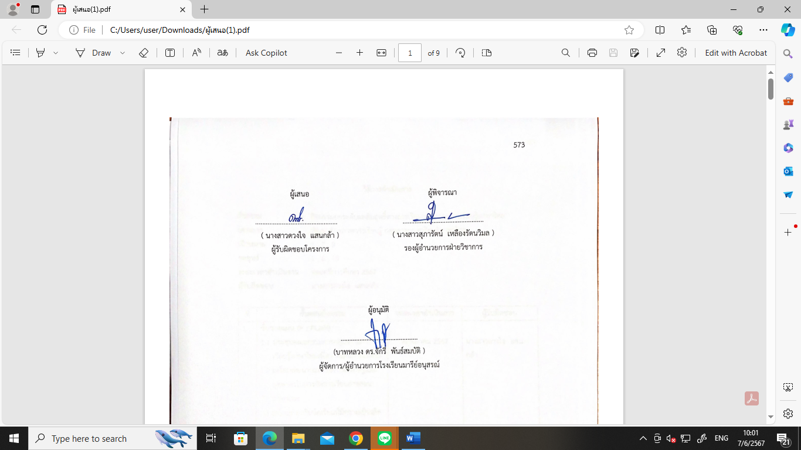
ผู้เสนอ  ...............................................  ( นางสาวดวงใจ แสนกล้า )  ผู้รับผิดชอบโครงการ | ผู้พิจารณา  ...............................................  ( นางสาวสุภารัตน์ เหลืองรัตนวิมล )  รองผู้อำนวยการฝ่ายวิชาการ

ผู้อนุมัติ

.............................................
(บาทหลวง ดร.จักรี พันธ์สมบัติ )
ผู้จัดการ/ผู้อำนวยการโรงเรียนมารีย์อนุสรณ์

วิธีการดำเนินการ
กิจกรรม กิจกรรมยกระดับผลสัมฤทธิ์ทางการเรียนกลุ่มสาระการเรียนรู้ภาษาไทย
โครงการ พัฒนาศักยภาพการเรียนรู้ กลุ่มสาระการเรียนรู้ภาษาไทย
เป้าหมาย 1 , 7 , 9
กลยุทธ์ 1 , 6 , 10
ระยะเวลาดำเนินงาน ตลอดปีการศึกษา 2567
ผู้รับผิดชอบ นางสาวดวงใจ แสนกล้า
ที่ | ขั้นตอนกิจกรรม | ระยะเวลาดำเนินการ | ผู้รับผิดชอบ
1. | ขั้นวางแผน (P : PLAN)  - ประชุมคณะกรรมการกลุ่มสาระการเรียนรู้ภาษาไทยเพื่อวางแผนดำเนินงาน  - เตรียมพัฒนาประสิทธิภาพของครูและบุคลากรในการจัดการเรียนการสอนภาษาไทย  - เตรียมส่งเสริมนักเรียนที่มีความเป็นเลิศทางภาษาไทย  - เตรียมจัดทำเอกสารที่เกี่ยวข้องกับงานกลุ่มสาระการเรียนรู้ภาษาไทย | พฤษภาคม 2567 | นางสาวดวงใจ แสนกล้า
2 | ขั้นดำเนินการ (D : DO)  2.1 จัดกิจกรรมการเรียนการสอนตามมาตรฐานการศึกษา  2.2 พัฒนาประสิทธิภาพของครูและบุคลากรในการจัดการเรียนการสอนภาษาไทยให้ทันสมัย  2.3 พัฒนาทักษะทางการเรียนรู้ของนักเรียนที่สอดคล้องกับตัวชี้วัด  2.4 จัดให้มีการสอนเสริมและซ่อมเสริมให้กับนักเรียนที่ไม่ผ่านเกณฑ์  2.5 จัดให้มีการสอนเสริมการอ่านเพื่อเตรียมความพร้อมการประเมิน RT ของนักเรียนชั้นประถมศึกษาปีที่ 1  2.6 จัดให้มีการสอนเสริมเพื่อเตรียมความพร้อมการสอบ NT ของนักเรียนชั้นประถมศึกษาปีที่ 3  2.7 จัดให้มีการสอนเสริมเพื่อเตรียมความพร้อมการสอบ O-NET ของนักเรียนชั้นประถมศึกษาปีที่ 6 และนักเรียนชั้นมัธยมศึกษาปีที่ 3  2.8 จัดกิจกรรมชมรมภาษาไทย | ตลอดปีการศึกษา 2567 | ครูกลุ่มสาระการเรียนรู้ภาษาไทยและครูผู้สอนชั้นประถมศึกษาปีที่ 1-3
3 | ขั้นตรวจสอบติดตามประเมินผล  (C : CHECK)  3.1 ตรวจสอบ ติดตามการดำเนินงานตามแผนงาน  3.2 ปรับปรุง แก้ไข การดำเนินงานที่ยังไม่สมบูรณ์  3.3 ทบทวน/แก้ไข/ปรับปรุง เครื่องมือติดตาม  3.4 วิเคราะห์/สังเคราะห์ ผลการประเมินความพึงพอใจในการจัดกิจกรรม | อย่างน้อย  ภาคเรียนละ 1 ครั้ง | นางสาวดวงใจ แสนกล้า
4 | ขั้น/รายงานปรับปรุงพัฒนา (A : ACT)  4.1 สรุปผลการดำเนินงานของกลุ่มสาระการเรียนรู้ภาษาไทยในภาพรวม  4.2 จัดทำรายงานผลการดำเนินงานของกลุ่มสาระการเรียนรู้ภาษาไทย  4.3 ประชุมสะท้อนปัญหา รายงานผลนำข้อเสนอแนะไปปรับปรุงพัฒนาในปีการศึกษาต่อไป | รายภาคเรียนและ  ปีการศึกษา 2567 | นางสาวดวงใจ แสนกล้า
5 | ขั้นการนำเสนอผลการดำเนินการ (A: Achievement)  5.1 จัดทำเอกสาร เผยแพร่บนสารสนเทศเว็บไซต์โรงเรียน | 20 มีนาคม 2568 | นางสาวดวงใจ แสนกล้า

แบบประมาณการค่าใช้จ่าย
โครงการ/กิจกรรม กิจกรรมยกระดับผลสัมฤทธิ์ทางการเรียนกลุ่มสาระการเรียนรู้ภาษาไทย
ฝ่าย วิชาการ
ลำดับ | รายการ | ขั้นกำหนดมาตรฐาน/คุณลักษณะเฉพาะคุณภาพ | ราคาต่อหน่วย |  | จำนวนหน่วย | รวมจำนวนเงิน |  | หมายเหตุ
ลำดับ | รายการ | ขั้นกำหนดมาตรฐาน/คุณลักษณะเฉพาะคุณภาพ | บาท | สต. | จำนวนหน่วย | บาท | สต. | หมายเหตุ
1 | กระดาษ A4 | 70 แกรม  “IQ BRAND” | 100 | - | 2 รีม | 200 | -
2 | กระดาษการ์ดขาว | 180 แกรม | 120 | - | 3 ห่อ | 360 | -
3 | หมึกปริ้น Epson | Epson L3250 | 250 | - | 4 | 1,000 | -
4 | กระดาษการ์ดสี | 150 แกรม | 170 | - | 2 | 340 | -
5 | เทปผ้ากาว | ขนาด 2 นิ้ว | 65 | - | 5 | 325 | -
รวมประมาณการค่าใช้จ่าย (สองพันสองร้อยยี่สิบห้าบาทถ้วน) |  |  |  |  |  | 2,225 | -
สรุปประเภทงบประมาณ
งบโรงเรียน 2,225 บาท งบจัดหา บาท
งบโครงการเรียนฟรี บาท

รวมเป็นเงิน ..........2,225............... บาท
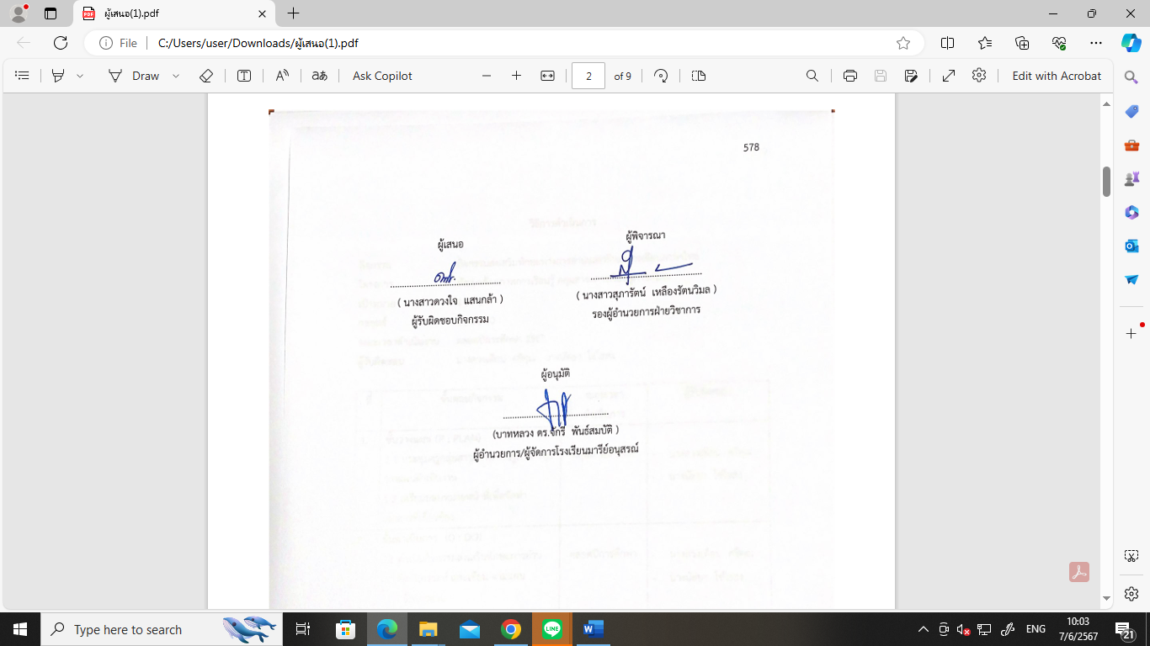

ผู้เสนอ  ...............................................  ( นางสาวดวงใจ แสนกล้า )  ผู้รับผิดชอบกิจกรรม | ผู้พิจารณา  ...............................................  ( นางสาวสุภารัตน์ เหลืองรัตนวิมล )  รองผู้อำนวยการฝ่ายวิชาการ
วิธีการดำเนินการ
กิจกรรม กิจกรรมส่งเสริมทักษะทางการอ่านและทักษะการเขียนภาษาไทย
โครงการ พัฒนาศักยภาพการเรียนรู้ กลุ่มสาระการเรียนรู้ภาษาไทย
เป้าหมาย 1 , 7 , 9
กลยุทธ์ 1 , 6 , 10
ระยะเวลาดำเนินงาน ตลอดปีการศึกษา 2567
ผู้รับผิดชอบ นางดวงเดือน ศรีคุณ , นางนัตยา โซ่ไธสง
ที่ | ขั้นตอนกิจกรรม | ระยะเวลาดำเนินการ | ผู้รับผิดชอบ
1. | ขั้นวางแผน (P : PLAN)  - ประชุมครูกลุ่มสาระการเรียนรู้ภาษาไทย  วางแผนดำเนินงาน  - เตรียมมอบหมายหน้าที่เพื่อจัดทำ  เอกสารที่เกี่ยวข้อง | พฤษภาคม 2567 | - นางดวงเดือน ศรีคุณ  - นางนัตยา โซ่ไธสง
2 | ขั้นดำเนินการ (D : DO)  - ดำเนินกิจกรรมส่งเสริมทักษะการอ่าน คิด วิเคราะห์ และเขียน ตามแผน  - รักการอ่าน  - เขียนตามคำบอก  - จัดทำแบบบันทึกการอ่าน การเขียนภาษาไทย | ตลอดปีการศึกษา | - นางดวงเดือน ศรีคุณ  - นางนัตยา โซ่ไธสง
3 | ขั้นตรวจสอบติดตามประเมินผล  (C : CHECK)  - กำกับติดตามการดำเนินการตามแผนที่  จัดเตรียมไว้  - สำรวจและบันทึกผลลัพธ์ที่ได้จากการ  ปฏิบัติ  - วิเคราะห์ข้อมูลเพื่อปรับปรุงการดำเนินงานในขั้นตอนถัดไป | ตลอดปีการศึกษา | - นางดวงเดือน ศรีคุณ  - นางนัตยา โซ่ไธสง
4 | ขั้น/รายงานปรับปรุงพัฒนา (A : ACT)  - รวบรวมข้อมูล วิเคราะห์ข้อมูล  - สรุปผลการจัดกิจกรรมและประเมินผล  เพื่อนำไปใช้ในการพัฒนากิจกรรมครั้งต่อไป  - พัฒนางานให้มีความก้าวหน้า มีประสิทธิภาพมากยิ่งขึ้น | รายภาคเรียนและ  ปีการศึกษา 2567 | - นางดวงเดือน ศรีคุณ  - นางนัตยา โซ่ไธสง
5 | ขั้นการนำเสนอผลการดำเนินการ (A: Achievement)  5.1 นำข้อมูลการดำเนินงานนำเสนอต่อฝ่ายวิชาการ  5.2 จัดทำเอกสาร เผยแพร่ | รายภาคเรียนและ  ปีการศึกษา 2567 | - นางดวงเดือน ศรีคุณ  - นางนัตยา โซ่ไธสง

แบบประมาณการค่าใช้จ่าย
โครงการ/กิจกรรม กิจกรรมส่งเสริมทักษะทางการอ่านและทักษะการเขียน ฝ่าย วิชาการ
ลำดับ | รายการ | ขั้นกำหนดมาตรฐาน/คุณลักษณะเฉพาะคุณภาพ | ราคาต่อหน่วย |  | จำนวนหน่วย | รวมจำนวนเงิน |  | หมายเหตุ
ลำดับ | รายการ | ขั้นกำหนดมาตรฐาน/คุณลักษณะเฉพาะคุณภาพ | บาท | สต. | จำนวนหน่วย | บาท | สต. | หมายเหตุ
1 | กระดาษ A4 | 70 แกรม  “IQ BRAND” | 100 | - | 2 รีม | 200 | -
รวมประมาณการค่าใช้จ่าย (……สองร้อยบาทถ้วน……..) |  |  |  |  |  | 200 | -

สรุปประเภทงบประมาณ
งบโรงเรียน 200 บาท งบจัดหา บาท
งบโครงการเรียนฟรี บาท

รวมเป็นเงิน 200 บาท

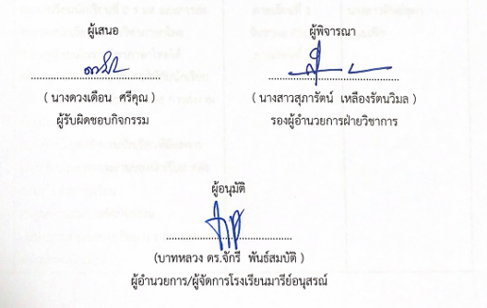  ผู้เสนอ  ..............................................  ( นางดวงเดือน ศรีคุณ )  ผู้รับผิดชอบกิจกรรม | ผู้พิจารณา  ...............................................  ( นางสาวสุภารัตน์ เหลืองรัตนวิมล )  รองผู้อำนวยการฝ่ายวิชาการ

ผู้อนุมัติ

.............................................
(บาทหลวง ดร.จักรี พันธ์สมบัติ )
ผู้อำนวยการ/ผู้จัดการโรงเรียนมารีย์อนุสรณ์

วิธีการดำเนินการ
กิจกรรม กิจกรรมติดตามผลการเรียน 0 ร มส และการส่งงานของนักเรียน
โครงการ พัฒนาศักยภาพการเรียนรู้ กลุ่มสาระการเรียนรู้ภาษาไทย
เป้าหมาย 1 , 7 , 9
กลยุทธ์ 1 , 6 , 10
ระยะเวลาดำเนินงาน ตลอดปีการศึกษา 2567
ผู้รับผิดชอบ นางสาวมะลิ ทนกระโทก , นางสาวทิพย์สุดา ชนะเพีย

ที่ | ขั้นตอนกิจกรรม | ระยะเวลาดำเนินการ | ผู้รับผิดชอบ
1. | ขั้นวางแผน (P : PLAN)  1.1 ประชุมครูกลุ่มสาระการเรียนรู้ภาษาไทยเพื่อวางแผนดำเนินงาน | พฤษภาคม 2567 | นางสาวมะลิ ทนกระโทก  นางสาวทิพย์สุดา ชนะเพีย
2 | ขั้นดำเนินการ (D : DO)  2.1 สำรวจ ตรวจสอบ ข้อมูลการรายงานผลการเรียนนักเรียนที่ 0 ร มส และการส่งงานของนักเรียนในรายวิชาภาษาไทย  2.2 ครูผู้สอนในรายวิชาภาษาไทยได้มอบหมายภาระงาน/ชิ้นงานให้กับนักเรียนในการแก้ไขผลการเรียน 0 ร มส การส่งงานของนักเรียน  2.3 เช็กข้อมูล/จำนวนนักเรียนที่มีผลการเรียน 0 ร มส การส่งงานของนักเรียน หลังการแก้ไขผลการเรียน  2.4 ติดตามผลการจัดกิจกรรม  - แบบรายงานผลการเรียน 0 ร มส และการส่งงานของนักเรียน  - แบบประเมินความพึงพอใจในการจัดกิจกรรม | กรกฎาคม 2567  ภาคเรียนที่ 1  ธันวาคม 2567  ภาคเรียนที่ 2 | นางสาวมะลิ ทนกระโทก  นางสาวทิพย์สุดา ชนะเพีย
3 | ขั้นตรวจสอบติดตามประเมินผล  (C : CHECK)  3.1 ตรวจสอบติดตามการดำเนินการตามแผนงาน  3.2 ปรับปรุงแก้ไข ดำเนินงาน ตามแผนงานแบบประเมินความพึงพอใจในการจัดกิจกรรม  3.3 ทบทวน/แก้ไข/ปรับปรุง เครื่องมือการติดตาม  3.4 วิเคราะห์ / สังเคราะห์ ผลการประเมินความพึงพอใจในการจัดกิจกรรม | กรกฎาคม 2567  ภาคเรียนที่ 1  ธันวาคม 2567  ภาคเรียนที่ 2 | นางสาวมะลิ ทนกระโทก  นางสาวทิพย์สุดา ชนะเพีย
4 | ขั้น/รายงานปรับปรุงพัฒนา (A : ACT)  4.1 ประชุมสะท้อนปัญหา รายงานผลนำข้อเสนอแนะไปปรับปรุงพัฒนาในปีการศึกษาต่อไป | รายภาคเรียนและ  ปีการศึกษา 2567 | นางสาวมะลิ ทนกระโทก  นางสาวทิพย์สุดา ชนะเพีย
5 | ขั้นการนำเสนอผลการดำเนินการ (A: Achievement)  5.1 จัดทำเอกสาร เผยแพร่/วารสาร/FACEBOOK/จดหมายข่าว | มีนาคม 2568 | นางสาวมะลิ ทนกระโทก  นางสาวทิพย์สุดา ชนะเพีย

แบบประมาณการค่าใช้จ่าย
โครงการ/กิจกรรม กิจกรรมติดตามผลการเรียน 0 ร มส และการส่งงานของนักเรียน
ฝ่าย วิชาการ
ลำดับ | รายการ | ขั้นกำหนดมาตรฐาน/คุณลักษณะเฉพาะคุณภาพ | ราคาต่อหน่วย |  | จำนวนหน่วย | รวมจำนวนเงิน |  | หมายเหตุ
ลำดับ | รายการ | ขั้นกำหนดมาตรฐาน/คุณลักษณะเฉพาะคุณภาพ | บาท | สต. | จำนวนหน่วย | บาท | สต. | หมายเหตุ
1 | กระดาษ A4 | 70 แกรม IQ BRAND | 100 | - | 1 | 100 | -
รวมประมาณการค่าใช้จ่าย ( หนึ่งร้อยบาทถ้วน ) |  |  |  |  |  | 100 | -

สรุปประเภทงบประมาณ
งบโรงเรียน 100 บาท งบจัดหา บาท
งบโครงการเรียนฟรี บาท

รวมเป็นเงิน ..................100.................................. บาท

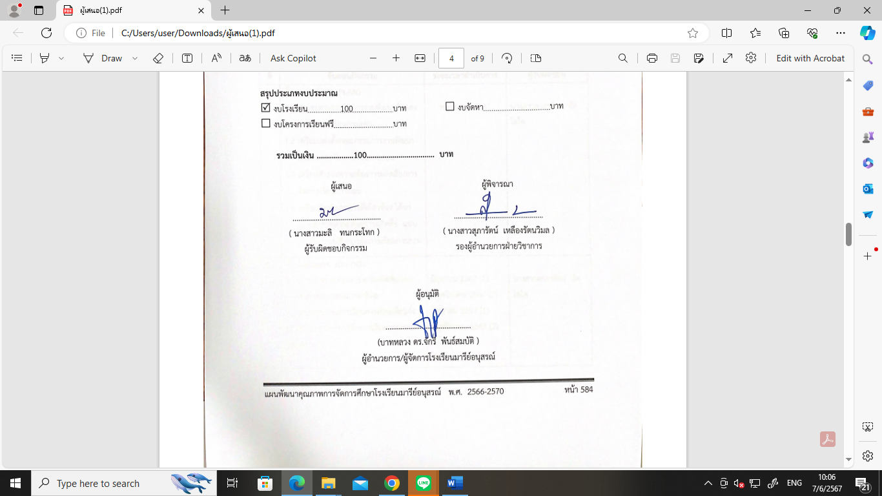  ผู้เสนอ  ..............................................  ( นางสาวมะลิ ทนกระโทก )  ผู้รับผิดชอบกิจกรรม | ผู้พิจารณา  ...............................................  ( นางสาวสุภารัตน์ เหลืองรัตนวิมล )  รองผู้อำนวยการฝ่ายวิชาการ

ผู้อนุมัติ

.............................................
(บาทหลวง ดร.จักรี พันธ์สมบัติ )
ผู้อำนวยการ/ผู้จัดการโรงเรียนมารีย์อนุสรณ์
วิธีการดำเนินการ
กิจกรรม กิจกรรมพัฒนาสื่อและการจัดการเรียนการสอน
โครงการ พัฒนาศักยภาพการเรียนรู้ กลุ่มสาระการเรียนรู้ภาษาไทย
เป้าหมาย 1 , 7 , 9
กลยุทธ์ 1 , 6 , 10
ระยะเวลาดำเนินงาน ตลอดปีการศึกษา 2567
ผู้รับผิดชอบ นางสาวดารารัตน์ อัตโยโค
ที่ | ขั้นตอนกิจกรรม | ระยะเวลาดำเนินการ | ผู้รับผิดชอบ
1. | ขั้นวางแผน (P : PLAN)  - ประชุมคณะกรรมการงานพัฒนาสื่อและการจัดการเรียนการสอน  - เตรียมแต่งตั้งคณะกรรมการงานพัฒนาสื่อและการจัดการเรียนการสอน  - เตรียมสำรวจความต้องการผลิตสื่อ/การจัดการเรียนการสอน  - เตรียมจัดทำเอกสารที่เกี่ยวข้อง ได้แก่ แบบสำรวจความต้องการผลิตสื่อ แบบบันทึกการส่งสื่อการจัดการเรียนการสอน | พฤษภาคม 2567 | นางสาวดารารัตน์ อัตโยโค
2 | ขั้นดำเนินการ (D : DO)  2.1 สำรวจความต้องการ การผลิตสื่อ/การจัดการเรียนการสอนภาษาไทย  2.2 ประสานงานการเรียนการสอนเพื่อแจ้งปฏิทินการส่งสื่อ/การจัดการเรียนการสอนครูผู้สอน  2.3 จัดทำเอกสารแบบบันทึกเครื่องมือในการประเมินสื่อและการจัดการเรียนการสอน  2.4 จัดทำทะเบียนสื่อ/การจัดการเรียนการสอน การซ่อมแซมสื่อ/ในแต่ละเดือน | มิถุนายน 2567 (1)  พฤศจิกายน 2567 (2)  มิถุนายน 2567 (1)  พฤศจิกายน 2567 (2)  มิถุนายน 2567  ตลอดปีการศึกษา | นางสาวดารารัตน์ อัตโยโค
3 | ขั้นตรวจสอบติดตามประเมินผล  (C : CHECK)  3.1 ตรวจสอบ/ติดตามการดำเนินงานตามแผน  3.2 ปรับปรุงแก้ไขการดำเนินงานตามแผนปฏิบัติงานกิจกรรมพัฒนาสื่อและการจัดการเรียนการสอนที่ยังไม่สมบูรณ์  3.3 ทบทวน/แก้ไข ปรับปรุงเครื่องมือการประเมินสื่อและการจัดการเรียนการสอน  3.4 วิเคราะห์ สังเคราะห์ผลการส่งสื่อ | ทุกเดือน  ทุกเดือน  รายภาคเรียนและ  รายปีการศึกษา | นางสาวดารารัตน์ อัตโยโค
4 | ขั้น/รายงานปรับปรุงพัฒนา (A : ACT)  4.1 สรุปผลการประเมินการส่งสื่อและการจัดการเรียนการสอน เป็นรายบุคคลและในภาพรวม  4.2 นำผลการประเมินมาวางแผนเพื่อปรับปรุงและพัฒนาในปีการศึกษาต่อไป | ตุลาคม 2567 (1)  มีนาคม 2568 (2) | นางสาวดารารัตน์ อัตโยโค
5 | ขั้นการนำเสนอผลการดำเนินการ (A: Achievement)  5.1 จัดทำเอกสารและเผยแพร่ | มีนาคม 2568 | นางสาวดารารัตน์ อัตโยโค

แบบประมาณการค่าใช้จ่าย
โครงการ/กิจกรรม กิจกรรมพัฒนาสื่อและการจัดการเรียนการสอน
ฝ่าย วิชาการ
ลำดับ | รายการ | ขั้นกำหนดมาตรฐาน/คุณลักษณะเฉพาะคุณภาพ | ราคาต่อหน่วย |  | จำนวนหน่วย | รวมจำนวนเงิน |  | หมายเหตุ
ลำดับ | รายการ | ขั้นกำหนดมาตรฐาน/คุณลักษณะเฉพาะคุณภาพ | บาท | สต. | จำนวนหน่วย | บาท | สต. | หมายเหตุ
1 | กระดาษ A4 | 80 แกรม IQ BRAND | 100 | - | 2 | 200 | -
2 | กระดาษการ์ดขาว | 180 แกรม | 120 | - | 3 | 360 | -
รวมประมาณการค่าใช้จ่าย ( ห้าร้อยหกสิบบาทถ้วน ) |  |  |  |  |  | 560 | -

สรุปประเภทงบประมาณ
งบโรงเรียน 560 บาท งบจัดหา บาท
งบโครงการเรียนฟรี บาท

รวมเป็นเงิน ................560............. บาท

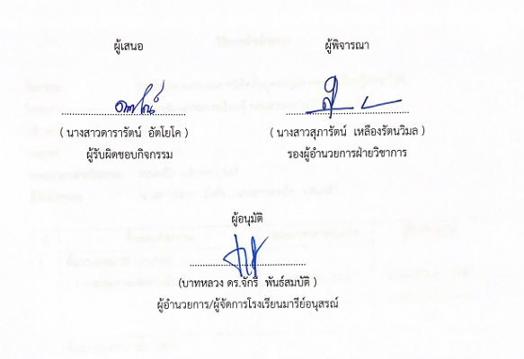  ผู้เสนอ  ...............................................  ( นางสาวดารารัตน์ อัตโยโค )  ผู้รับผิดชอบกิจกรรม | ผู้พิจารณา  ...............................................  ( นางสาวสุภารัตน์ เหลืองรัตนวิมล )  รองผู้อำนวยการฝ่ายวิชาการ

ผู้อนุมัติ
วิธีการดำเนินการ
กิจกรรม กิจกรรมรายงานผลการใช้หลักสูตรกลุ่มสาระการเรียนรู้ภาษาไทย
โครงการ พัฒนาศักยภาพการเรียนรู้ กลุ่มสาระการเรียนรู้ภาษาไทย
เป้าหมาย 1 , 7 , 9
กลยุทธ์ 1 , 6 , 10
ระยะเวลาดำเนินงาน ตลอดปีการศึกษา 2567
ผู้รับผิดชอบ นางสาวกัลยา มั่งคั่ง นางสาวดวงใจ แสนกล้า
ที่ | ขั้นตอนกิจกรรม | ระยะเวลาดำเนินการ | ผู้รับผิดชอบ
1. | ขั้นวางแผน (P : PLAN)  1.1 ประชุมวางแผนดำเนินการ | พฤษภาคม 2567 | นางสาวกัลยา มั่งคั่ง  นางสาวดวงใจ แสนกล้า
2 | ขั้นดำเนินการ (D : DO)  2.1 ครูผู้สอนวิเคราะห์หลักสูตรกลุ่มสาระการเรียนรู้ภาษาไทยในแต่ละสายชั้น  2.2 ครูผู้สอนร่วมกันปรับปรุงและพัฒนาหลักสูตรกลุ่มสาระการเรียนรู้ภาษาไทย  2.3 ร่วมกันจัดทำหลักสูตรกลุ่มสาระการเรียนรู้ภาษาไทย  2.4 ติดตามผลการจัดกิจกรรม  - แบบประเมินการใช้/ปรับปรุงหลักสูตรกลุ่มสาระการเรียนรู้ภาษาไทย  - แบบประเมินความพึงพอใจในการจัดกิจกรรม | กรกฎาคม 2567  ภาคเรียนที่ 1  ธันวาคม 2567  ภาคเรียนที่ 2 | คณะครูกลุ่มสาระการเรียนรู้ภาษาไทย
3 | ขั้นตรวจสอบติดตามประเมินผล  (C : CHECK)  3.1 ตรวจสอบติดตามการดำเนินการตามแผนงาน  3.2 ปรับปรุงแก้ไข ดำเนินงาน ตามแผนงานแบบประเมินความพึงพอใจในการจัดกิจกรรม  3.3 ทบทวน/แก้ไข/ปรับปรุง เครื่องมือการติดตาม  3.4 วิเคราะห์ / สังเคราะห์ ผลการประเมินความพึงพอใจในการจัดกิจกรรม | กรกฎาคม 2567  ภาคเรียนที่ 1  ธันวาคม 2567  ภาคเรียนที่ 2 | นางสาวกัลยา มั่งคั่ง  นางสาวดวงใจ แสนกล้า
4 | ขั้น/รายงานปรับปรุงพัฒนา (A : ACT)  4.1 ประชุมสะท้อนปัญหา รายงานผล  นำข้อเสนอแนะไปปรับปรุงพัฒนา  ในปีการศึกษาต่อไป | รายภาคเรียนและ  ปีการศึกษา 2567 | นางสาวกัลยา มั่งคั่ง  นางสาวดวงใจ แสนกล้า
5 | ขั้นการนำเสนอผลการดำเนินการ  (A: Achievement)  5.1 จัดทำเอกสาร เผยแพร่ | มีนาคม 2568 | นางสาวกัลยา มั่งคั่ง  นางสาวดวงใจ แสนกล้า

แบบประมาณการค่าใช้จ่าย
โครงการ/กิจกรรม กิจกรรมรายงานผลการใช้หลักสูตรกลุ่มสาระการเรียนรู้วันภาษาไทย
ฝ่าย วิชาการ
ลำดับ | รายการ | ขั้นกำหนดมาตรฐาน/คุณลักษณะเฉพาะคุณภาพ | ราคาต่อ  หน่วย |  | จำนวนหน่วย | รวมจำนวน  เงิน |  | หมาย  เหตุ
ลำดับ | รายการ | ขั้นกำหนดมาตรฐาน/คุณลักษณะเฉพาะคุณภาพ | บาท | สต. | จำนวนหน่วย | บาท | สต. | หมาย  เหตุ
1 | กระดาษ A4 | 70 แกรม IQ BRAND | 100 | - | 1 | 100 | -
รวมประมาณการค่าใช้จ่าย ( หนึ่งร้อยบาทถ้วน ) |  |  |  |  |  | 100 | -

สรุปประเภทงบประมาณ
งบโรงเรียน 100 บาท งบจัดหา บาท
งบโครงการเรียนฟรี บาท
รวมเป็นเงิน 100 บาท
ผู้เสนอ  ...............................................  ( นางสาวกัลยา มั่งคั่ง )  ผู้รับผิดชอบกิจกรรม | ผู้พิจารณา  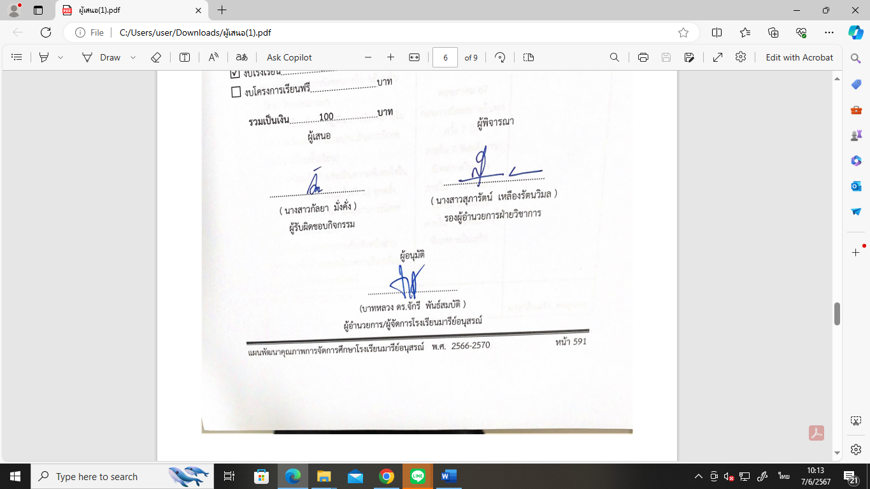  ...............................................  ( นางสาวสุภารัตน์ เหลืองรัตนวิมล )  รองผู้อำนวยการฝ่ายวิชาการ
ผู้อนุมัติ

.............................................
(บาทหลวง ดร.จักรี พันธ์สมบัติ )
ผู้อำนวยการ/ผู้จัดการโรงเรียนมารีย์อนุสรณ์

วิธีการดำเนินการ
กิจกรรม กิจกรรมนิเทศภายใน(เยี่ยมชั้นเรียน)กลุ่มสาระการเรียนรู้ภาษาไทย
โครงการ พัฒนาศักยภาพการเรียนรู้กลุ่มสาระการเรียนรู้ภาษาไทย
เป้าหมาย 1 , 7 , 9
กลยุทธ์ 1 , 6 , 10
ระยะเวลาดำเนินงาน ตลอดปีการศึกษา 2567
ผู้รับผิดชอบ นางกลิ่นแก้ว ทะสุนทร นางภริตพร นวลเท่า นางรวงทอง ศรีศุภมิตร

ที่ | ขั้นตอนกิจกรรม | ระยะเวลาดำเนินการ | ผู้รับผิดชอบ
1. | ขั้นวางแผน (P : PLAN)  - ประชุมคณะครูกลุ่มสาระการเรียนรู้ภาษาไทยเพื่อเตรียมการดังต่อไปนี้  1.1.1 เตรียมสำรวจและแต่งตั้งคณะกรรมการการนิเทศภายใน (เยี่ยมชั้นเรียน) ในกลุ่มสาระฯ  1.1.2 เตรียมจัดทำปฏิทิน การนิเทศภายใน 1.1.3 เตรียมจัดทำแบบประเมินการนิเทศภายใน (เยี่ยมชั้นเรียน)  1.1.4 เตรียมจัดทำประเมินความพึงพอใจในการนิเทศภายใน (เยี่ยมชั้นเรียน) ทุกครั้ง  1.1.5 เตรียมสรุปรายงานผลการการนิเทศภายใน (เยี่ยมชั้นเรียน)  1.1.6 เตรียมประสานงานกับหัวหน้าฝ่ายวิชาการ เพื่อนำผลการนิเทศภายใน (เยี่ยมชั้นเรียน) ไปใช้เกิดประโยชน์ | พฤษภาคม 67  พฤษภาคม 67  พฤษภาคม 67  ก่อนการนิเทศภายในทุกครั้ง 7 วัน  ภายใน 7 วันหลังการนิเทศภายในเสร็จ  ภายใน 7 วันหลังการนิเทศภายในเสร็จ  ภายใน 7 วันหลังการนิเทศภายในเสร็จ | นางกลิ่นแก้ว ทะสุนทร  นางภริตพร นวลเท่า  นางรวงทอง ศรีศุภมิตร
2 | ขั้นดำเนินการ (D : DO)  2.1 แต่งตั้งคณะกรรมการการนิเทศภายใน (เยี่ยมชั้นเรียน) ในกลุ่มสาระฯ  2.2 จัดทำปฏิทิน การนิเทศภายใน (เยี่ยมชั้นเรียน)  2.3 จัดทำแบบประเมินการนิเทศภายใน  (เยี่ยมชั้นเรียน)  2.4 จัดการนิเทศภายในตามที่วางแผนและปฏิทิน  2.5 จัดทำแบบประเมินความพึงพอใจในการนิเทศภายในของกลุ่มสาระการเรียนรู้ภาษาไทยทุกครั้ง  2.6 สรุปรายงานผลการนิเทศภายในทุกครั้ง  2.7 ประสานงานกับหัวหน้าฝ่ายวิชาการ เพื่อนำผลการการนิเทศภายในไปใช้ให้เกิดประโยชน์  2.8 รวบรวมเอกสารการนิเทศภายในของกลุ่มสาระการเรียนรู้ภาษาไทยทุกครั้ง เช่น รูปเล่มการนิเทศภายใน รูปภาพ  2.9 สรุปผลการนิเทศภายในของตนเอง | ก่อนการนิเทศภายในทุกครั้ง  พ.ค. 67  ก่อนการนิเทศภายในทุกครั้ง 7 วัน  ตลอดปีการศึกษา 2567  ภายใน 7 วันหลังการนิเทศภายในเสร็จ  ภายใน 7 วันหลังการนิเทศภายในเสร็จ  ภายใน 7 วันหลังการนิเทศภายในเสร็จ  ภายใน 7 วันหลังการนิเทศภายในเสร็จ  ภายใน 7 วันหลังการนิเทศภายในเสร็จ | นางกลิ่นแก้ว ทะสุนทร  นางภริตพร นวลเท่า  นางรวงทอง ศรีศุภมิตร
3 | ขั้นตรวจสอบติดตามประเมินผล  (C : CHECK)  3.1 ตรวจสอบติดตามการดำเนินการตามแผนงาน  3.2 ปรับปรุงแก้ไข ดำเนินงาน ตามแผนงานแบบประเมินความพึงพอใจในการจัดกิจกรรม  3.3 ทบทวน/แก้ไข/ปรับปรุง เครื่องมือการติดตาม  3.4 วิเคราะห์ / สังเคราะห์ ผลการประเมินความพึงพอใจในการจัดกิจกรรม | ทุกครั้งที่มีการนิเทศภายใน  ทุกครั้งที่มีการนิเทศภายใน  หลังการนิเทศภายใน  7 วัน  รายเดือน/รายภาคเรียนและปีการศึกษา 2567 | นางกลิ่นแก้ว ทะสุนทร  นางภริตพร นวลเท่า  นางรวงทอง ศรีศุภมิตร
4 | ขั้น/รายงานปรับปรุงพัฒนา (A : ACT)  4.1 ประชุมสะท้อนปัญหา รายงานผลนำข้อเสนอแนะไปปรับปรุงพัฒนาในปีการศึกษาต่อไป | หลังการนิเทศภายใน 7 วัน | นางกลิ่นแก้ว ทะสุนทร  นางภริตพร นวลเท่า  นางรวงทอง ศรีศุภมิตร
5 | ขั้นการนำเสนอผลการดำเนินการ (A: Achievement)  5.1 จัดทำเอกสาร เผยแพร่ | มีนาคม 2568 | นางกลิ่นแก้ว ทะสุนทร  นางภริตพร นวลเท่า  นางรวงทอง ศรีศุภมิตร

แบบประมาณการค่าใช้จ่าย
กิจกรรม กิจกรรมนิเทศภายใน(เยี่ยมชั้นเรียน)กลุ่มสาระการเรียนรู้ภาษาไทย
ฝ่าย วิชาการ
ลำดับ | รายการ | ขั้นกำหนดมาตรฐาน/คุณลักษณะเฉพาะคุณภาพ | ราคาต่อหน่วย |  | จำนวนหน่วย | รวมจำนวนเงิน |  | หมายเหตุ
ลำดับ | รายการ | ขั้นกำหนดมาตรฐาน/คุณลักษณะเฉพาะคุณภาพ | บาท | สต. | จำนวนหน่วย | บาท | สต. | หมายเหตุ
1 | กระดาษ A4 | 70 แกรม “ IQ BRAND” | 100 | - | 2 รีม | 200 | -
2 | กระดาษการ์ดสี | 150 แกรม | 170 | - | 2 แพ็ค | 340 | -
รวมประมาณการค่าใช้จ่าย ( ห้าร้อยสี่สิบบาทถ้วน) |  |  |  |  |  | 540 | -
สรุปประเภทงบประมาณ
งบโรงเรียน 540 บาท งบจัดหา บาท
งบโครงการเรียนฟรี บาท

รวมเป็นเงิน .................. 540............... บาท
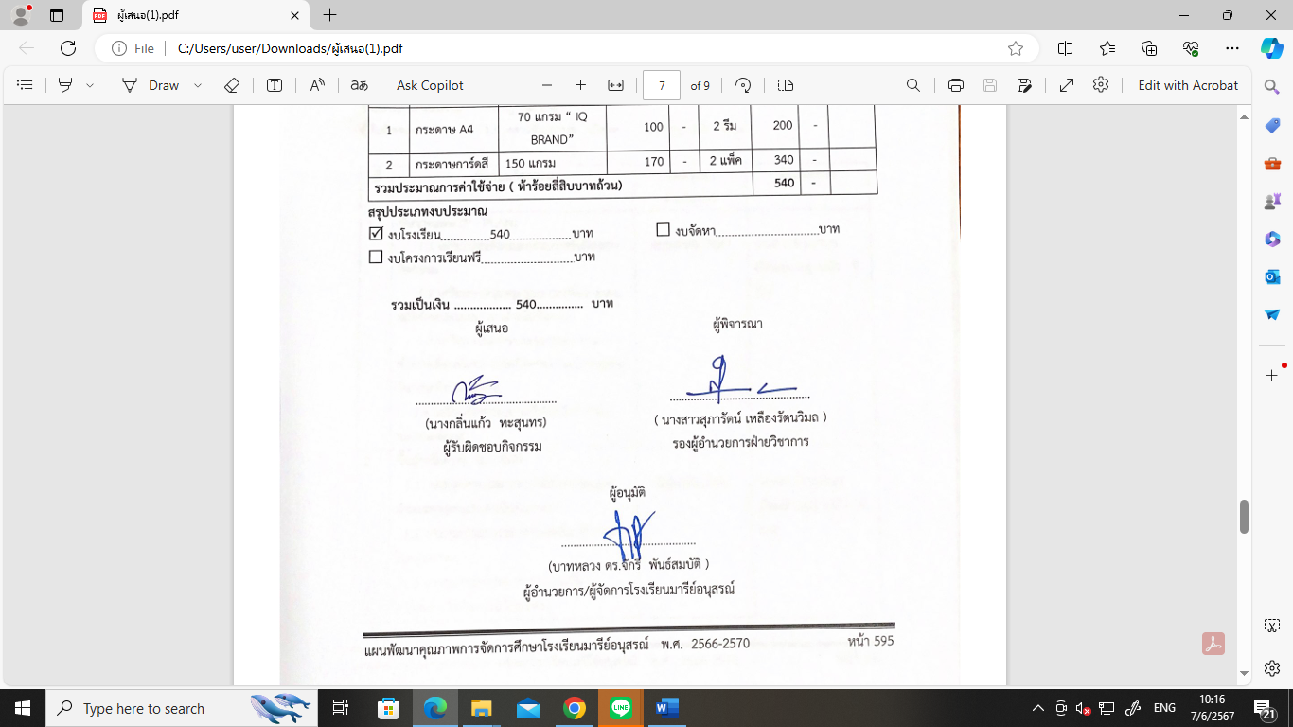  ผู้เสนอ  ...............................................  (นางกลิ่นแก้ว ทะสุนทร)  ผู้รับผิดชอบกิจกรรม | ผู้พิจารณา  ...............................................  ( นางสาวสุภารัตน์ เหลืองรัตนวิมล )  รองผู้อำนวยการฝ่ายวิชาการ
ผู้อนุมัติ

.............................................
(บาทหลวง ดร.จักรี พันธ์สมบัติ )
ผู้อำนวยการ/ผู้จัดการโรงเรียนมารีย์อนุสรณ์
วิธีการดำเนินการ
กิจกรรม วันสุนทรภู่และวันภาษาไทยแห่งชาติ
โครงการ พัฒนาศักยภาพการเรียนรู้ กลุ่มสาระการเรียนรู้ภาษาไทย
เป้าหมาย 1 , 7 , 9
กลยุทธ์ 1 , 6 , 10
ระยะเวลาดำเนินงาน กรกฎาคม 2567
ผู้รับผิดชอบ 1.นางสาวชัญญานุช เกิดผล 2.นายฐาปนัจ ขีรัมย์
ที่ | ขั้นตอนกิจกรรม | ระยะเวลาดำเนินการ | ผู้รับผิดชอบ
1. | ขั้นวางแผน (P : PLAN)  1.1 เตรียมแต่งตั้งคณะกรรมการรับผิดชอบกิจกรรม  1.2 เตรียมประชุมครูกลุ่มสาระเพื่อวางแผนและกำหนดระยะเวลาดำเนินกิจกรรม  1.3 เตรียมวาระการประชุมคณะกรรมการทำงานเพื่อเตรียมการจัดกิจกรรมวันสุนทรภู่และวันภาษาไทยแห่งชาติ  1.4 เตรียมจัดทำแบบ เครื่องมือในการเก็บรวบรวมข้อมูล | พฤษภาคม 2567 | นางสาวชัญญานุช เกิดผลนายฐาปนัจ ขีรัมย์
2 | ขั้นดำเนินการ (D : DO)  1.1 ประชุมครูกลุ่มสาระฯ เพื่อวางแผนและ  กำหนดระยะเวลาดำเนินกิจกรรม  1.2 ประชุมคณะกรรมการรับผิดชอบกิจกรรมในกลุ่มสาระ  1.3 ประชุมคณะกรรมการทำงานเพื่อเตรียมการจัดกิจกรรมวันสุนทรภู่  1.4 จัดหาวัสดุที่ใช้ในกิจกรรมได้แก่ กระดาษถ่ายเอกสาร ป้ายโครงการ และวัสดุอื่น ๆ ที่จำเป็น ดำเนินการปฏิบัติกิจกรรมตามแผนงานโดยการจัดกิจกรรมส่งเสริมทักษะ การอ่าน เขียน คิด สื่อความ ดังนี้  2.1.1 กิจกรรมคัดลายมือ  2.1.2 กิจกรรมวาดภาพระบายสี  2.1.3 กิจกรรมแต่งกลอน  2.1.4 กิจกรรมประกวดตัวละครในวรรณคดีไทย  2.1.5 กิจกรรมวาดภาพตัวละครในวรรณคดีไทย  1.5 จัดทำแบบ เครื่องมือในการเก็บรวบรวมข้อมูล  1.6 ดำเนินการตามแผนงานที่วางไว้ | มิถุนายน 2567  กรกฎาคม 2567  กรกฎาคม 2567 | นางสาวชัญญานุช เกิดผลนายฐาปนัจ ขีรัมย์
3 | ขั้นตรวจสอบติดตามประเมินผล  (C : CHECK)  3.1 ตรวจสอบ/ติดตามการดำเนินงานตามแผน  3.2 ปรับปรุงแก้ไขการดำเนินงานตามแผนปฏิบัติงานกิจกรรมวันสุนทรภู่และวันภาษาไทยแห่งชาติที่ยังไม่สมบูรณ์  3.3 ทบทวน/แก้ไข ปรับปรุงเครื่องมือการประเมินกิจกรรมวันสุนทรภู่และวันภาษาไทยแห่งชาติ  3.4 วิเคราะห์ สังเคราะห์ผลการจัดกิจกรรมวันสุนทรภู่และวันภาษาไทยแห่งชาติ | กรกฎาคม 2567 | นางสาวชัญญานุช เกิดผลนายฐาปนัจ ขีรัมย์
4 | ขั้น/รายงานปรับปรุงพัฒนา (A : ACT)  4.1 สรุปผลการจัดกิจกรรมวันสุนทรภู่และวันภาษาไทยแห่งชาติ  4.2 นำผลการประเมินมาวางแผนเพื่อปรับปรุงและพัฒนาในปีการศึกษาต่อไป | ภายใน 7 วันหลังดำเนินกิจกรรมเสร็จสิ้น | นางสาวชัญญานุช เกิดผลนายฐาปนัจ ขีรัมย์
5 | ขั้นการนำเสนอผลการดำเนินการ (A: Achievement)  5.1 สรุปผลการดำเนินงานเผยแพร่ทางสื่อสารสนเทศของโรงเรียน เช่น ทางเว็บไซต์ | ภายใน 7 วันหลังดำเนินกิจกรรมเสร็จสิ้น | นางสาวชัญญานุช เกิดผลนายฐาปนัจ ขีรัมย์

แบบประมาณการค่าใช้จ่าย
กิจกรรม วันสุนทรภู่และวันภาษาไทยแห่งชาติ
ฝ่าย วิชาการ
ลำดับ | รายการ | ขั้นกำหนดมาตรฐาน/คุณลักษณะเฉพาะคุณภาพ | ราคาต่อหน่วย |  | จำนวนหน่วย | รวมจำนวนเงิน |  |  |  | หมายเหตุ
ลำดับ | รายการ | ขั้นกำหนดมาตรฐาน/คุณลักษณะเฉพาะคุณภาพ | บาท | สต. | จำนวนหน่วย | บาท |  | สต.
1. | กระดาษ A4 | IQ Brand 70 แกรม | 100 |  | 5 รีม | 500
2. | มาลัยกร | มาลัยดอกไม้สด | 300 |  | 2 พวง | 600
3. | เครื่องเซ่นไหว้สุนทรภู่ | เหล้าขาว | 150 |  | 1 ขวด | 150
 |  | บุหรี่ | 120 |  | 1 | 120
 |  | ธูป เทียน | 20 |  | 2 | 40
4. | ของว่างผู้บริหาร |  | 100 |  | 12 | 1,200
5. | กระดาษกาวสองหน้า |  | 35 |  | 5 | 175
6. | กระดาษโปสเตอร์สี 2 หน้า | คละสี | 10 |  | 10 | 100
7. | กระดาษรายงาน |  | 150 |  | 2 | 300
8. | กระดาษพิมพ์เกียรติบัตร |  | 395 |  | 2 | 790
9. | ของรางวัลที่1 | ขนมปี๊บใหญ่(รางวัล)  -รางวัลประกวดตัวละคร  -รางวัลแข่งขันตอบคำถาม  -รางวัลสำหรับนักแสดง ช่วงชั้นที่1-3 และรางวัลสำหรับนางรำ | 275 |  | 15 | 4,125
10. | ของรางวัลที่2 | ขนมปี๊บเล็ก | 125 |  | 8 | 1,000
11. | ของรางวัลที่3 | ขนมปี๊บถุงกลาง | 90 |  | 8 | 720
รวมประมาณการค่าใช้จ่าย (เก้าพันแปดร้อยยี่สิบบาทถ้วน) |  |  |  |  |  |  | 9,820-

สรุปประเภทงบประมาณ
งบโรงเรียน 9,820 บาท งบจัดหา บาท
งบโครงการเรียนฟรี บาท

รวมเป็นเงิน 9,820 บาท

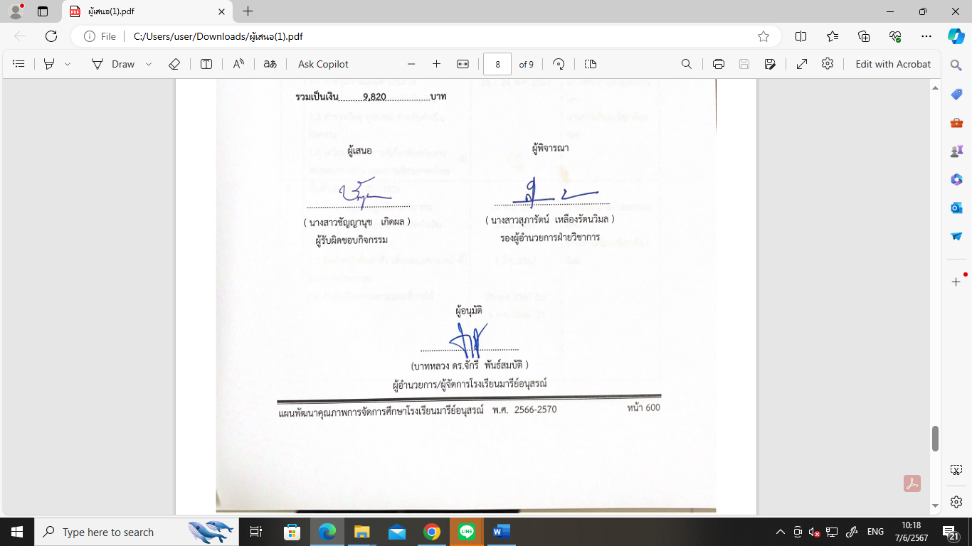  ผู้เสนอ  ...............................................  ( นางสาวชัญญานุช เกิดผล )  ผู้รับผิดชอบกิจกรรม | ผู้พิจารณา  ……...............................................  ( นางสาวสุภารัตน์ เหลืองรัตนวิมล )  รองผู้อำนวยการฝ่ายวิชาการ

ผู้อนุมัติ

.............................................
(บาทหลวง ดร.จักรี พันธ์สมบัติ )
ผู้อำนวยการ/ผู้จัดการโรงเรียนมารีย์อนุสรณ์

วิธีการดำเนินการ
กิจกรรม กิจกรรมทดสอบการอ่าน การเขียนภาษาไทย
โครงการ พัฒนาศักยภาพการเรียนรู้ กลุ่มสาระการเรียนรู้ภาษาไทย
เป้าหมาย 1 , 7 , 9
กลยุทธ์ 1 , 6 , 10
ระยะเวลาดำเนินงาน ตลอดปีการศึกษา 2567
ผู้รับผิดชอบ นางวัชราภรณ์ เยอะประโคน นางสาวเดือนเพ็ญ เขียวรัมย์

ที่ | ขั้นตอนกิจกรรม | ระยะเวลาดำเนินการ | ผู้รับผิดชอบ
1. | ขั้นวางแผน (P : PLAN)  1.1 ประชุมวางแผนดำเนินงาน  1.2 แต่งตั้งคณะกรรมการดำเนินงาน  1.3 สำรวจวัสดุ อุปกรณ์ สำหรับดำเนินกิจกรรม  1.4 เตรียมจัดเอกสารที่เกี่ยวข้องกับงานทดสอบการอ่าน และการเขียนภาษาไทย | 20 – 24 พ.ค. 2567 | นางวัชราภรณ์ เยอะประโคน  นางสาวเดือนเพ็ญ เขียวรัมย์
2 | ขั้นดำเนินการ (D : DO)  2.1 จัดทำปฏิทินปฏิบัติงานกิจกรรม  2.2 จัดซื้อวัสดุ อุปกรณ์ สำหรับดำเนินกิจกรรม  2.3 จัดทำหนังสือคำสั่ง เพื่อมอบหมายหน้าที่ในการจัดกิจกรรม  2.4 ดำเนินกิจกรรมตามแผนที่วางไว้ | 24 พ.ค. 2567  5 มิ.ย.2567  7 มิ.ย.2567  25 ก.ย.2567 (1)  5 ก.พ.2568 (2) | นางวัชราภรณ์ เยอะประโคน  นางสาวเดือนเพ็ญ เขียวรัมย์
3 | ขั้นตรวจสอบติดตามประเมินผล  (C : CHECK)  3.1 ตรวจสอบ/ติดตามการดำเนินงานตามแผน  3.2 ปรับปรุงแก้ไขการดำเนินงานตามแผนปฏิบัติงานกิจกรรมทดสอบการอ่าน การเขียนภาษาไทยที่ยังไม่สมบูรณ์  3.3 ทบทวน/แก้ไข ปรับปรุงเครื่องมือการประเมินกิจกรรม  3.4 วิเคราะห์ สังเคราะห์ผลการจัดกิจกรรมทดสอบการอ่าน การเขียนภาษาไทย | 10 ก.พ. 2568 | นางวัชราภรณ์ เยอะประโคน  นางสาวเดือนเพ็ญ เขียวรัมย์
4 | ขั้น/รายงานปรับปรุงพัฒนา (A : ACT)  4.1 ประเมินผล และสรุปผล  4.2 รายงานผลการดำเนินงาน  4.3 ประชุมสะท้อนปัญหา รายงานผลนำข้อเสนอแนะไปปรับปรุงพัฒนาในปีการศึกษาต่อไป | 8 ต.ค. 2567 (1)  17 ก.พ. 2568 (2)  8 ต.ค. 2567 (1)  17 ก.พ. 2568 (2)  19 ก.พ. 2568 | นางวัชราภรณ์ เยอะประโคน  นางสาวเดือนเพ็ญ เขียวรัมย์
5 | ขั้นการนำเสนอผลการดำเนินการ (A: Achievement)  5.1 จัดทำเอกสาร เผยแพร่ | 21 ก.พ. 2568 | นางวัชราภรณ์ เยอะประโคน  นางสาวเดือนเพ็ญ เขียวรัมย์

แบบประมาณการค่าใช้จ่าย
โครงการ/กิจกรรม กิจกรรมทดสอบการอ่าน การเขียนภาษาไทย
ฝ่าย วิชาการ
ลำดับ | รายการ | ขั้นกำหนดมาตรฐาน/คุณลักษณะเฉพาะคุณภาพ | ราคาต่อหน่วย |  | จำนวนหน่วย | รวมจำนวนเงิน |  |  |  | หมายเหตุ
ลำดับ | รายการ | ขั้นกำหนดมาตรฐาน/คุณลักษณะเฉพาะคุณภาพ | บาท | สต. | จำนวนหน่วย | บาท |  | สต. |  | หมายเหตุ
1 | กระดาษ A4 | IQ BRAND 70 แกรม | 100 |  | 70 รีม | 7,000 |  | -
2 | หมึกก๊อปปี้ปริ้น | Riso SF 5130 (สีดำ) | 1,100 |  | 2 หลอด | 2,200 |  | -
3 | กระดาษไข | SF 5130 | 2,200 |  | 2 ม้วน | 4,400 |  | -
รวมประมาณการค่าใช้จ่าย (หนึ่งหมื่นสามพันหกร้อยบาทถ้วน) |  |  |  |  |  |  | 13,600 |  | -

สรุปประเภทงบประมาณ
งบโรงเรียน 13,600 บาท งบจัดหา บาท
งบโครงการเรียนฟรี บาท

รวมเป็นเงิน 13,600 บาท
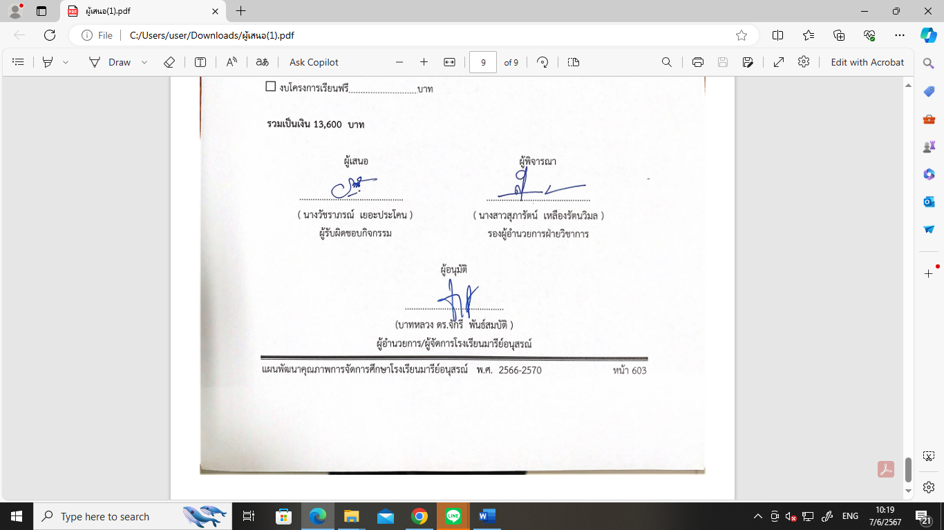

รายงานผลสัมฤทธิ์ทางการเรียนกลุ่มสาระการเรียนรู้ภาษาไทย
นักเรียนที่มีผลสัมฤทธิ์ทางการเรียนวิชาภาษาไทย ผลการเรียนระดับเกรด 3 ขึ้นไป
ตารางแสดงค่าเฉลี่ยผลสัมฤทธิ์ทางการเรียนวิชาภาษาไทย ชั้นประถมศึกษาปีที่ 1 - 6
ระดับชั้น | จำนวนนักเรียน | เกรด  3 | คิดเป็นร้อยละ | เกรด 3.5 | คิดเป็นร้อยละ | เกรด  4 | คิดเป็นร้อยละ | รวม | คิดเป็นร้อยละ
ชั้นประถมศึกษาปีที่ 1 | 253 | 23 | 9.09 | 31 | 12.25 | 185 | 73.12 | 239 | 94.47
ชั้นประถมศึกษาปีที่ 2 | 297 | 25 | 8.42 | 19 | 6.40 | 231 | 77.78 | 276 | 92.93
ชั้นประถมศึกษาปีที่ 3 | 294 | 27 | 9.18 | 48 | 16.33 | 195 | 66.33 | 270 | 91.84
ชั้นประถมศึกษาปีที่ 4 | 280 | 31 | 11.07 | 64 | 22.86 | 175 | 62.50 | 271 | 96.79
ชั้นประถมศึกษาปีที่ 5 | 322 | 48 | 14.91 | 48 | 14.91 | 209 | 64.91 | 305 | 94.72
ชั้นประถมศึกษาปีที่ 6 | 346 | 62 | 17.92 | 80 | 23.12 | 179 | 51.73 | 321 | 92.77
รวม | 1,792 | 216 | 12.05 | 290 | 16.18 | 1,174 | 65.51 | 1,682 | 93.86

ตารางแสดงค่าเฉลี่ยผลสัมฤทธิ์ทางการเรียนวิชาภาษาไทย ชั้นมัธยมศึกษาปีที่ 1 – 4 ภาคเรียนที่ 1
ระดับชั้น | จำนวนนักเรียน | เกรด  3 | คิดเป็นร้อยละ | เกรด 3.5 | คิดเป็นร้อยละ | เกรด  4 | คิดเป็นร้อยละ | รวม | คิดเป็นร้อยละ
ชั้นมัธยมศึกษาปีที่ 1 | 238 | 46 | 19.33 | 53 | 22.29 | 71 | 29.83 | 170 | 71.43
ชั้นมัธยมศึกษาปีที่ 2 | 150 | 26 | 17.33 | 36 | 24.00 | 26 | 17.33 | 88 | 58.67
ชั้นมัธยมศึกษาปีที่ 3 | 128 | 31 | 24.22 | 26 | 20.31 | 37 | 28.91 | 94 | 62.67
ชั้นมัธยมศึกษาปีที่ 4 | 59 | 7 | 11.86 | 8 | 13.56 | 17 | 28.81 | 32 | 54.24
รวม | 575 | 110 | 19.13 | 123 | 21.39 | 151 | 26.26 | 384 | 66.78

ตารางแสดงค่าเฉลี่ยผลสัมฤทธิ์ทางการเรียนวิชาภาษาไทย ชั้นมัธยมศึกษาปีที่ 1 – 4 ภาคเรียนที่ 1
ระดับชั้น | จำนวนนักเรียน | เกรด  3 | คิดเป็นร้อยละ | เกรด 3.5 | คิดเป็นร้อยละ | เกรด  4 | คิดเป็นร้อยละ | รวม | คิดเป็นร้อยละ
ชั้นมัธยมศึกษาปีที่ 1 | 238 | 29 | 12.18 | 30 | 12.61 | 61 | 25.63 | 120 | 50.42
ชั้นมัธยมศึกษาปีที่ 2 | 150 | 30 | 20.00 | 25 | 16.67 | 49 | 32.67 | 104 | 69.33
ชั้นมัธยมศึกษาปีที่ 3 | 128 | 22 | 17.19 | 22 | 17.19 | 54 | 42.19 | 98 | 76.56
ชั้นมัธยมศึกษาปีที่ 4 | 54 | 11 | 20.37 | 5 | 9.26 | 13 | 24.07 | 29 | 53.70
รวม | 570 | 92 | 16.14 | 82 | 14.39 | 177 | 31.05 | 351 | 61.58
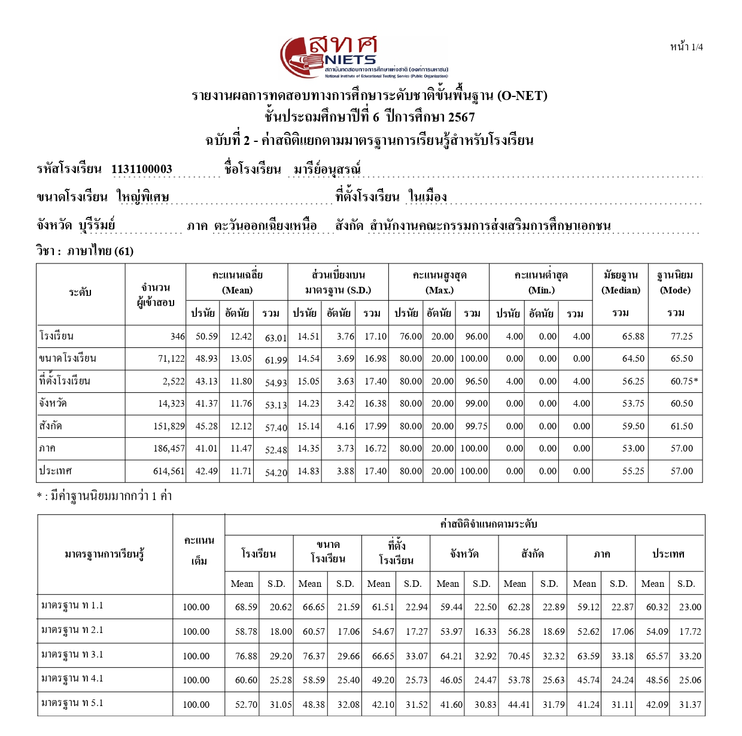
ตารางเปรียบเทียบค่าเฉลี่ยระดับโรงเรียนกับระดับอื่น ๆ
จากผลการสอบระดับชาติขั้นพื้นฐาน (O-NET)
ชั้นประถมศึกษาปีที่ 6 ปีการศึกษา 2567
รายวิชา | คะแนนเฉลี่ย(ร้อยละ)
รายวิชา | ระดับโรงเรียน | ระดับจังหวัด | ระดับสังกัด | ระดับประเทศ
ภาษาไทย | 63.01 | 53.13 | 57.40 | 54.20
คณิตศาสตร์ | 39.62 | 27.02 | 33.85 | 29.21
วิทยาศาสตร์ | 51.08 | 41.60 | 46.12 | 42.87
ภาษาอังกฤษ | 47.26 | 29.72 | 42.55 | 33.49
เฉลี่ย | 50.24 | 37.87 | 44.98 | 39.94
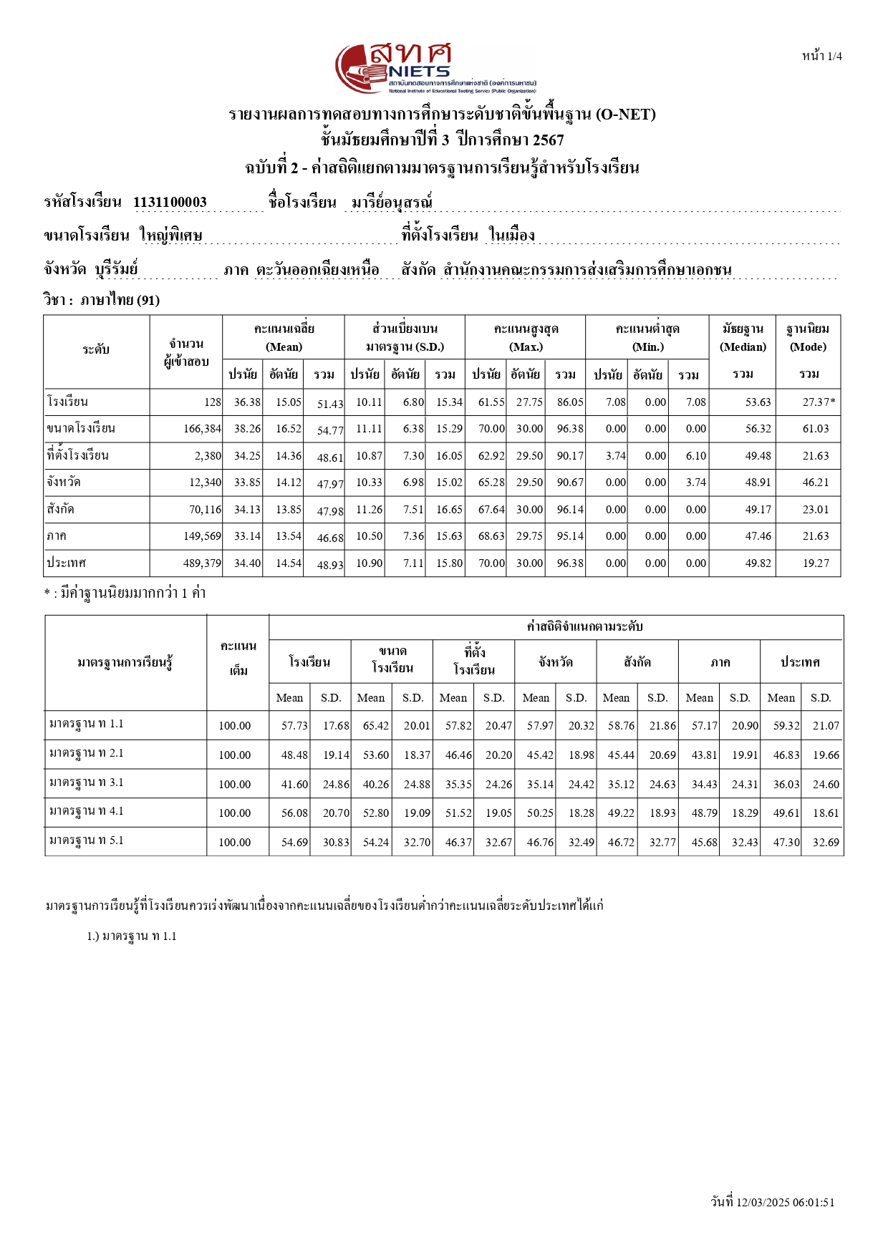
ตารางเปรียบเทียบค่าเฉลี่ยระดับโรงเรียนกับระดับอื่น ๆ
จากผลการสอบระดับชาติขั้นพื้นฐาน (O-NET)
ชั้นมัธยมศึกษาปีที่ 3 ปีการศึกษา 2567
รายวิชา | คะแนนเฉลี่ย(ร้อยละ)
รายวิชา | ระดับโรงเรียน | ระดับจังหวัด | ระดับสังกัด | ระดับประเทศ
ภาษาไทย | 51.43 | 47.97 | 47.98 | 48.93
คณิตศาสตร์ | 26.41 | 25.26 | 26.36 | 26.53
วิทยาศาสตร์ | 35.32 | 33.59 | 34.13 | 34.22
ภาษาอังกฤษ | 30.59 | 28.82 | 32.96 | 30.93
เฉลี่ย | 35.94 | 33.91 | 35.36 | 35.15
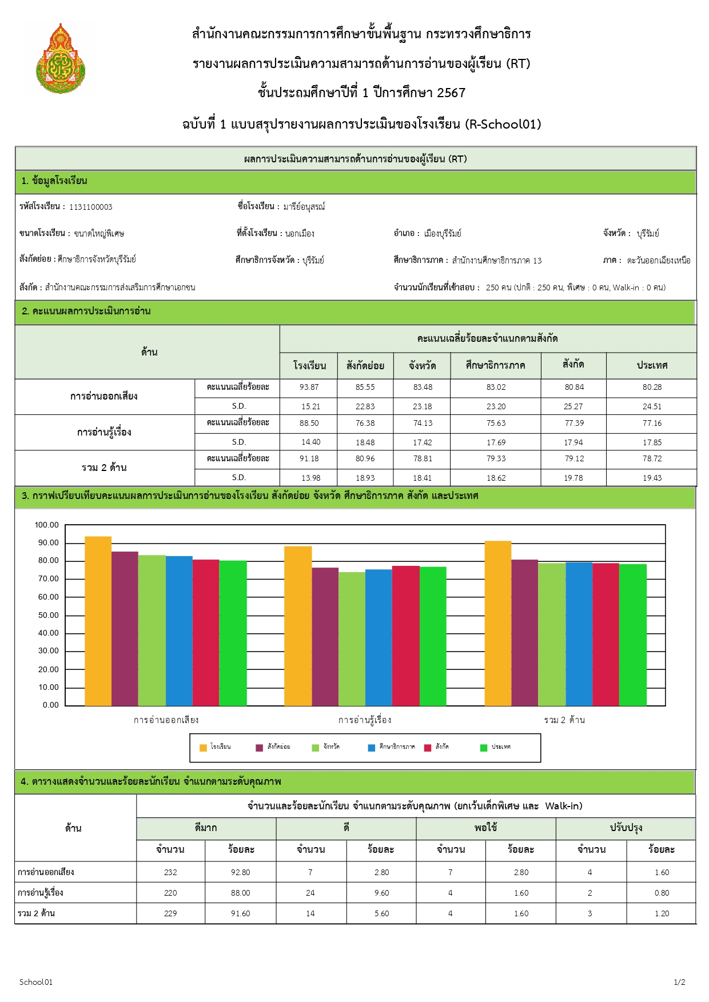
รายงานผลการประเมินความสามารถด้านการอ่านออกของผู้เรียน (Reading Test : RT)
นักเรียนชั้นประถมศึกษาปีที่ 1 ปีการศึกษา 2567
โรงเรียนมารีย์อนุสรณ์ จำนวนนักเรียน 250 คน
ด้าน | ปีการศึกษา 2566 |  | ปีการศึกษา 2567
ด้าน | ระดับประเทศ | ระดับโรงเรียน | ระดับประเทศ | มารีย์อนุสรณ์
การอ่านออกเสียง | 73.93 | 93.23 | 80.28 | 93.87
การอ่านรู้เรื่อง | 78.06 | 92.91 | 77.16 | 88.50
รวม 2 ด้าน | 79.00 | 94.57 | 78.72 | 91.18
กิจกรรมส่งเสริมทักษะทางภาษาไทย

แบบบันทึกการเข้าร่วมกิจกรรมส่งเสริมทักษะทางภาษาไทย ประจำปีการศึกษา 2567
ลำดับ | ระดับชั้น | จำนวนนักเรียนทั้งหมด | นักเรียนที่เข้าร่วม | ร้อยละ (%) | นักเรียนที่ไม่ได้เข้าร่วม | ร้อยละ (%) | หมายเหตุ
1 | ประถมศึกษาปีที่ 1/1 | 40 | 40 | 100 | 0 | 0
2 | ประถมศึกษาปีที่ 1/2 | 41 | 41 | 100 | 0 | 0
3 | ประถมศึกษาปีที่ 1/3 | 40 | 39 | 97.50 | 1 | 2.5
4 | ประถมศึกษาปีที่ 1/4 | 34 | 34 | 100 | 0 | 0
5 | ประถมศึกษาปีที่ 1/5 | 34 | 33 | 97.05 | 1 | 2.95
6 | ประถมศึกษาปีที่ 1/6 | 35 | 35 | 100 | 0 | 0
7 | ประถมศึกษาปีที่ 1/7 | 30 | 30 | 100 | 0 | 0
10 | ประถมศึกษาปีที่ 2/1 | 37 | 37 | 100 | 0 | 0
11 | ประถมศึกษาปีที่ 2/2 | 33 | 33 | 100 | 0 | 0
12 | ประถมศึกษาปีที่ 2/3 | 38 | 38 | 100 | 0 | 0
13 | ประถมศึกษาปีที่ 2/4 | 37 | 37 | 100 | 0 | 0
14 | ประถมศึกษาปีที่ 2/5 | 37 | 37 | 100 | 0 | 0
15 | ประถมศึกษาปีที่ 2/6 | 38 | 36 | 93.33 | 2 | 6.66
16 | ประถมศึกษาปีที่ 2/7 | 38 | 38 | 100 | 0 | 0
17 | ประถมศึกษาปีที่ 2/8 | 39 | 39 | 100 | 0 | 0
19 | ประถมศึกษาปีที่ 3/1 | 30 | 28 | 93.33 | 2 | 6.66
20 | ประถมศึกษาปีที่ 3/2 | 30 | 29 | 96.66 | 1 | 3.33
21 | ประถมศึกษาปีที่ 3/3 | 30 | 29 | 96.66 | 1 | 3.33
22 | ประถมศึกษาปีที่ 3/4 | 30 | 30 | 100 | 0 | 0
23 | ประถมศึกษาปีที่ 3/5 | 29 | 29 | 100 | 0 | 0
24 | ประถมศึกษาปีที่ 3/6 | 37 | 35 | 94.59 | 2 | 5.40
25 | ประถมศึกษาปีที่ 3/7 | 33 | 33 | 100 | 0 | 0
26 | ประถมศึกษาปีที่ 3/8 | 38 | 38 | 100 | 0 | 0
ลำดับ | ระดับชั้น | จำนวนนักเรียนทั้งหมด | นักเรียนที่ เข้าร่วม | ร้อยละ (%) | นักเรียนที่ไม่ได้เข้าร่วม | ร้อยละ (%) | หมายเหตุ
27 | ประถมศึกษาปีที่ 3/9 | 36 | 36 | 100 | 0 | 0
28 | ประถมศึกษาปีที่ 4/1 | 36 | 36 | 100 | 0 | 0
29 | ประถมศึกษาปีที่ 4/2 | 38 | 38 | 97.22 | 0 | 2.78
30 | ประถมศึกษาปีที่ 4/3 | 39 | 38 | 91.89 | 1 | 8.11
31 | ประถมศึกษาปีที่ 4/4 | 36 | 35 | 88.57 | 1 | 11.43
32 | ประถมศึกษาปีที่ 4/5 | 34 | 36 | 97.30 | 1 | 2.70
33 | ประถมศึกษาปีที่ 4/6 | 32 | 32 | 100 | 0 | 0
34 | ประถมศึกษาปีที่ 4/7 | 28 | 28 | 100 | 0 | 0
35 | ประถมศึกษาปีที่ 4/8 | 38 | 38 | 100 | 0 | 0
37 | ประถมศึกษาปีที่ 5/1 | 38 | 38 | 100 | 0 | 0
38 | ประถมศึกษาปีที่ 5/2 | 36 | 34 | 95.45 | 2 | 4.55
39 | ประถมศึกษาปีที่ 5/3 | 36 | 35 | 97.22 | 1 | 2.77
40 | ประถมศึกษาปีที่ 5/4 | 37 | 35 | 94.59 | 2 | 5.40
41 | ประถมศึกษาปีที่ 5/5 | 35 | 39 | 100 | 0 | 0
42 | ประถมศึกษาปีที่ 5/6 | 39 | 39 | 100 | 0 | 0
43 | ประถมศึกษาปีที่ 5/7 | 41 | 41 | 100 | 0 | 0
44 | ประถมศึกษาปีที่ 5/8 | 21 | 21 | 100 | 0 | 0
45 | ประถมศึกษาปีที่ 5/9 | 40 | 40 | 100 | 0 | 0
46 | ประถมศึกษาปีที่ 6/1 | 44 | 44 | 100 | 0 | 0
47 | ประถมศึกษาปีที่ 6/2 | 45 | 45 | 100 | 0 | 0
48 | ประถมศึกษาปีที่ 6/3 | 45 | 45 | 100 | 0 | 0
49 | ประถมศึกษาปีที่ 6/4 | 45 | 45 | 100 | 0 | 0
50 | ประถมศึกษาปีที่ 6/5 | 31 | 31 | 100 | 0 | 0
51 | ประถมศึกษาปีที่ 6/6 | 29 | 29 | 100 | 0 | 0
52 | ประถมศึกษาปีที่ 6/7 | 30 | 29 | 96.66 | 1 | 3.33
53 | ประถมศึกษาปีที่ 6/8 | 39 | 39 | 100 | 0 | 0
54 | ประถมศึกษาปีที่ 6/9 | 38 | 38 | 100 | 0 | 0
ลำดับ | ระดับชั้น | จำนวนนักเรียนทั้งหมด | นักเรียนที่ เข้าร่วม | ร้อยละ (%) | นักเรียนที่ไม่ได้เข้าร่วม | ร้อยละ (%) | หมายเหตุ
55 | มัธยมศึกษาปีที่ 1/1 | 46 | 46 | 100 | 0 | 0
56 | มัธยมศึกษาปีที่ 1/2 | 48 | 45 | 93.75 | 3 | 6.25
57 | มัธยมศึกษาปีที่ 1/3 | 49 | 43 | 87.75 | 6 | 12.24
58 | มัธยมศึกษาปีที่ 1/4 | 49 | 45 | 91.83 | 4 | 8.16
59 | มัธยมศึกษาปีที่ 1/5 | 46 | 40 | 86.95 | 6 | 13.04
60 | มัธยมศึกษาปีที่ 2/1 | 40 | 40 | 100 | 0 | 0
61 | มัธยมศึกษาปีที่ 2/2 | 40 | 33 | 100 | 0 | 0
62 | มัธยมศึกษาปีที่ 2/3 | 37 | 36 | 97.29 | 1 | 2.70
63 | มัธยมศึกษาปีที่ 2/4 | 33 | 32 | 96.96 | 1 | 3.03
64 | มัธยมศึกษาปีที่ 3/1 | 35 | 34 | 97.14 | 1 | 2.85
65 | มัธยมศึกษาปีที่ 3/2 | 32 | 30 | 93.75 | 2 | 6.25
66 | มัธยมศึกษาปีที่ 3/3 | 34 | 33 | 97.05 | 1 | 2.94
67 | มัธยมศึกษาปีที่ 3/4 | 28 | 27 | 96.42 | 1 | 3.57
68 | มัธยมศึกษาปีที่ 4/1 | 33 | 32 | 96.96 | 1 | 3.03
69 | มัธยมศึกษาปีที่ 4/2 | 25 | 20 | 80.00 | 5 | 20.00
รวม/เฉลี่ย |  | 2,369 | 2,318 | 97.84 | 51 | 2.15

จากแบบบันทึกการเข้าร่วมกิจกรรมส่งเสริมทักษะทางภาษาไทย ประจำปีการศึกษา 2567 พบว่า นักเรียนโรงเรียนมารีย์อนุสรณ์ ชั้นประถมศึกษาปีที่ 1 - ชั้นมัธยมศึกษาปีที่ 4 จำนวนทั้งสิ้น 2,369 คน เข้าร่วมกิจกรรมส่งเสริมทักษะทางภาษาไทยจำนวน 2,318 คน คิดเป็นร้อยละ 97.84

กิจกรรมติดตามผลการเรียน 0 ร มส และการส่งงานของนักเรียน

รายงานผลการเรียนนักเรียนที่มีผลการเรียน 0 ร มส กลุ่มสาระการเรียนรู้ภาษาไทย

ที่ | ห้องเรียน | จำนวนนักเรียน | ภาคเรียนที่ 1 | ร้อยละ | จำนวนนักเรียน | ภาคเรียนที่ 2 | ร้อยละ | เฉลี่ย
1 | ชั้นมัธยมศึกษาปีที่ 1/1 | 50 | - | 0.00 | 46 | - | 0.00 | 0.00
2 | ชั้นมัธยมศึกษาปีที่ 1/2 | 50 | - | 0.00 | 48 | 4 | 8.33 | 4.17
3 | ชั้นมัธยมศึกษาปีที่ 1/3 | 50 | - | 0.00 | 49 | 11 | 22.45 | 11.23
4 | ชั้นมัธยมศึกษาปีที่ 1/4 | 49 | - | 0.00 | 49 | 7 | 14.29 | 7.15
5 | ชั้นมัธยมศึกษาปีที่ 1/5 | 50 | 6 | 12.00 | 46 | 10 | 21.74 | 16.87
6 | ชั้นมัธยมศึกษาปีที่ 2/1 | 41 | - | 0.00 | 40 |  | 0.00 | 0.00
7 | ชั้นมัธยมศึกษาปีที่ 2/2 | 40 | - | 0.00 | 40 | 2 | 5.00 | 2.50
8 | ชั้นมัธยมศึกษาปีที่ 2/3 | 38 | 1 | 2.63 | 37 | 2 | 5.41 | 4.02
9 | ชั้นมัธยมศึกษาปีที่ 2/4 | 39 | 3 | 7.69 | 33 | 1 | 3.03 | 5.36
10 | ชั้นมัธยมศึกษาปีที่ 3/1 | 36 | 1 | 2.78 | 35 | - | 0.00 | 1.39
11 | ชั้นมัธยมศึกษาปีที่ 3/2 | 33 | 1 | 3.03 | 32 | - | 0.00 | 1.52
12 | ชั้นมัธยมศึกษาปีที่ 3/3 | 34 | - | 0.00 | 34 | 1 | 2.94 | 1.47
13 | ชั้นมัธยมศึกษาปีที่ 3/4 | 28 | - | 0.00 | 27 | - | 0.00 | 0.00
14 | ชั้นมัธยมศึกษาปีที่ 4/1 | 34 | 1 | 2.94 | 32 | 4 | 12.50 | 7.72
15 | ชั้นมัธยมศึกษาปีที่ 4/2 | 25 | 8 | 32.00 | 22 | 9 | 40.91 | 36.46
รวม |  | 597 | 21 | 3.52 | 570 | 51 | 8.95 | 6.24

รายงานผลการประเมินการผลิตและใช้สื่อ/นวัตกรรมของครูกลุ่มสาระภาษาไทย ปีการศึกษา 2567
ตารางที่ 1 ผลจากการผลิตสื่อ/นวัตกรรมของกลุ่มสาระการเรียนรู้ภาษาไทย
ลำดับ | ชื่อ-สกุล |  | ประเภทสื่อ |  |  | รวม | ร้อยละ | การแปลผล
ลำดับ |  |  | 4.1 | 4.2 | 4.3 | รวม | ร้อยละ | การแปลผล
1 | นางสาวเดือนเพ็ญ | เขียวรัมย์ | √ | √ | √ | 3 | 100 | ดีเยี่ยม
2 | นางนัตยา | โซ่ไธสง | √ | - | √ | 2 | 66.66 | ดี
3 | นางรวงทอง | ศรีศุภมิตร | √ | √ | √ | 3 | 100 | ดีเยี่ยม
4 | นางวรินทร | เอิบอิ่ม | √ | √ | √ | 3 | 100 | ดีเยี่ยม
5 | นางสาวจิรุดาภรณ์ | เพิ่มสุขพัฒน์ | √ | √ | √ | 3 | 100 | ดีเยี่ยม
6 | นางสาวดารารัตน์ | อัตโยโค | √ | √ | √ | 3 | 100 | ดีเยี่ยม
7 | นางสาวดวงใจ | แสนกล้า | √ | √ | √ | 3 | 100 | ดีเยี่ยม
8 | นางกลิ่นแก้ว | ทะสุนทร | √ | √ | √ | 3 | 100 | ดีเยี่ยม
9 | นางวัชราภรณ์ | เยอะประโคน | √ | √ | √ | 3 | 100 | ดีเยี่ยม
10 | นางภริตพร | นวลเท่า | √ | √ | √ | 3 | 100 | ดีเยี่ยม
11 | นางสาวมะลิ | ทนกระโทก | √ | √ | √ | 3 | 100 | ดีเยี่ยม
12 | นางสาวชัญญานุช | เกิดผล | √ | √ | √ | 3 | 100 | ดีเยี่ยม
13 | นางสาวกัลยา | มั่งคั่ง | √ | √ | √ | 3 | 100 | ดีเยี่ยม
14 | นายฐาปนัจ | ขีรัมย์ | √ | - | √ | 2 | 66.66 | ดี
15 | นางดวงเดือน | ศรีคุณ | √ | √ | √ | 3 | 100 | ดีเยี่ยม
16 | นางสาวนุชรุจี | ศรีคำ | √ | √ | √ | 3 | 100 | ดีเยี่ยม
17 | นางสาวทิพย์สุดา | ชนะเพีย | √ | √ | √ | 3 | 100 | ดีเยี่ยม
รวม |  |  | 17 | 15 | 17 | 52 | 96.08 | ดีเยี่ยม
ร้อยละ |  |  | 100 | 88.24 | 100 | 52 | 96.08 | ดีเยี่ยม
หมายเหตุ 4.1 สื่อเทคโนโลยี (IT) 4.2 สื่อทำมือ 4.3 สื่อสิ่งพิมพ์
จากตารางที่ 1 ผลจากการสร้างสื่อของกลุ่มสาระการเรียนรู้วิชาภาษาไทยอยู่ในระดับ ดีเยี่ยม พบว่า สื่อที่มีการสร้างมากที่สุดคือสื่อเทคโนโลยีและสื่อสิ่งพิมพ์ คิดเป็นร้อยละ 100 รองลงมาคือ สื่อทำมือ คิดเป็นร้อยละ 88.24
และจากผลคะแนน การสร้างสื่อ/นวัตกรรมพบว่าครูกลุ่มสาระภาษาไทย มีจำนวนครูทั้งหมด 17 คน มีผลการสร้างสื่อ/นวัตกรรมอยู่ในระดับ ดีเยี่ยม คิดเป็นร้อยละ 96.08 โดยครูที่ได้ระดับดีเยี่ยม 15 คน คิดเป็นร้อยละ 88.24 ได้คะแนนระดับดีจำนวน 2 คน คิดเป็น ร้อยละ 11.76
ตารางที่ 2 ผลจากการใช้สื่อและนวัตกรรมการเรียนการสอนกลุ่มสาระการเรียนรู้ภาษาไทย
ลำดับ | ชื่อ-สกุล |  | ประเภทสื่อ |  |  | รวม | ร้อยละ |  | การแปลผล
ลำดับ |  |  | 4.1 | 4.2 | 4.3 | รวม |  |  | การแปลผล
1 | นางสาวเดือนเพ็ญ | เขียวรัมย์ | √ | √ | √ | 3 | 100 | ดีเยี่ยม
2 | นางดวงเดือน | ศรีคุณ | √ | √ | √ | 3 | 100 | ดีเยี่ยม
3 | นางนัตยา | โซ่ไธสง | √ | - | √ | 2 | 66.66 | ดี
4 | นางรวงทอง | ศรีศุภมิตร | √ | √ | √ | 3 | 100 | ดีเยี่ยม
5 | นางวรินทร | เอิบอิ่ม | √ | - | √ | 2 | 66.66 | ดี
6 | นางสาวจิรุดาภรณ์ | เพิ่มสุขพัฒน์ | √ | √ | √ | 3 | 100 | ดีเยี่ยม
7 | นางสาวดารารัตน์ | อัตโยโค | √ | √ | √ | 3 | 100 | ดีเยี่ยม
8 | นางสาวดวงใจ | แสนกล้า | √ | √ | √ | 3 | 100 | ดีเยี่ยม
9 | นางกลิ่นแก้ว | ทะสุนทร | √ | √ | √ | 3 | 100 | ดีเยี่ยม
10 | นางวัชราภรณ์ | เยอะประโคน | √ | √ | √ | 3 | 100 | ดีเยี่ยม
11 | นางภริตพร | นวลเท่า | √ | √ | √ | 3 | 100 | ดีเยี่ยม
12 | นางสาวมะลิ | ทนกระโทก | √ | √ | √ | 3 | 100 | ดีเยี่ยม
13 | นางสาวชัญญานุช | เกิดผล | √ | √ | √ | 3 | 100 | ดีเยี่ยม
14 | นางสาวกัลยา | มั่งคั่ง | √ | √ | √ | 3 | 100 | ดีเยี่ยม
15 | นายฐาปนัจ | ขีรัมย์ | √ | - | √ | 2 | 66.66 | ดี
16 | นางสาวทิพย์สุดา | ชนะเพีย | √ | √ | √ | 3 | 100 | ดีเยี่ยม
17 | นางสาวนุชรุจี | ศรีคำ | √ | √ | √ | 3 | 100 | ดีเยี่ยม
รวม |  |  | 17 | 14 | 17 | 48 | 94.20 |  | ดีเยี่ยม
ร้อยละ |  |  | 100 | 82.40 | 100 | 48 |  |  | ดีเยี่ยม
หมายเหตุ 4.1 สื่อเทคโนโลยี (IT) 4.2 สื่อทำมือ 4.3 สื่อสิ่งพิมพ์
จากตารางที่ 2 ผลจากการใช้สื่อ/นวัตกรรมของกลุ่มสาระการเรียนรู้ภาษาไทยพบว่า สื่อที่มีการใช้ในการจัดการเรียนการสอนมากที่สุดคือสื่อเทคโนโลยี(IT)และสื่อสิ่งพิมพ์ คิดเป็นร้อยละ 100 รองลงมาคือ สื่อทำมือ คิดเป็นร้อยละ 82.40
และจากผลคะแนน การใช้สื่อ/นวัตกรรมพบว่าครูกลุ่มสาระการเรียนรู้ภาษาไทย มีจำนวนครูทั้งหมด 17 คน มีผลการใช้สื่อ/นวัตกรรมอยู่ในระดับ ดีเยี่ยม คิดเป็นร้อยละ 94.20 โดยครูที่ได้ระดับดีเยี่ยม 14 คน คิดเป็นร้อยละ 82.40 ได้คะแนนระดับดีจำนวน 3 คน คิดเป็น ร้อยละ 17.70

ตารางที่ 3 ผลการใช้แหล่งเรียนรู้ภายในและภายนอกกลุ่มสาระการเรียนรู้ภาษาไทย
ลำดับ | ชื่อ-สกุล |  | การใช้แหล่งเรียนรู้ |  | รวม | ร้อยละ | การแปรผล
ลำดับ |  |  | ภายใน | ภายนอก | รวม | ร้อยละ | การแปรผล
1 | นางสาวเดือนเพ็ญ | เขียวรัมย์ | √ | √ | 2 | 100 | ดีเยี่ยม
2 | นางดวงเดือน | ศรีคุณ | √ | √ | 2 | 100 | ดีเยี่ยม
3 | นางนัตยา | โซ่ไธสง | √ | √ | 2 | 100 | ดีเยี่ยม
4 | นางรวงทอง | ศรีศุภมิตร | √ | √ | 2 | 100 | ดีเยี่ยม
5 | นางวรินทร | เอิบอิ่ม | √ | √ | 2 | 100 | ดีเยี่ยม
6 | นางสาวจิรุดาภรณ์ | เพิ่มสุขพัฒน์ | √ | √ | 2 | 100 | ดีเยี่ยม
7 | นางสาวดารารัตน์ | อัตโยโค | √ | √ | 2 | 100 | ดีเยี่ยม
8 | นางสาวดวงใจ | แสนกล้า | √ | √ | 2 | 100 | ดีเยี่ยม
9 | นางกลิ่นแก้ว | ทะสุนทร | √ | √ | 2 | 100 | ดีเยี่ยม
10 | นางวัชราภรณ์ | เยอะประโคน | √ | √ | 2 | 100 | ดีเยี่ยม
11 | นางภริตพร | นวลเท่า | √ | √ | 2 | 100 | ดีเยี่ยม
12 | นางสาวมะลิ | ทนกระโทก | √ | √ | 2 | 100 | ดีเยี่ยม
13 | นางสาวชัญญานุช | เกิดผล | √ | √ | 2 | 100 | ดีเยี่ยม
14 | นางสาวกัลยา | มั่งคั่ง | √ | √ | 2 | 100 | ดีเยี่ยม
15 | นายฐาปนัจ | ขีรัมย์ | √ | √ | 2 | 100 | ดีเยี่ยม
16 | นางสาวทิพย์สุดา | ชนะเพีย | √ | √ | 2 | 100 | ดีเยี่ยม
17 | นางสาวนุชรุจี | ศรีคำ | √ | √ | 2 | 100 | ดีเยี่ยม
รวม |  |  | 18 | 18 | 34 | 100 | ดีเยี่ยม
ร้อยละ |  |  | 100 | 100 | 34 | 100 | ดีเยี่ยม

จากตารางที่ 3 ผลจากการใช้แหล่งเรียนรู้ของกลุ่มสาระการเรียนรู้ภาษาไทยพบว่ามีการใช้แหล่งเรียนรู้ทั้งภายนอกและภายในมากที่สุด คิดเป็นร้อยละ 100 และจากผลคะแนน การใช้แหล่งเรียนรู้พบว่าครูกลุ่มสาระการเรียนรู้ภาษาไทยมีจำนวนครูทั้งหมด 17 คน มีผลการใช้แหล่งเรียนรู้อยู่ในระดับ ดีเยี่ยม คิดเป็นร้อยละ 100 โดยครูที่ได้ระดับดีเยี่ยม 17 คน คิดเป็นร้อยละ 100

แบบประเมินการใช้สื่อเทคโนโลยีไปใช้ในการเรียนการสอนของครู ประจำปีการศึกษา 2567
จากแบบประเมินความพึงพอใจของนักเรียนสรุปดังนี้
ข้อ | รายการ | ค่าเฉลี่ย | ค่าเบี่ยงเบนมาตรฐาน | คิดเป็น  ร้อยละ | แปลผล
1 | มีเนื้อหาสอดคล้องกับจุดมุ่งหมาย | 4.25 | 0.69 | 85.24 | ดีมาก
2 | ความชัดเจนสอดคล้องในการอธิบายเนื้อหา | 4.26 | 0.75 | 85.03 | ดีมาก
3 | สื่อเทคโนโลยีมีความเหมาะสมกับเวลา | 4.26 | 0.86 | 85.87 | ดีมาก
4 | เหมาะสมกับเวลาและการนำไปใช้ | 4.26 | 0.83 | 85.04 | ดีมาก
5 | สื่อเทคโนโลยีความน่าสนใจ เร้าใจ | 4.25 | 0.83 | 85.04 | ดีมาก
6 | สื่อมีการกระตุ้นให้ผู้เรียนตอบสนอง | 4.25 | 0.86 | 85.03 | ดีมาก
เฉลี่ยรวม |  | 4.26 | 0.46 | 85.21 | ดีมาก

เมื่อพิจารณารายข้อพบว่า ความพึงพอใจในการบริการ ข้อ 1 ข้อที่ 2 ข้อที่ 3 ข้อที่ 4 ข้อที่ 5 และข้อ 6นักเรียนได้รับประโยชน์จากการใช้สื่อ/นวัตกรรม สื่อมีความน่าสนใจ เร้าใจในการกระตุ้นอยากเรียนรู้ และสื่อมีความสอดคล้องกับกิจกรรมการเรียนการสอน มีค่าเฉลี่ยดีมาก คิดเป็นร้อยละ 85.24 ,85.03, 85.87, 85.04 ,85.04 และ 85.03 ตามลำดับ

ตอนที่ 2 ข้อเสนอแนะอื่นๆ
- ให้มีการผลิตสื่อที่มีความหลากหลายมากกว่าเดิม
- ให้ครูที่มีความรู้ด้านการผลิตสื่อมาช่วยสอนเพื่อนครูเพื่อให้ได้สื่อที่มีคุณค่ามากขึ้น

รายงานการส่งแผนการจัดการเรียนรู้และประเมินแผนการเรียนรู้
กลุ่มสาระการเรียนรู้ภาษาไทย
ตารางที่ 1 แสดงจำนวนที่ส่งแผนการจัดการเรียนรู้ของกลุ่มสาระการเรียนรู้ภาษาไทยล่วงหน้า ปีการศึกษา 2567
ระดับชั้น | จำนวนครู | จำนวนหน่วยทั้งปีการศึกษา | จำนวนที่ส่ง | คิดเป็นร้อยละ | จำนวนที่ไม่ส่ง | คิดเป็นร้อยละ
ชั้นประถมศึกษาปีที่ 1 | 2 | 52 | 52 | 100 | - | -
ชั้นประถมศึกษาปีที่ 2 | 3 | 96 | 96 | 100 | - | -
ชั้นประถมศึกษาปีที่ 3 | 2 | 44 | 44 | 100 | - | -
ชั้นประถมศึกษาปีที่ 4 | 2 | 32 | 32 | 100 | - | -
ชั้นประถมศึกษาปีที่ 5 | 3 | 105 | 105 | 100 | - | -
ชั้นประถมศึกษาปีที่ 6 | 2 | 36 | 36 | 100 | - | -
ชั้นมัธยมศึกษาปีที่ 1 | 1 | 14 | 14 | 100 | - | -
ชั้นมัธยมศึกษาปีที่ 2 | 1 | 11 | 11 | 100 | - | -
ชั้นมัธยมศึกษาปีที่ 3 | 1 | 14 | 14 | 100 | - | -
ชั้นมัธยมศึกษาปีที่ 4 (พื้นฐาน) | 1* | 12 | 12 | 100 | - | -
ชั้นมัธยมศึกษาปีที่ 4 (เพิ่มเติม) | 1* | 11 | 11 | 100 | - | -
รวม | 17 | 427 | 427 | 100 | - | -
จากตารางที่ 1 พบว่าครูกลุ่มสาระการเรียนรู้ภาษาไทย ส่งแผนการจัดการเรียนรู้ครบทุกคน คิดเป็นร้อยละ 100 ( *ครูสอนชั้นมัธยมศึกษาปีที่ 4 สอนควบระดับชั้นอื่นด้วย )
ตารางที่ 2 ผลการประเมินแผนการจัดการเรียนรู้ที่บูรณาการหลักปรัชญาของเศรษฐกิจพอเพียงกลุ่มสาระการเรียนรู้ภาษาไทย
ชั้น | แผนที่ประเมิน | จำนวนที่ผ่านเกณฑ์ | จำนวนที่ผ่านเกณฑ์
ชั้น | แผนที่ประเมิน | จำนวนที่ผ่านเกณฑ์ | ปรับปรุง | พอใช้ | ดี | ดีมาก
ชั้นประถมศึกษาปีที่ 1 | 2 | 2 | - | - | - | 2
ชั้นประถมศึกษาปีที่ 2 | 3 | 3 | - | - | - | 3
ชั้นประถมศึกษาปีที่ 3 | 2 | 2 | - | - | - | 2
ชั้นประถมศึกษาปีที่ 4 | 2 | 2 | - | - | - | 2
ชั้นประถมศึกษาปีที่ 5 | 3 | 3 | - | - | - | 3
ชั้นประถมศึกษาปีที่ 6 | 2 | 2 | - | - | - | 2
ชั้นมัธยมศึกษาปีที่ 1 | 1 | 1 | - | - | - | 1
ชั้นมัธยมศึกษาปีที่ 2 | 1 | 1 | - | - | - | 1
ชั้นมัธยมศึกษาปีที่ 3 | 1 | 1 | - | - | - | 1
รวม | 17 | 17 | - | - | - | 17
เฉลี่ย | 100 | 100 | - | - | - | 100
จากตารางที่ 2 พบว่าจำนวนแผนการจัดการเรียนรู้ที่บูรณาการหลักปรัชญาของเศรษฐกิจพอเพียง ปีการศึกษา 2567 กลุ่มสาระการเรียนรู้ภาษาไทยมีผลการประเมินอยู่ในเกณฑ์ดี – ดีมาก คิดเป็นร้อยละ 100
ตารางที่ 3 ตารางแสดงร้อยละผลการประเมินแผนการจัดการเรียนรู้ที่บูรณาการหลักปรัชญาของเศรษฐกิจพอเพียงกลุ่มสาระการเรียนรู้ภาษาไทย
ชื่อ - สกุล | จำนวนแผนที่ประเมิน | คะแนนที่ได้ | ระดับคุณภาพ
ชื่อ - สกุล | จำนวนแผนที่ประเมิน | คะแนนที่ได้ | ปรับปรุง | พอใช้ | ดี | ดีมาก
1.นางดวงเดือน ศรีคุณ | 1 | 23 | - | - | -
2.นางสาวเดือนเพ็ญ เขียวรัมย์ | 1 | 23 | - | - | -
3.นางสาวนุชรุจี ศรีคำ | 1 | 21 | - | - | -
4.นางนัตยา โซ่ไธสง | 1 | 22 | - | - | -
5.นางรวงทอง ศรีศุภมิตร | 1 | 22 | - | - | -
6.นางวรินทร เอิบอิ่ม | 1 | 22 | - | - | -
7.นางสาวจิรุดาภรณ์ เพิ่มสุขพัฒน์ | 1 | 24 | - | - | -
8.นางสาวดวงใจ แสนกล้า | 1 | 24 | - | - | -
9.นางกลิ่นแก้ว ทะสุนทร | 1 | 24 | - | - | -
10.นางวัชราภรณ์ เยอะประโคน | 1 | 24 | - | - | -
11.นางสาวดารารัตน์ อัตโยโค | 1 | 24 | - | - | -
12.นางภริตพร นวลเท่า | 1 | 24 | - | - | -
13.นางสาวมะลิ ทนกระโทก | 1 | 22 | - | - | -
14.นางสาวชัญญานุช เกิดผล | 1 | 24 | - | - | -
15.นางสาวทิพย์สุดา ชนะเพีย | 1 | 22 | - | - | -
16.นายฐาปนัจ ขีรัมย์ | 1 | 21 | - | - | -
17.นางสาวกัลยา มั่งคั่ง | 1 | 23 | - | - | -
รวม | 17 | 389 | - | - | - | 17
เฉลี่ย (ร้อยละ) | 100 | 95.34 | - | - | - | 100

จากตารางที่ 3 พบว่าจากการประเมินแผนการจัดการเรียนรู้ที่บูรณาการหลักปรัชญาของเศรษฐกิจพอเพียงกลุ่มสาระการเรียนรู้ภาษาไทยมีผลการประเมินในเกณฑ์ดีมาก คิดเป็นร้อยละ 100

รายงานการประเมินหลักสูตรกลุ่มสาระเรียนรู้ภาษาไทย
ที่ | รายการประเมิน | ร้อยละ | หมายเหตุ
1 | องค์ประกอบของหลักสูตรสถานศึกษา  [การมีส่วนร่วมในการจัดทำหลักสูตรสถานศึกษา] | 91.76
2 | [วิสัยทัศน์ของสถานศึกษาสอดคล้องกับหลักสูตรสถานศึกษา] | 96.47
3 | [การกำหนดโครงสร้างและสัดส่วนเวลาเรียนในหลักสูตรสถานศึกษา] | 94.12
4 | [การกำหนดผลการเรียนรู้ที่คาดหวังรายปีในแต่ละกลุ่มสาระการเรียนรู้ สอดคล้องกับสาระและมาตรฐานการเรียนรู้ของหลักสูตรการศึกษาขั้นพื้นฐาน] | 96.47
5 | [การเขียนคำอธิบายรายวิชาสอดคล้องกับผลการเรียนรู้และสาระการเรียนรู้แต่ละกลุ่มสาระ] | 95.29
6 | [กระบวนการจัดการเรียนรู้สอดคล้องกับผลการเรียนรู้ที่คาดหวัง] | 96.47
7 | [วิธีการวัดผลประเมินผลผู้เรียนตามหลักสูตรสอดคล้องกับกระบวนการเรียนรู้ของผู้เรียน] | 95.29
8 | [กำหนดเกณฑ์การประเมินผลได้ถูกต้องและสอดคล้องกับแนวการวัดประเมินผลตามหลักสูตรการศึกษาขั้นพื้นฐาน] | 96.47
9 | การนำหลักสูตรสถานศึกษาสู่การจัดการเรียนรู้  [จัดกิจกรรมการเรียนรู้ที่เน้นผู้เรียนเป็นสำคัญด้วยวิธีการที่หลากหลาย] | 92.94
10 | [จัดกิจกรรมการเรียนรู้ทั้งในและนอกห้องเรียนได้เหมาะสมกับบทเรียนหรือตามสถานการณ์] | 91.76
11 | การจัดกระบวนการเรียนรู้ [ระยะเวลาที่ใช้ในการจัดกิจกรรมการเรียนรู้ในแต่ละหน่วยการเรียนรู้] | 90.59
12 | [ให้นักเรียนมีส่วนร่วมในการจัดกิจกรรมการเรียนรู้] | 92.94
13 | [ให้นักเรียนได้แสดงความสามารถตามกิจกรรมการเรียนรู้ที่นักเรียนสนใจ และมีความถนัด] | 94.12
14 | การใช้สื่อการเรียนการสอน/แหล่งการเรียนรู้  [มีการใช้สื่อประกอบการจัดกิจกรรมการเรียนรู้ได้เหมาะสมกับบทเรียน] | 94.12
15 | [มีการใช้สื่อที่ทันสมัยและมีคุณภาพ มีความหลากหลายและส่งผลต่อการเรียนรู้ของนักเรียน] | 95.29
16 | [มีการวัดผลประเมินผลที่สอดคล้องกับจุดประสงค์การเรียนรู้] | 95.29
17 | การวัดผลและการประเมินผลการเรียนรู้  [ใช้วิธีการวัดผลประเมินผลที่หลากหลายตรงตามสภาพจริง] | 95.29
18 | [กำหนดเกณฑ์การวัดผลและประเมินผลตามแนวการวัดผลฯ ที่กำหนดไว้ในหลักสูตรสถานศึกษา] | 95.29
19 | [มีการจัดทำเอกสารการวัดผลประเมินผลอ | 94.12
20 | [มีการบันทึกผลการให้คะแนนอย่างสม่ำเสมอเป็นปกติวิสัย] | 94.12
21 | [มีการแจ้งผลการเรียนให้นักเรียนและผู้ปกครองทราบตามแนวการวัดผลฯ ในหลักสูตรสถานศึกษา] | 95.29
22 | [มีการนำผลการประเมินการเรียนรู้มาใช้ปรับปรุงผู้เรียนอย่างสม่ำเสมอ] | 94.12
23 | การบริหารจัดการหลักสูตรสถานศึกษา  [การจัดครูตารางสอน] | 94.12
24 | [การจัดครูเข้าสอนแต่ละกลุ่มสาระการเรียนรู้] | 95.29
25 | [การจัดสอนซ่อมเสริม] | 94.12
26 | [การแก้ไขปัญหาด้านการเรียนของนักเรียน] | 94.12
27 | [การจัดกิจกรรมพัฒนาผู้เรียน เช่น กิจกรรมแนะแนว กิจกรรมนักเรียน เช่น ลูกเสือ เนตรนารี ชุมนุม/ชมรมต่างๆ] | 95.29
28 | [การจัดเวลา PLC / แลกเปลี่ยนเรียนรู้ระหว่างครูผู้สอน] | 92.94
29 | [ความร่วมมือในการปฏิบัติงานของคณะครู] | 94.12
30 | [การมีปฏิสัมพันธ์ระหว่างครูกับนักเรียนทั้งในและนอกห้องเรียนเช่น การทักทาย พบปะ พูดคุยกับนักเรียน การดูแลเอาใจใส่นักเรียน] | 95.29
รวม |  | 94.43

ผลการนิเทศและติดตาม รายงานนวัตกรรม ( PLC ) กลุ่มสาระการเรียนรู้ภาษาไทย
ประจำปีการศึกษา 2567
ชื่อ | นามสกุล | ครั้งที่ 1 | ครั้งที่ 2 | รวม | ผลคะแนน | หมายเหตุ
1. นางเดือนเพ็ญ | เขียวรัมย์ | 90.25 | 92.59 | 182.84 | 91.42 | ดีมาก
2. นางดวงเดือน | ศรีคุณ | 84.00 | 85.19 | 169.19 | 84.59 | ดี
3. นางสาวนุชรุจี | ศรีคำ | 87.50 | 88.89 | 176.39 | 88.19 | ดี
4. นางนัตยา | โซ่ไธสง | 84.00 | 85.19 | 169.19 | 84.59 | ดี
5. นางรวงทอง | ศรีศุภมิตร | 95.00 | 96.30 | 191.3 | 95.65 | ดีมาก
6. นางวรินทร | เอิบอิ่ม | 90.00 | 92.59 | 182.59 | 91.29 | ดีมาก
7. นางสาวจิรุดาภรณ์ | เพิ่มสุขพัฒน์ | 87.59 | 88.89 | 176.48 | 88.24 | ดีมาก
8. นางสาวดวงใจ | แสนกล้า | 96.70 | 100 | 196.7 | 98.35 | ดีมาก
9. นางกลิ่นแก้ว | ทะสุนทร | 97.50 | 100 | 197.5 | 98.75 | ดีมาก
10. นางวัชราภรณ์ | เยอะประโคน | 97.50 | 88.89 | 186.39 | 93.19 | ดีมาก
11. นางสาวดารารัตน์ | อัตโยโค | 95.50 | 100 | 195.5 | 97.75 | ดีมาก
12. นางภริตพร | นวลเท่า | 97.00 | 100 | 197 | 98.50 | ดีมาก
13. นางสาวมะลิ | ทนกระโทก | 96.00 | 100 | 196 | 98.00 | ดีมาก
14. นางสาวชัญญานุช | เกิดผล | 96.00 | 88.89 | 184.89 | 92.44 | ดีมาก
15. นางสาวทิพย์สุดา | ชนะเพีย | 87.50 | 88.89 | 176.39 | 88.19 | ดีมาก
15. นายฐาปนัจ | ขีรัมย์ | 85.00 | 85.19 | 170.19 | 85.09 | ดี
17. นางสาวกัลยา | มั่งคั่ง | 96.50 | 85.19 | 181.69 | 90.84 | ดีมาก
รวม |  | 92.26 |  |  |  | ดีมาก

จากตารางที่ 1 พบว่า ผลการนิเทศครูกลุ่มสาระการเรียนรู้วิชาภาษาไทย พบว่าครูที่ได้คะแนนมากที่สุด คือ นางกลิ่นแก้ว ทะสุนทร คิดเป็นร้อยละ 98.75 รองลงมาคือ นางภริตพร นวลเท่า คิดเป็นร้อยละ 98.50 และลำดับที่น้อยที่สุด คือนางนัตยา โซ่ไธสง และนางดวงเดือน ศรีคุณ คิดเป็นร้อยละ 84.59 และ จากผลคะแนน การนิเทศพบว่าครูสาระการเรียนรู้ภาษาไทย มีจำนวนทั้งหมด 17 คน ได้ระดับดีมาก 13 คน คิดเป็น ร้อยละ 76.47 ได้ระดับดี 4 คน คิดเป็น ร้อยละ 23.52
และจากตารางที่ 1 พบว่าผลการนิเทศการสอนของครูเป็นรายบุคคล ของกลุ่มสาระการเรียนรู้ภาษาไทย โรงเรียนมารีย์อนุสรณ์ ปีการศึกษา 2567 ในภาพรวมอยู่ในระดับ ดีมาก กลุ่มสาระการเรียนรู้ภาษาไทย ได้ค่าคะแนนเฉลี่ยตั้งแต่ร้อยละ 84.59 ถึง 98.75

จากการนิเทศการเรียนการสอนครูกลุ่มสาระภาษาไทย
สภาพปัญหาและอุปสรรคในการจัดการเรียนการสอน
จากการนิเทศ กำกับ ติดตาม การจัดการเรียนการสอนเพื่อส่งเสริมประสิทธิภาพการจัดการเรียน การสอนของสถานศึกษา ซึ่งมีหัวหน้าสายนิเทศ กำกับ ติดตามครั้งนี้พบว่า มีสภาพปัญหาและ อุปสรรคดังนี้
1. ด้านผู้เรียน
1.1 นักเรียนยังไม่เข้าใจในเนื้อหาสาระวิชาที่เรียน ไม่สามารถค้นคว้าศึกษาเพิ่มเติมด้วยตนเองได้ เนื่องจากนักเรียนบางคนไม่ได้อยู่กับพ่อแม่ อยู่กับคุณตา คุณยาย ทำให้นักเรียนขาดคนที่จะปรึกษา
1.2 นักเรียนขาดความรับผิดชอบ ในการทำใบงานและกิจกรรมตามที่ครูมอบหมาย รวมถึงไม่มา รับ - ส่ง ใบงานตามเวลาที่กำหนด
1.3 นักเรียนขาดสมาธิในการเรียน ติดเกม ติดเล่น ติดโทรศัพท์มือถือ ไม่สนใจหรือกระตือรือร้น ในการเรียนและแสวงหาความรู้ด้วยตนเองผ่านช่องทางต่างๆ
1.4 นักเรียนขาดทักษะในการใช้เทคโนโลยีเพื่อการสื่อสาร และยังขาดความรู้พื้นฐานในเรื่องที่ครูสอน
2. ด้านผู้สอน
2.1 ครูแต่ละรายวิชามอบหมายภาระงานนักเรียนมากเกินไป
2.2 ครูขาดทักษะในการใช้เทคโนโลยีในการจัดการเรียนการสอน หรือรูปแบบต่าง ๆ
2.3 ครูขาดทักษะในการจัดทำสื่อดิจิทัลและสอนออนไลน์ที่หลากหลาย
2.4 ภาระงานของครูมากเกินไป ทำให้ครูไม่มีเวลาเตรียมการสอนได้อย่างเต็มที่
3. ด้านการบริหารจัดการ
3.1 ครูขาดงบประมาณในการจัดซื้อ สื่อ วัสดุอุปกรณ์ในการจัดการเรียนการสอน
4. ด้านผู้ปกครอง
4.1 ผู้ปกครองไม่สามารถสอน แนะนำ หรือถ่ายทอดความรู้บางเนื้อหารายวิชาได้
4.5 นักเรียนอาศัยอยู่กับผู้ปกครองที่เป็นผู้สูงอายุ ไม่สามารถควบคุม กำกับ การเรียนรู้และ แนะนำบางเนื้อหาสาระวิชาได้

รายงานวิจัยในชั้นเรียนวิจัยรูปแบบบูรณาการปรัชญาหลักเศรษฐกิจพอเพียง
ลำดับ | ชื่อ - นามสกุล | วิจัยเรื่อง
1 | นางดวงเดือน ศรีคุณ | การพัฒนาผลสัมฤทํทางการเรียน เรื่อง นิทานคุณธรรม "แม่แพะลูกแพะและลูกหมาป่า"บูณาการตามหลักปรัชญาของเศรษฐกิจพอเพียง ของนักเรียนชั้นประถมศึกปีที่ 1/2
2 | นางสาวเดือนเพ็ญ เขียวรัมย์ | การพัฒนาทักษาการอ่านจับใจความจากนิทานอีสป เรื่อง คบกับเงิน ตามหลักปรัชญาของเศรษฐกิจพอเพียงโดยใช้รูปแบบกาสอน S STEPS Active Learning ของนักเรียนชั้นประถมศึกษาปีที่ 1/7
3 | นางสาวนุชรุจี ศรีคำ | การปรับพฤติกรรมความสนใจการอ่านภาษาไทย
4 | นางนัตยา โซ่ไธสง | การพัฒนาผลสัมฤทธิ์ทางการเรียน เรื่อง สืบสานมรรยาทไทย บูรณาการตามหลักปรัชญาเศรษฐกิจพอเพียง
5 | นางรวงทอง ศรีศุภมิตร | การพัฒนาผลสัมฤทธิ์ทางกาเรียน เรื่อง สระอัว บูรณาการปรัชญาของเศรษฐกิจพอเพียง ชั้นประถมศึกษาปีที่ 2/8
6 | นางวรินทร เอิบอิ่ม | การอ่านจับใจความและตอบคำถามด้วยการบูรณาการหลักปรัชญาของเศรษฐกิจพอเพียง
7 | นางสาวจิรุดาภรณ์ เพิ่มสุขพัฒน์ | เขียนเรื่องจากภาพตามจินตนาการด้วยการบูรณาการหลักปรัชญาของเศรษฐกิจพอเพียง
8 | นางสาวดวงใจ แสนกล้า | การพัฒนาผลสัมฤทธิ์การแต่งคำประพันธ์กลอนสี่ของนักเรียน ชั้นประถมศึกษาปีที่ 4 ด้วยการบูรณาการหลักปรัชญาของเศรษฐกิจพอเพียงผ่านกระบวนการเรียนรู้เชิงรุก Active Learning
9 | นางกลิ่นแก้ว ทะสุนทร | การพัฒนาทักษะการอ่านจับใจความวรรณคดีไทยเรื่องนิราศเดือนด้วยการสอนแบบบูรณาการการเรียนรู้เชิงรุกActive Learning กับหลักปรัชญาของเศรษฐกิจพอเพียงชั้นประถมศึกษาปีที่ 4/8
10 | นางวัชราภรณ์ เยอะประโคน | การพัฒนาการจัดการเรียนรู้เชิงรุก (Active Learning) แบบบูรณาการหลักปรัชญาของเศรษฐกิจพอเพียง เพื่อพัฒนาทักษะการเขียนเรื่องตามจินตนาการ และสร้างสรรค์ของนักเรียนชั้นประถมศึกษาปีที่ 5/1
11 | นางสาวดารารัตน์ อัตโยโค | การพัฒนาทักษะการอ่านจับใจความจากนิทานคติธรรม ด้วยการสอนแบบบูรณาการการจัดการ้รียนรู้เชิงรุก Active Learning กับหลักปรัชญาของเศรษฐกิจพอเพียงชั้นประถมศึกษาปีที่ 5/4
12 | นางภริตพร นวลเท่า | การพัฒนาผลสัมฤทธิ์ทางการเรียน เรื่อง พญาช้างผู้เสียสละ โดยใช้แบบฝึกทักษะสำหรับนักเรียนชั้นป.5/7
13 | นางสาวมะลิ ทนกระโทก | การสอนเขียนเรื่องจากภาพโดยใช้การเรียนรู้ด้วยหลักปรัชญาของเศรษฐกิจพอเพียงสำหรับนักเรียนชั้นประถมศึกษาปีที่ 6/1
14 | นางสาวชัญญานุช เกิดผล | การพัฒนาทักษะการอ่านพระบรมราโชวาท ด้วยการสอนแบบบูรณาการ Active Learningกับหลักปรัชญาของเศรษฐกิจพอเพียงชั้นประถมศึกษาปีที่ 6/3
15 | นางสาวทิพย์สุดา ชนะเพีย | การพัฒนาทักษะการพูดเพื่อประยุกต์ใช้ในบริบทและโอกาสต่าง ๆ ของนักเรียนชั้นมัยมศึกษาปีที่ 1/1
16 | นายฐาปนัจ ขีรัมย์ | การถอดบทเรียนปรัชญาเศรษฐกิจพอเพียง เรื่อง กาพย์ห่อโคลงประพาสธารทองแดง ของนักเรียนชั้นมัธยมศึกษาปีที่ 2
17 | นางสาวกัลยา มั่งคั่ง | การพัฒนาผลสัมฤทธิ์การแต่งคำประพันธ์โคลงสี่สุภาพของนักเรียน ชั้นมัธยมศึกษาปีที่ 3 ด้วยการบูรณาการหลักปรัชญาของเศรษฐกิจพอเพียงผ่านกระบวนการเรียนรู้เชิงรุก Active Learning

รายงานสรุปกิจกรรม “วันสุนทรภู่และวันภาษาไทยแห่งชาติ” ปีการศึกษา 2567
จากการดำเนินงานจัดกิจกรรม “วันสุนทรภู่และวันภาษาไทยแห่งชาติ” ปีการศึกษา 2566 ของนักเรียนชั้นประถมศึกษาปีที่ 1 - ชั้นมัธยมศึกษาปีที่ 4 ในวันอังคารที่ 23 กรกฎาคม 2566 ซึ่งนักเรียนที่มีสิทธิ์เข้าร่วมกิจกรรมในครั้งนี้มีจำนวนทั้งสิ้น 2,369 คน เข้าร่วมกิจกรรม 2,318 คน คิดเป็นร้อยละ 97.84 และนักเรียนที่ไม่ได้เข้าร่วมจำนวน 51 คน คิดเป็นร้อยละ 2.15 โดยแยกนักเรียนออกเป็นระดับชั้น ดังนี้
ตารางแสดงจำนวนนักเรียนชั้นประถมศึกษาปีที่ 1 - ชั้นมัธยมศึกษาปีที่ 4
ที่เข้าร่วมกิจกรรมวันสุนทรภู่และวันภาษาไทยแห่งชาติ ปีการศึกษา 2567
ลำดับ | ระดับชั้น | จำนวนนักเรียนทั้งหมด | นักเรียนที่เข้าร่วม | ร้อยละ (%) | นักเรียนที่ไม่ได้เข้าร่วม | ร้อยละ (%) | หมายเหตุ
1 | ประถมศึกษาปีที่ 1/1 | 40 | 40 | 100 | 0 | 0
2 | ประถมศึกษาปีที่ 1/2 | 41 | 41 | 100 | 0 | 0
3 | ประถมศึกษาปีที่ 1/3 | 40 | 39 | 97.50 | 1 | 2.5
4 | ประถมศึกษาปีที่ 1/4 | 34 | 34 | 100 | 0 | 0
5 | ประถมศึกษาปีที่ 1/5 | 34 | 33 | 97.05 | 1 | 2.95
6 | ประถมศึกษาปีที่ 1/6 | 35 | 35 | 100 | 0 | 0
7 | ประถมศึกษาปีที่ 1/7 | 30 | 30 | 100 | 0 | 0
10 | ประถมศึกษาปีที่ 2/1 | 37 | 37 | 100 | 0 | 0
11 | ประถมศึกษาปีที่ 2/2 | 33 | 33 | 100 | 0 | 0
12 | ประถมศึกษาปีที่ 2/3 | 38 | 38 | 100 | 0 | 0
13 | ประถมศึกษาปีที่ 2/4 | 37 | 37 | 100 | 0 | 0
14 | ประถมศึกษาปีที่ 2/5 | 37 | 37 | 100 | 0 | 0
15 | ประถมศึกษาปีที่ 2/6 | 38 | 36 | 93.33 | 2 | 6.66
16 | ประถมศึกษาปีที่ 2/7 | 38 | 38 | 100 | 0 | 0
17 | ประถมศึกษาปีที่ 2/8 | 39 | 39 | 100 | 0 | 0
19 | ประถมศึกษาปีที่ 3/1 | 30 | 28 | 93.33 | 2 | 6.66
20 | ประถมศึกษาปีที่ 3/2 | 30 | 29 | 96.66 | 1 | 3.33
21 | ประถมศึกษาปีที่ 3/3 | 30 | 29 | 96.66 | 1 | 3.33
22 | ประถมศึกษาปีที่ 3/4 | 30 | 30 | 100 | 0 | 0
23 | ประถมศึกษาปีที่ 3/5 | 29 | 29 | 100 | 0 | 0
ลำดับ | ระดับชั้น | จำนวนนักเรียนทั้งหมด | นักเรียนที่ เข้าร่วม | ร้อยละ (%) | นักเรียนที่ไม่ได้เข้าร่วม | ร้อยละ (%) | หมายเหตุ
24 | ประถมศึกษาปีที่ 3/6 | 37 | 35 | 94.59 | 2 | 5.40
25 | ประถมศึกษาปีที่ 3/7 | 33 | 33 | 100 | 0 | 0
26 | ประถมศึกษาปีที่ 3/8 | 38 | 38 | 100 | 0 | 0
27 | ประถมศึกษาปีที่ 3/9 | 36 | 36 | 100 | 0 | 0
28 | ประถมศึกษาปีที่ 4/1 | 36 | 36 | 100 | 0 | 0
29 | ประถมศึกษาปีที่ 4/2 | 38 | 38 | 97.22 | 0 | 2.78
30 | ประถมศึกษาปีที่ 4/3 | 39 | 38 | 91.89 | 1 | 8.11
31 | ประถมศึกษาปีที่ 4/4 | 36 | 35 | 88.57 | 1 | 11.43
32 | ประถมศึกษาปีที่ 4/5 | 34 | 36 | 97.30 | 1 | 2.70
33 | ประถมศึกษาปีที่ 4/6 | 32 | 32 | 100 | 0 | 0
34 | ประถมศึกษาปีที่ 4/7 | 28 | 28 | 100 | 0 | 0
35 | ประถมศึกษาปีที่ 4/8 | 38 | 38 | 100 | 0 | 0
37 | ประถมศึกษาปีที่ 5/1 | 38 | 38 | 100 | 0 | 0
38 | ประถมศึกษาปีที่ 5/2 | 36 | 34 | 95.45 | 2 | 4.55
39 | ประถมศึกษาปีที่ 5/3 | 36 | 35 | 97.22 | 1 | 2.77
40 | ประถมศึกษาปีที่ 5/4 | 37 | 35 | 94.59 | 2 | 5.40
41 | ประถมศึกษาปีที่ 5/5 | 35 | 39 | 100 | 0 | 0
42 | ประถมศึกษาปีที่ 5/6 | 39 | 39 | 100 | 0 | 0
43 | ประถมศึกษาปีที่ 5/7 | 41 | 41 | 100 | 0 | 0
44 | ประถมศึกษาปีที่ 5/8 | 21 | 21 | 100 | 0 | 0
45 | ประถมศึกษาปีที่ 5/9 | 40 | 40 | 100 | 0 | 0
46 | ประถมศึกษาปีที่ 6/1 | 44 | 44 | 100 | 0 | 0
47 | ประถมศึกษาปีที่ 6/2 | 45 | 45 | 100 | 0 | 0
48 | ประถมศึกษาปีที่ 6/3 | 45 | 45 | 100 | 0 | 0
49 | ประถมศึกษาปีที่ 6/4 | 45 | 45 | 100 | 0 | 0
50 | ประถมศึกษาปีที่ 6/5 | 31 | 31 | 100 | 0 | 0
51 | ประถมศึกษาปีที่ 6/6 | 29 | 29 | 100 | 0 | 0
ลำดับ | ระดับชั้น | จำนวนนักเรียนทั้งหมด | นักเรียนที่ เข้าร่วม | ร้อยละ (%) | นักเรียนที่ไม่ได้เข้าร่วม | ร้อยละ (%) | หมายเหตุ
52 | ประถมศึกษาปีที่ 6/7 | 30 | 29 | 96.66 | 1 | 3.33
53 | ประถมศึกษาปีที่ 6/8 | 39 | 39 | 100 | 0 | 0
54 | ประถมศึกษาปีที่ 6/9 | 38 | 38 | 100 | 0 | 0
55 | มัธยมศึกษาปีที่ 1/1 | 46 | 46 | 100 | 0 | 0
56 | มัธยมศึกษาปีที่ 1/2 | 48 | 45 | 93.75 | 3 | 6.25
57 | มัธยมศึกษาปีที่ 1/3 | 49 | 43 | 87.75 | 6 | 12.24
58 | มัธยมศึกษาปีที่ 1/4 | 49 | 45 | 91.83 | 4 | 8.16
59 | มัธยมศึกษาปีที่ 1/5 | 46 | 40 | 86.95 | 6 | 13.04
60 | มัธยมศึกษาปีที่ 2/1 | 40 | 40 | 100 | 0 | 0
61 | มัธยมศึกษาปีที่ 2/2 | 40 | 33 | 100 | 0 | 0
62 | มัธยมศึกษาปีที่ 2/3 | 37 | 36 | 97.29 | 1 | 2.70
63 | มัธยมศึกษาปีที่ 2/4 | 33 | 32 | 96.96 | 1 | 3.03
64 | มัธยมศึกษาปีที่ 3/1 | 35 | 34 | 97.14 | 1 | 2.85
65 | มัธยมศึกษาปีที่ 3/2 | 32 | 30 | 93.75 | 2 | 6.25
66 | มัธยมศึกษาปีที่ 3/3 | 34 | 33 | 97.05 | 1 | 2.94
67 | มัธยมศึกษาปีที่ 3/4 | 28 | 27 | 96.42 | 1 | 3.57
68 | มัธยมศึกษาปีที่ 4/1 | 33 | 32 | 96.96 | 1 | 3.03
69 | มัธยมศึกษาปีที่ 4/2 | 25 | 20 | 80.00 | 5 | 20.00
รวม/เฉลี่ย |  | 2,369 | 2,318 | 97.84 | 51 | 2.15

ผลการวิเคราะห์ข้อมูล กิจกรรมวันสุนทรภู่และวันภาษาไทยแห่งชาติ
23 กรกฎาคม 2567 ณ โรงเรียนมารีย์อนุสรณ์
ผลการวิเคราะห์ข้อมูล
ส่วนที่ 1 ข้อมูลพื้นฐาน
จากการแจกแบบสอบถามการจัดกิจกรรมได้รับกลับคืนจำนวน 50 แผ่น แยกเป็นเพศชาย 17 คน คิดเป็นร้อยละ 34.00 เป็นเพศหญิง 33 คน คิดเป็นร้อยละ 66.00 สถานะของผู้ตอบเป็นนักเรียน 48 คน ครู 2 คน
ตารางที่ 1 เพศและสถานะของผู้ตอบแบบสอบถาม
เพศ | จำนวน (คน) | ร้อยละ | สถานะ | จำนวน (คน) | ร้อยละ | หมายเหตุ
ชาย | 17 | 34.00 | ครู | 2 | 4.00
หญิง | 33 | 66.00 | นักเรียน | 48 | 96.00
รวม | 50 | 100 | รวม | 50 | 100

ส่วนที่ 2 ความพึงพอใจต่อกิจกรรม “วันสุนทรภู่และวันภาษาไทยแห่งชาติ”
ตารางที่ 2 แสดงความพึงพอใจต่อการจัดกิจกรรม “วันสุนทรภู่และวันภาษาไทยแห่งชาติ”
รายการ | ค่าเฉลี่ย X ค่าเบี่ยงเบน | ค่าเบี่ยงเบนมาตรฐาน S.D. | ร้อยละ | แปลผล
1. ช่วงเวลา สถานที่ในการจัดกิจกรรมนี้มีความเหมาะสมมากน้อยเพียงใด | 4.50 | 0.57 | 90.00 | มาก
2. กิจกรรมนี้เปิดโอกาสให้คุณแสดงความสามารถมากน้อยเพียงใด | 4.24 | 0.93 | 84.80 | มาก
3. กิจกรรมนี้มีความน่าสนใจ เป็นไปตามขั้นตอน สนุกสนานรื่นเริงมากน้อยเพียงใด | 4.74 | 0.48 | 94.80 | มากที่สุด
4. กิจกรรมนี้ได้ส่งเสริมความรู้ของวันสุนทรภู่และวันภาษาไทยแห่งชาติมากน้อยเพียงใด | 4.52 | 0.61 | 90.40 | มากที่สุด
5. คุณอยากให้มีกิจกรรมนี้ในปีถัดไปมากน้อยเพียงใด | 4.88 | 0.38 | 97.60 | มากที่สุด
เฉลี่ย | 4.58 | 0.59 | 91.52 | มากที่สุด

จากตารางที่ 2 พบว่า ความพึงพอใจของนักเรียนที่มีต่อกิจกรรม “วันสุนทรภู่และวันภาษาไทยแห่งชาติ” อยู่ในเกณฑ์มากที่สุด มีค่าเฉลี่ยอยู่ที่ 4.58 คิดเป็นร้อยละ 91.52
รายงานผลการทดสอบการอ่านและการเขียนภาษาไทย
ตารางที่ 1 ตารางแสดงจำนวนนักเรียนที่ผ่านเกณฑ์การอ่าน ระดับการศึกษาขั้นพื้นฐาน ภาคเรียนที่ 1
ลำดับ | ระดับชั้น | จำนวนนักเรียน | จำนวนนักเรียนที่มีทักษะการอ่าน |  |  |  | หมายเหตุ
ลำดับ | ระดับชั้น | จำนวนนักเรียน | ผ่านเกณฑ์ | ร้อยละ | ไม่ผ่านเกณฑ์ | ร้อยละ | หมายเหตุ
1 | ประถมศึกษา | 1,787 | 1,726 | 96.58 | 61 | 3.42
2 | มัธยมศึกษา | 588 | 580 | 96.64 | 8 | 1.36
รวม / เฉลี่ย |  | 2,375 | 2,306 | 97.10 | 69 | 2.90

จากตารางที่ 1 พบว่าในปีการศึกษา 2567 ภาคเรียนที่ 1 มีนักเรียนระดับขั้นพื้นฐานตั้งแต่ ประถมศึกษาปีที่ 1 – 6 และมัธยมศึกษาปีที่ 1-4 ผ่านเกณฑ์คิดเป็นร้อยละ 97.10 และไม่ผ่านเกณฑ์คิดเป็นร้อยละ 2.90

จากตารางที่ 1 พบว่านักเรียนในระดับประถมศึกษาปีที่ 1 – 6 และมัธยมศึกษาปีที่ 1-4 มีทักษะในการอ่านผ่านเกณฑ์ คิดเป็นร้อยละ 97.10 มีนักเรียนร้อยละ 2.90 ที่ไม่ผ่านเกณฑ์การอ่าน ซึ่งในภาคเรียนที่สองของปีการศึกษาจะมีการสอนซ่อมเสริมให้กับนักเรียนด้วยวิธีการที่หลากหลายและเหมาะสมกับวัยของผู้เรียน

ตารางที่ 2 ตารางแสดงจำนวนนักเรียนที่ผ่านเกณฑ์การอ่าน ระดับการศึกษาขั้นพื้นฐาน ภาคเรียนที่ 2
ลำดับ | ระดับชั้น | จำนวนนักเรียน | จำนวนนักเรียนที่มีทักษะการอ่าน |  |  |  | หมายเหตุ
ลำดับ | ระดับชั้น | จำนวนนักเรียน | ผ่านเกณฑ์ | ร้อยละ | ไม่ผ่านเกณฑ์ | ร้อยละ | หมายเหตุ
1 | ประถมศึกษา | 1,791 | 1,744 | 97.37 | 47 | 2.63
2 | มัธยมศึกษา | 579 | 579 | 100 | - | -
รวม / เฉลี่ย |  | 2,370 | 2,323 | 98.02 | 47 | 1.98

จากตารางที่ 2 พบว่าในปีการศึกษา 2567 ภาคเรียนที่ 2 มีนักเรียนระดับขั้นพื้นฐานตั้งแต่ ประถมศึกษาปีที่ 1 – มัธยมศึกษาปีที่ 4 ผ่านเกณฑ์คิดเป็นร้อยละ 98.02 และไม่ผ่านเกณฑ์คิดเป็นร้อยละ 1.98

จากตารางที่ 2 พบว่านักเรียนในระดับชั้นประถมศึกษาปีที่ 1-6 และมัธยมศึกษาปีที่ 1-4 มีจำนวนนักเรียนที่สอบผ่านเกณฑ์การอ่าน คิดเป็นร้อยละ 98.82 เพิ่มจากภาคเรียนที่ 1 คิดเป็นร้อยละ 1.72 และนักเรียนที่ไม่ผ่านเกณฑ์ลดลงจากภาคเรียนที่ 1 คิดเป็นร้อยละ 0.92

ประมวลภาพกิจกรรม

กิจกรรมการเรียนการสอนกลุ่มสาระการเรียนรู้ภาษาไทย

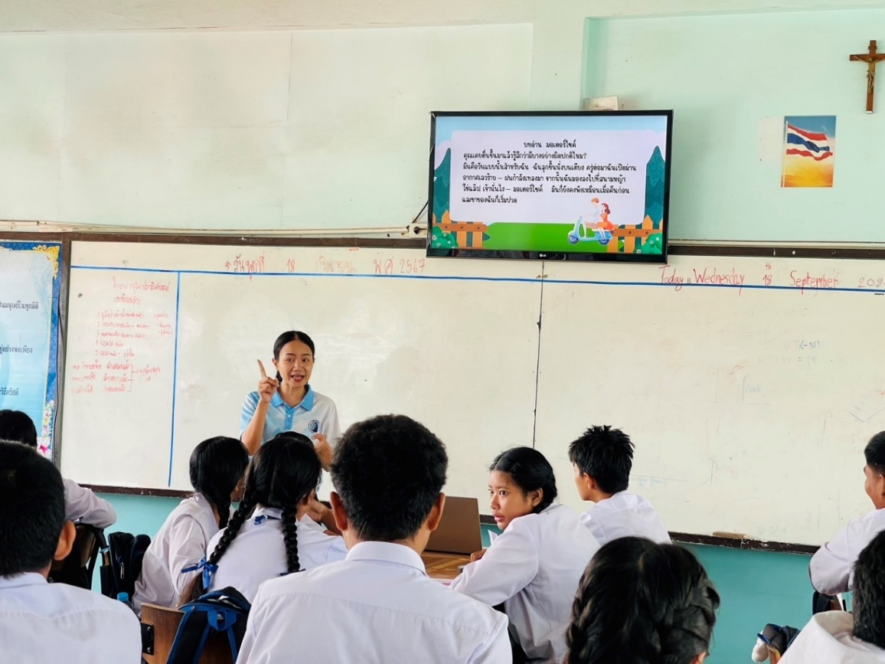

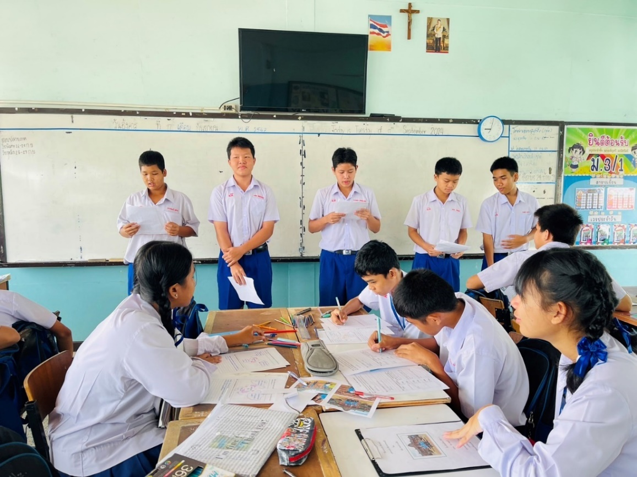
กิจกรรมการเรียนการสอนกลุ่มสาระการเรียนรู้ภาษาไทย

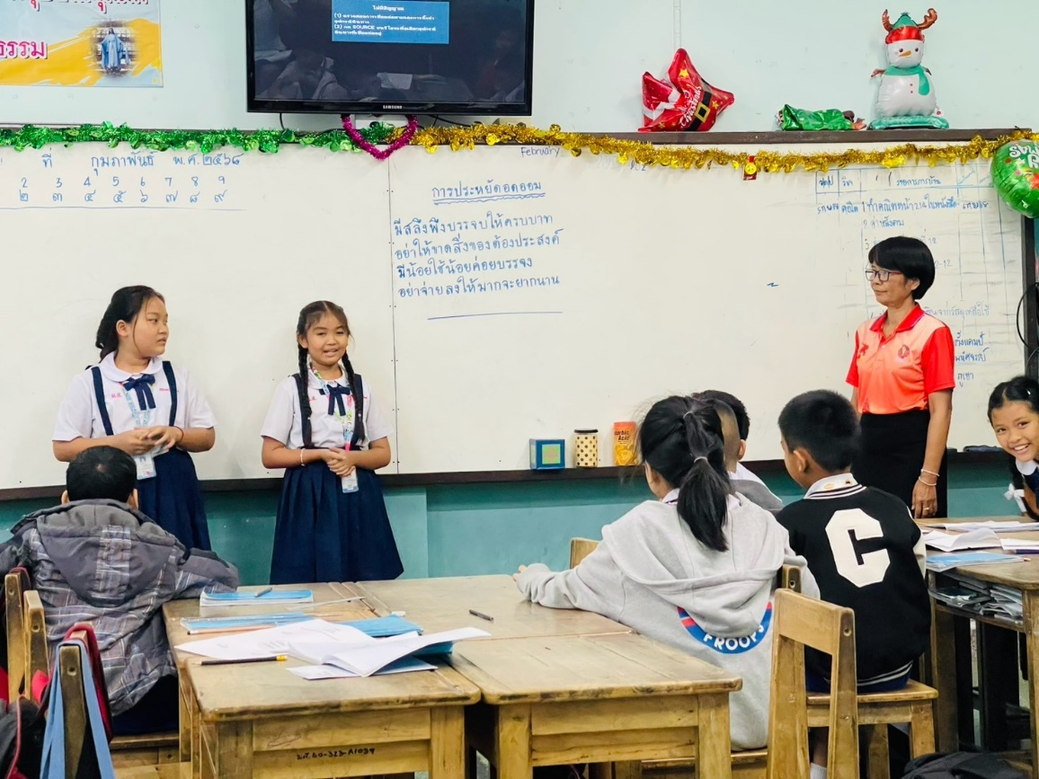

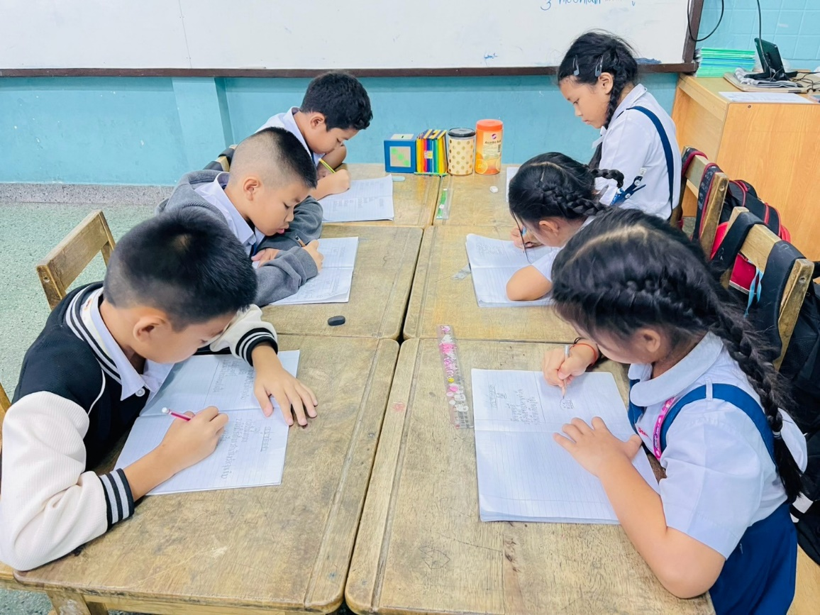
กิจกรรมการเรียนการสอนกลุ่มสาระการเรียนรู้ภาษาไทย

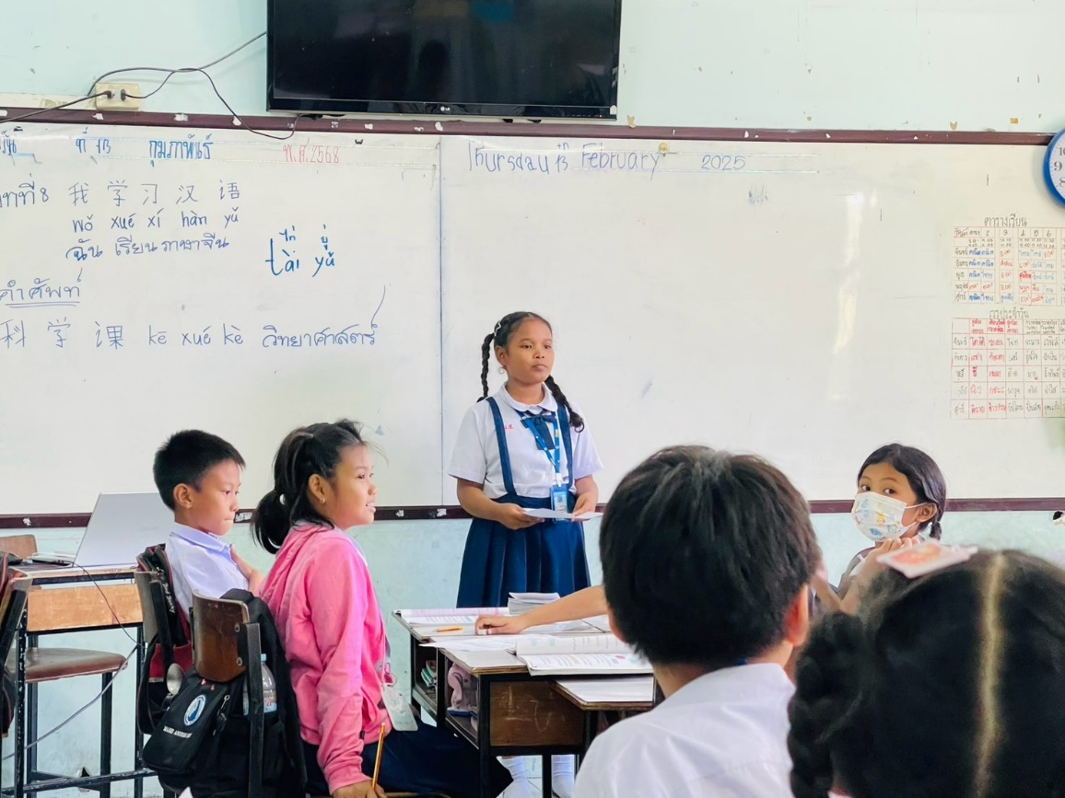

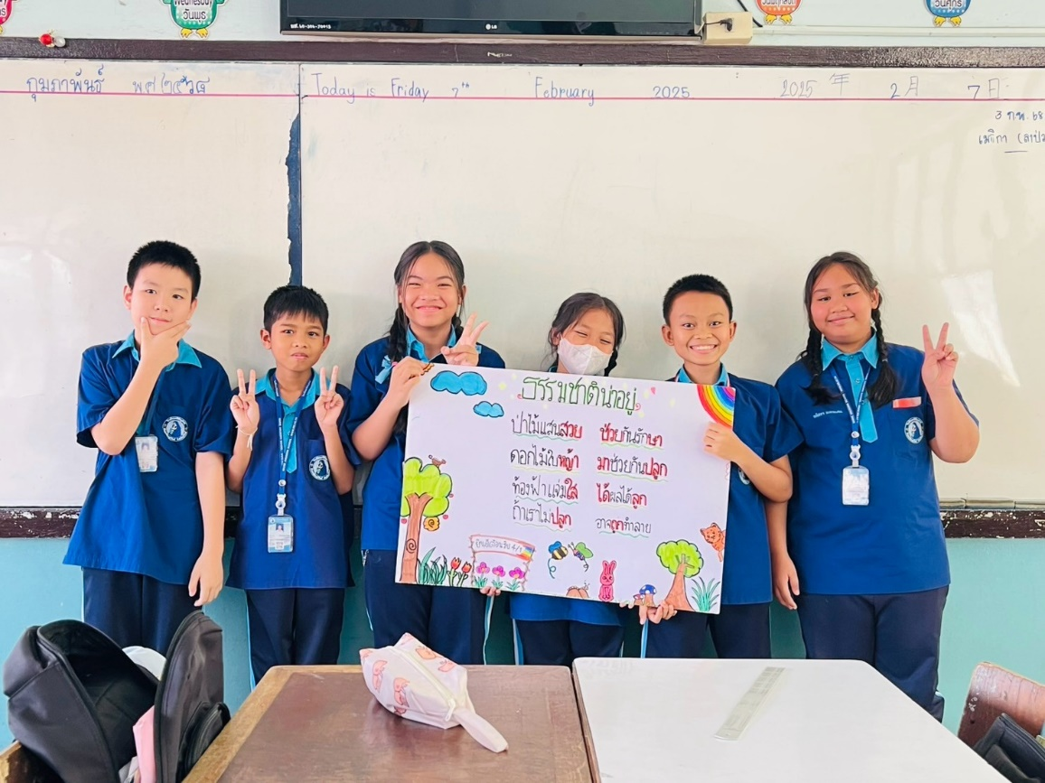
กิจกรรมการเรียนการสอนกลุ่มสาระการเรียนรู้ภาษาไทย

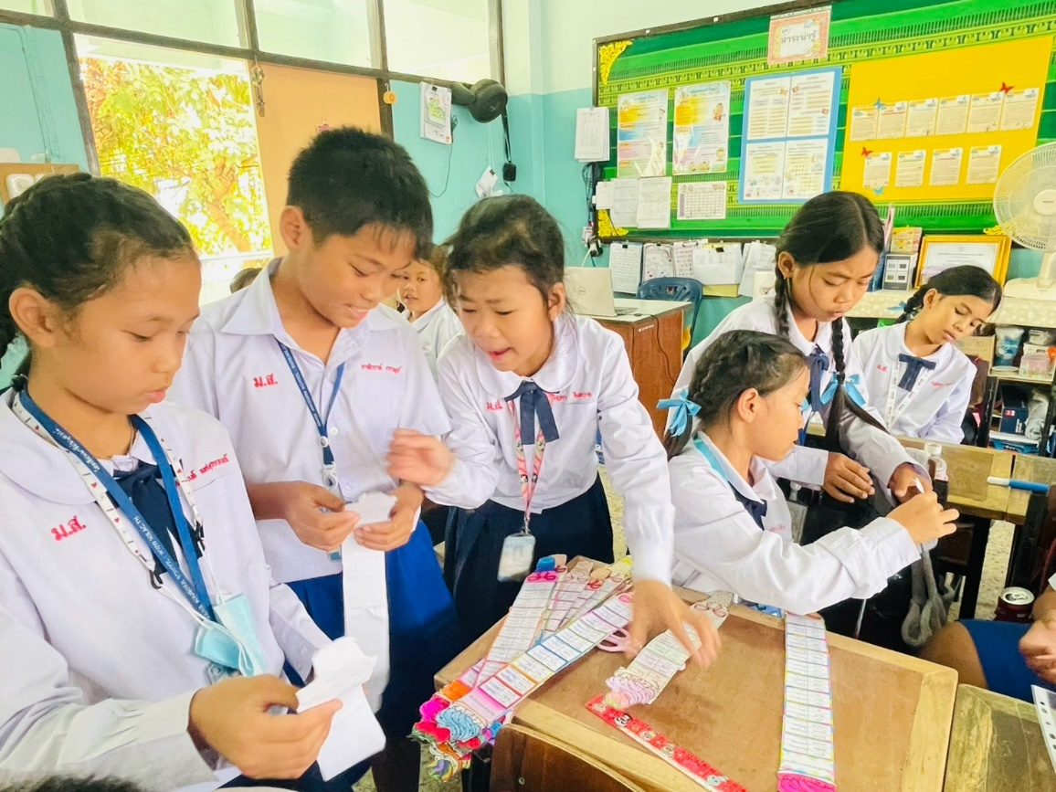

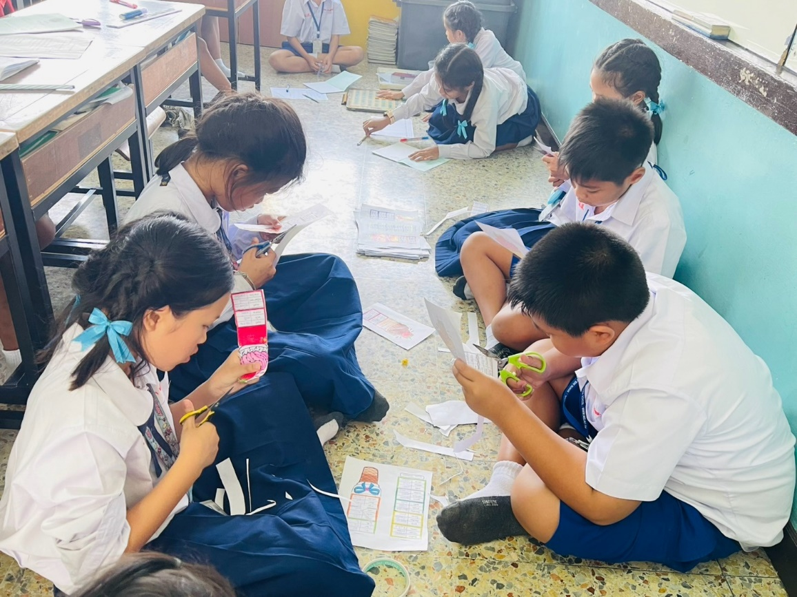
กิจกรรมการเรียนการสอนกลุ่มสาระการเรียนรู้ภาษาไทย

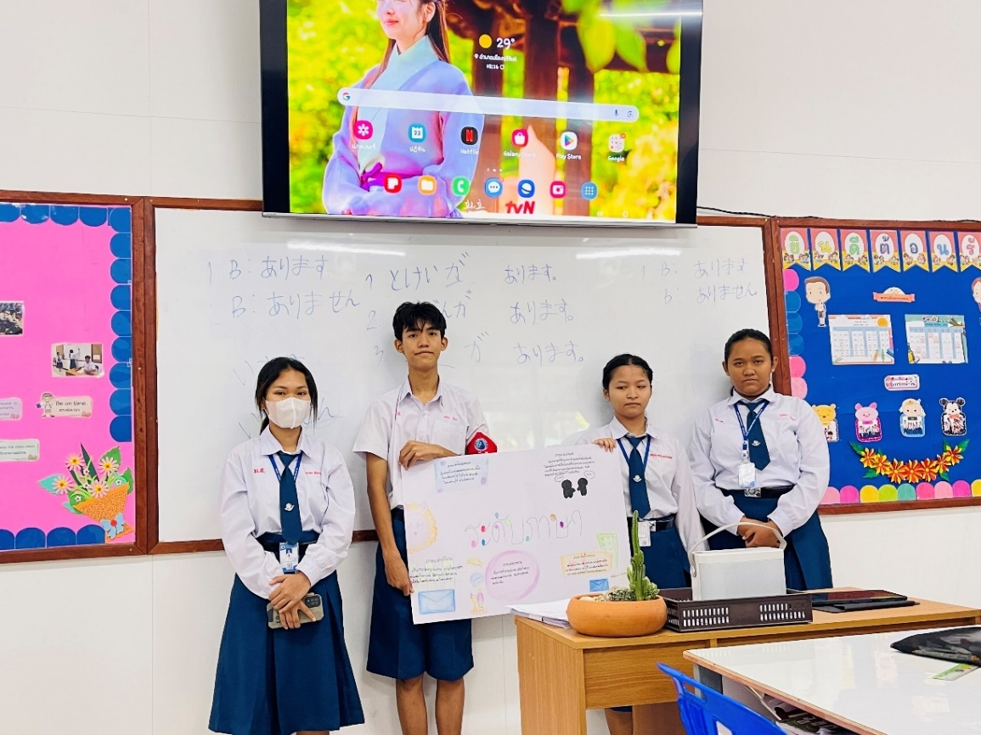

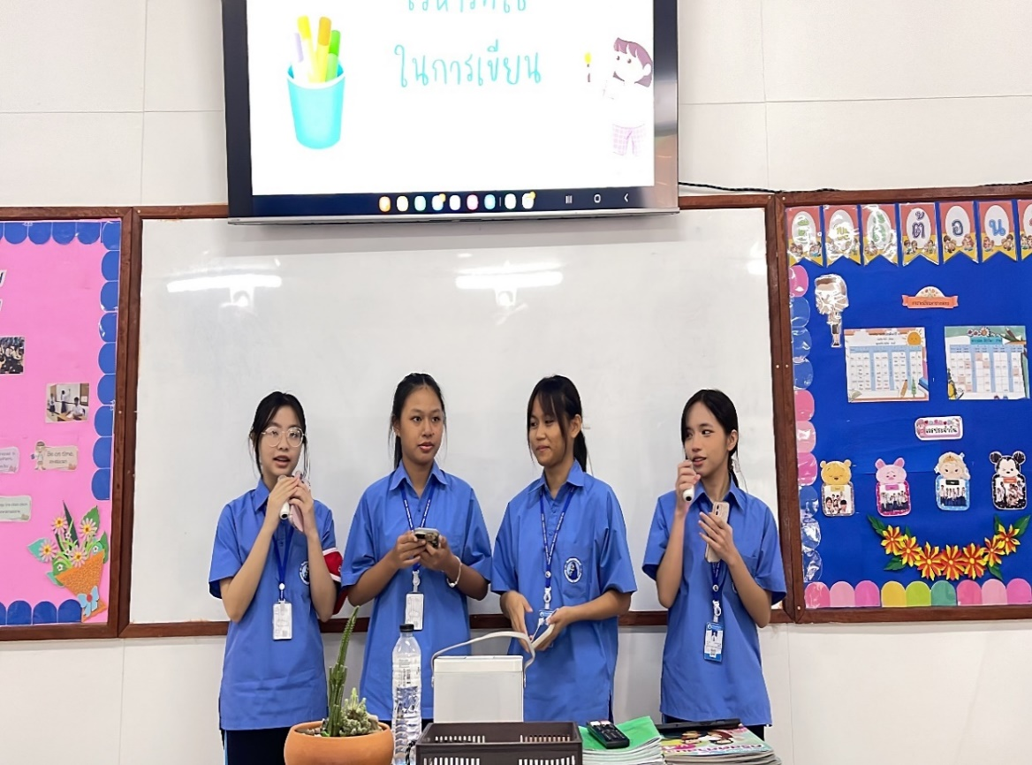
กิจกรรมการเรียนการสอนกลุ่มสาระการเรียนรู้ภาษาไทย

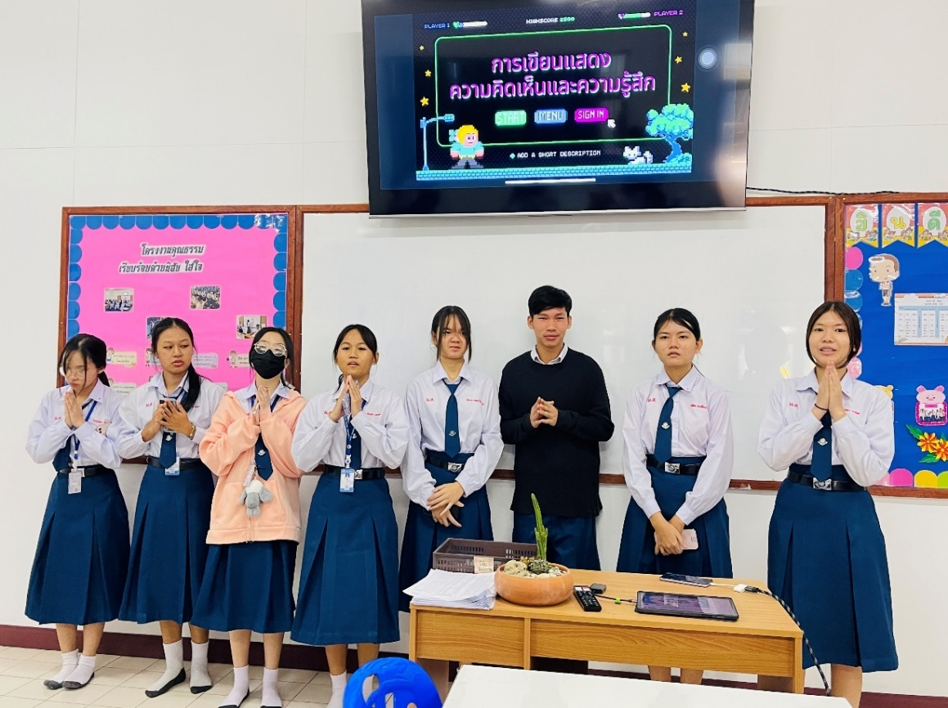

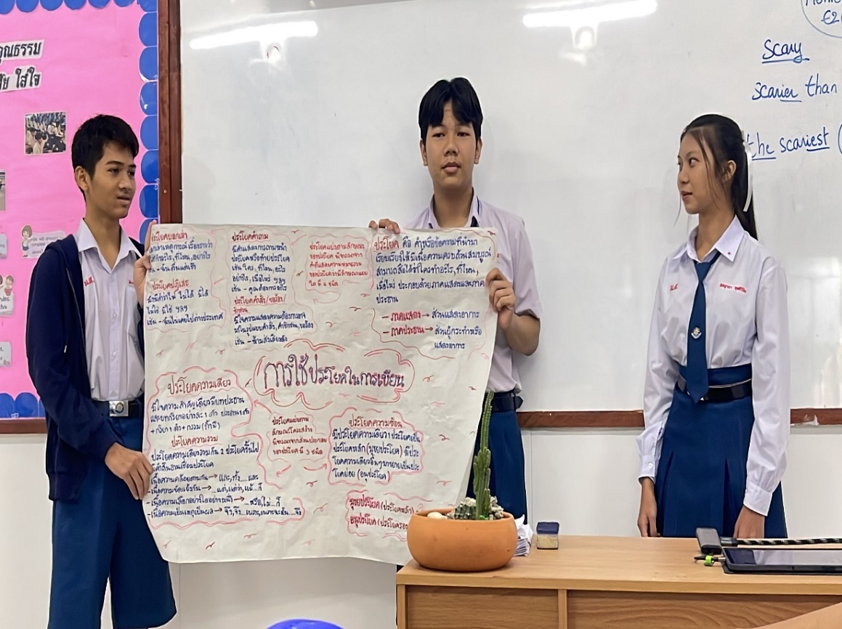
กิจกรรมนิเทศการเรียนการสอนกลุ่มสาระการเรียนรู้ภาษาไทย

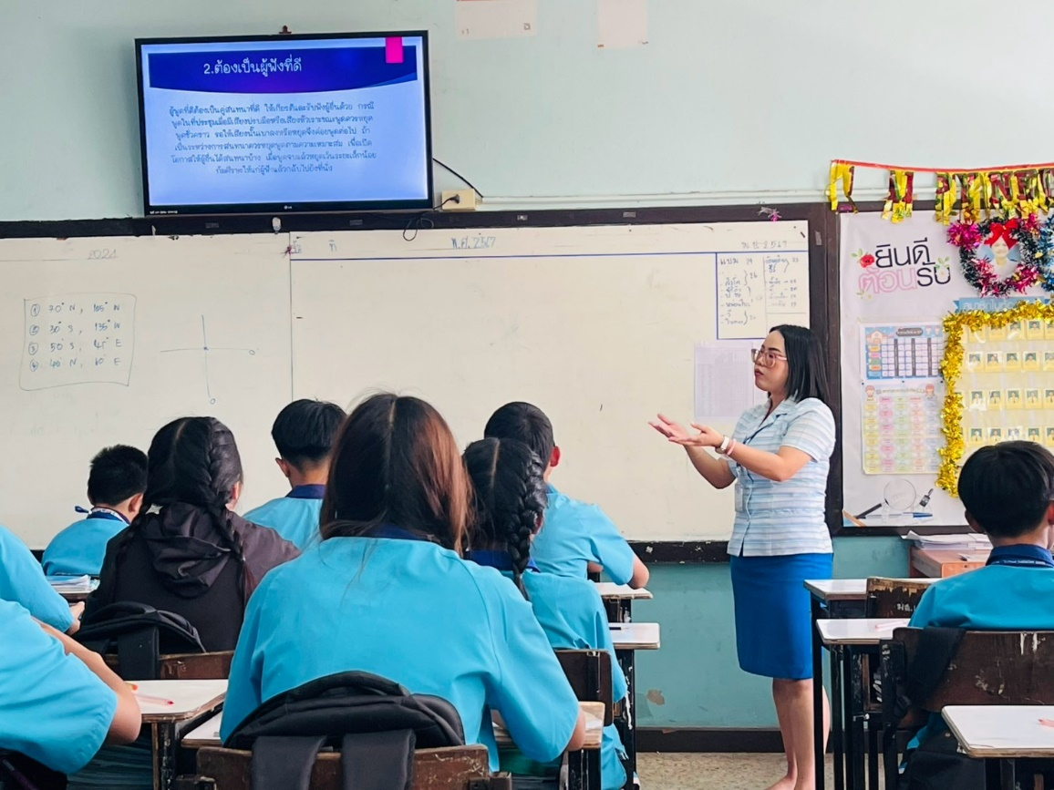

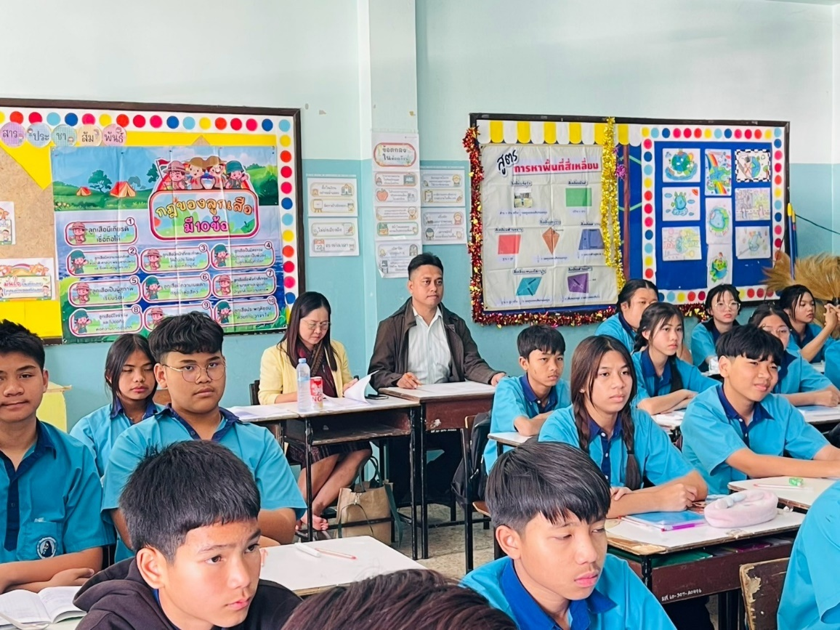
กิจกรรมนิเทศการเรียนการสอนกลุ่มสาระการเรียนรู้ภาษาไทย

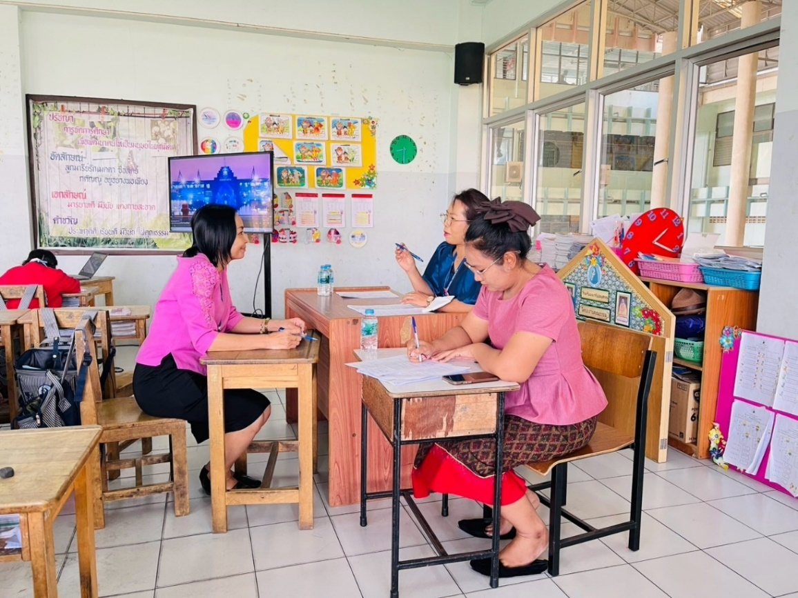

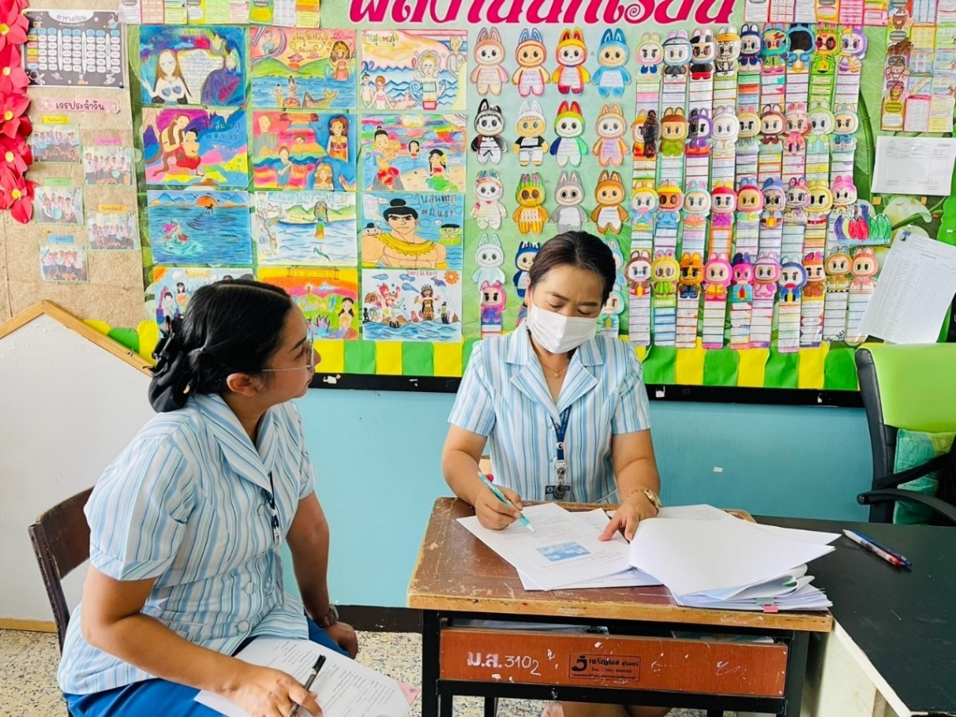
กิจกรรมนิเทศการเรียนการสอนกลุ่มสาระการเรียนรู้ภาษาไทย

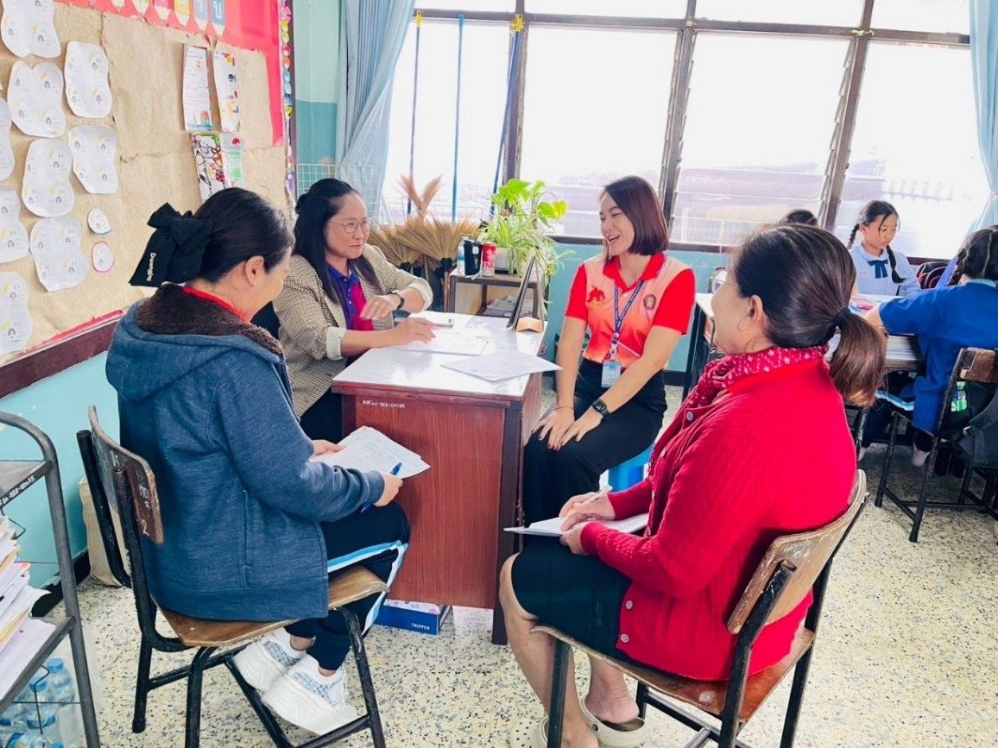

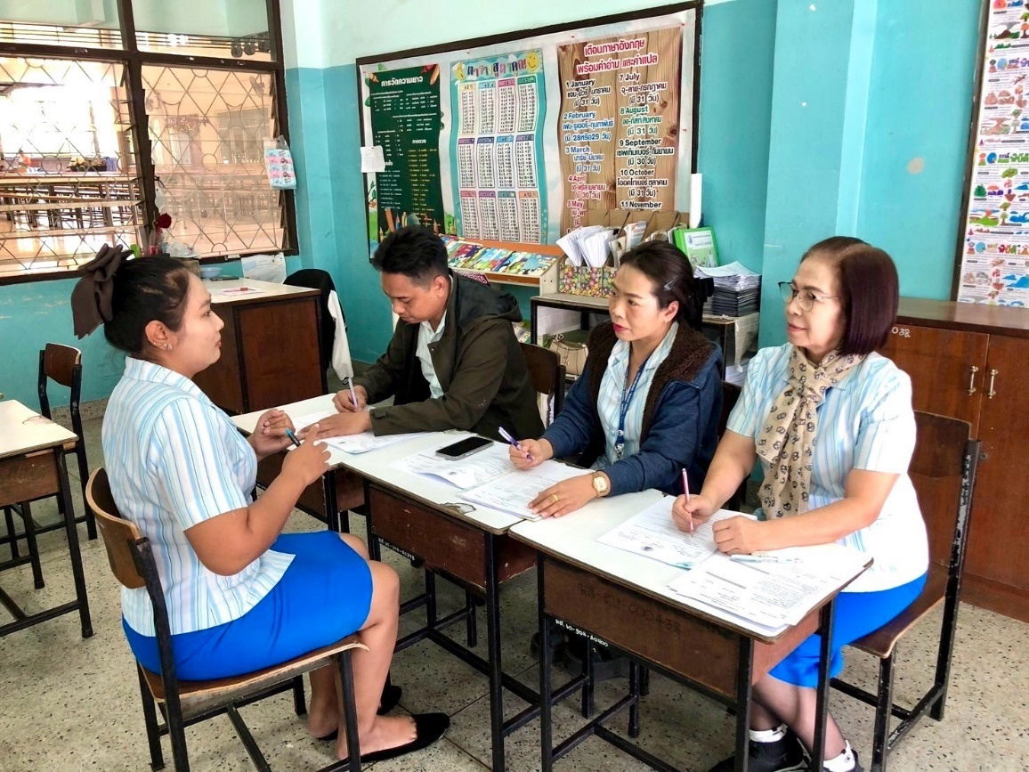
กิจกรรมส่งเสริมทักษะทางภาษาไทย

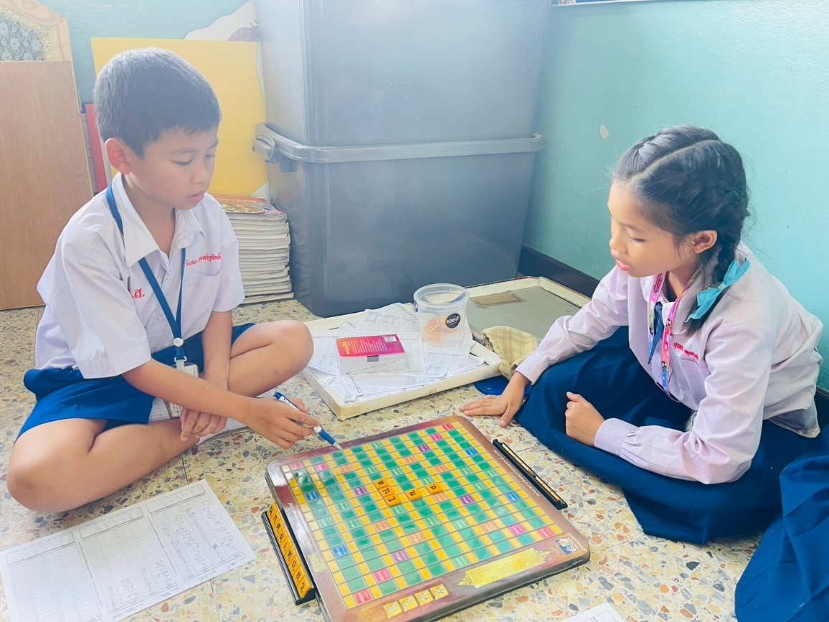

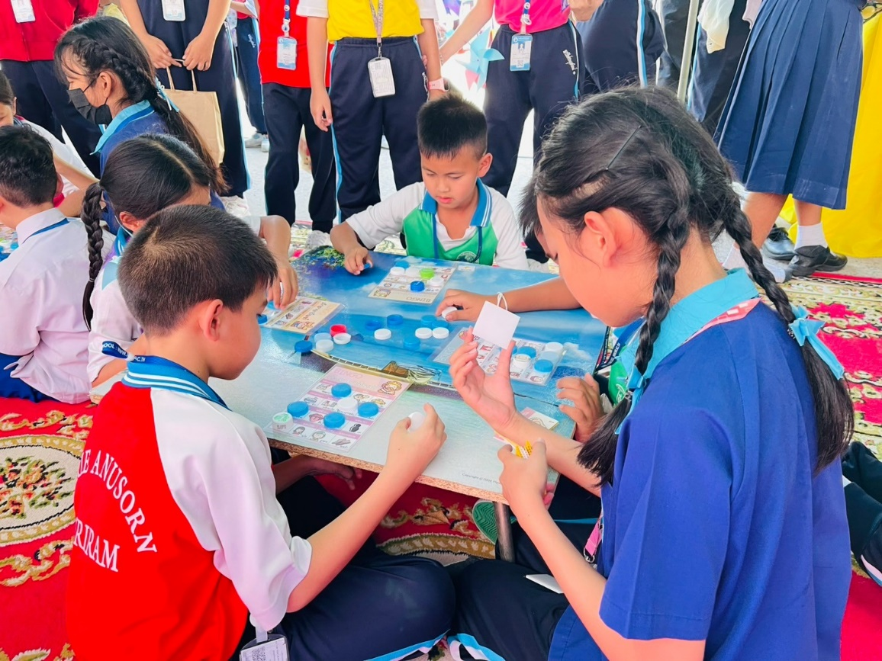
กิจกรรมส่งเสริมทักษะทางภาษาไทย

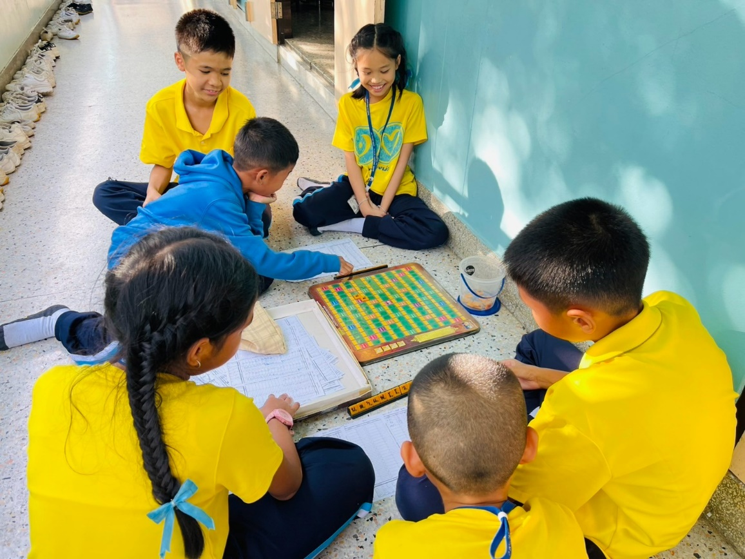

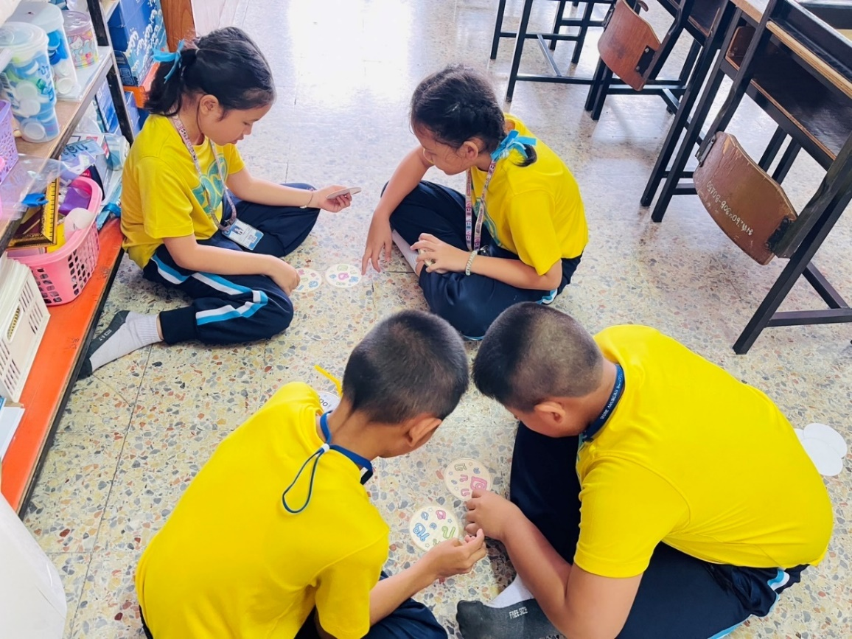
ผลการแข่งขันทักษะวิชาการและประกวดสิ่งประดิษฐ์นักเรียนโรงเรียนเอกชน

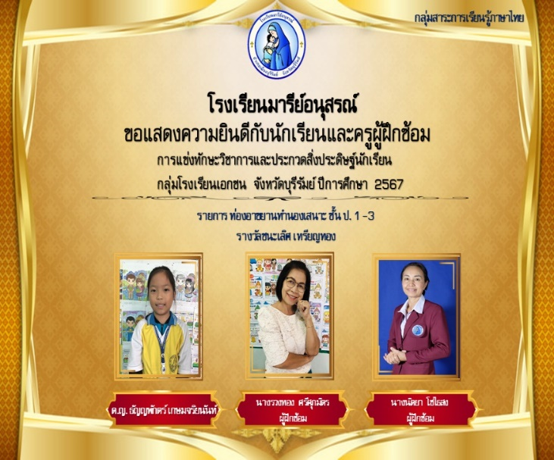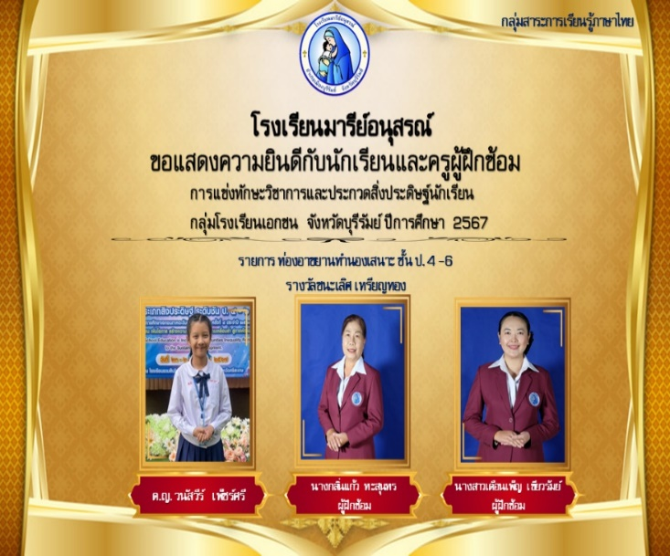
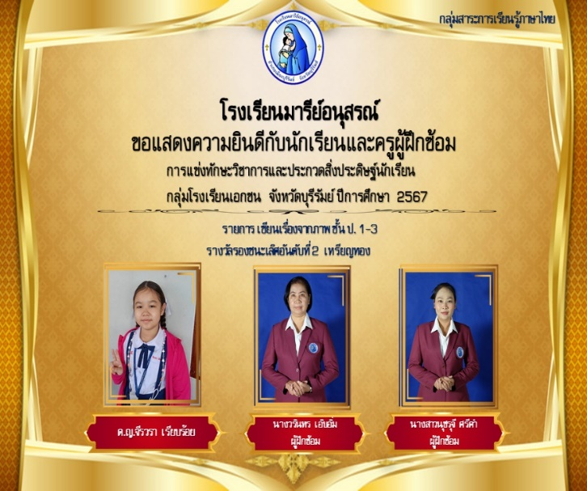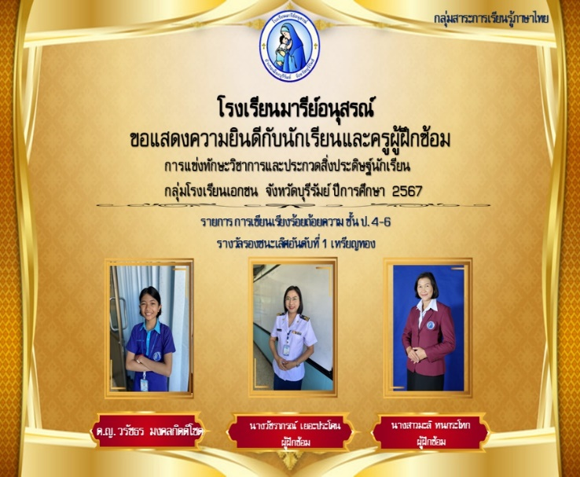
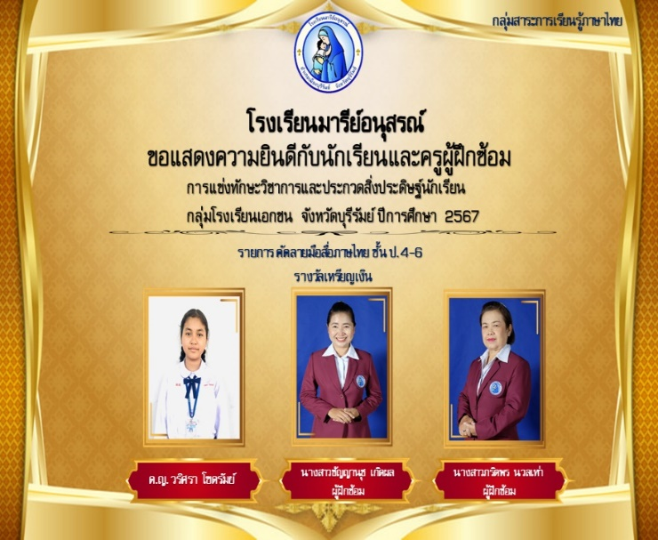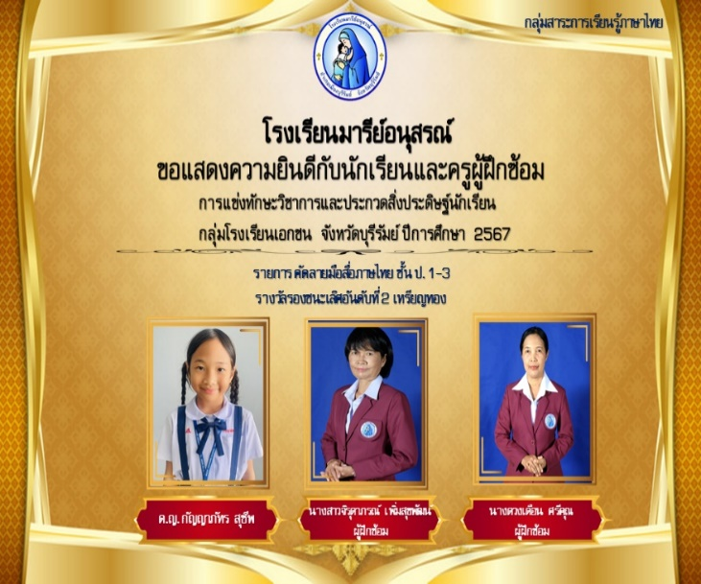
ผลการแข่งขันทักษะวิชาการและประกวดสิ่งประดิษฐ์นักเรียนโรงเรียนเอกชน

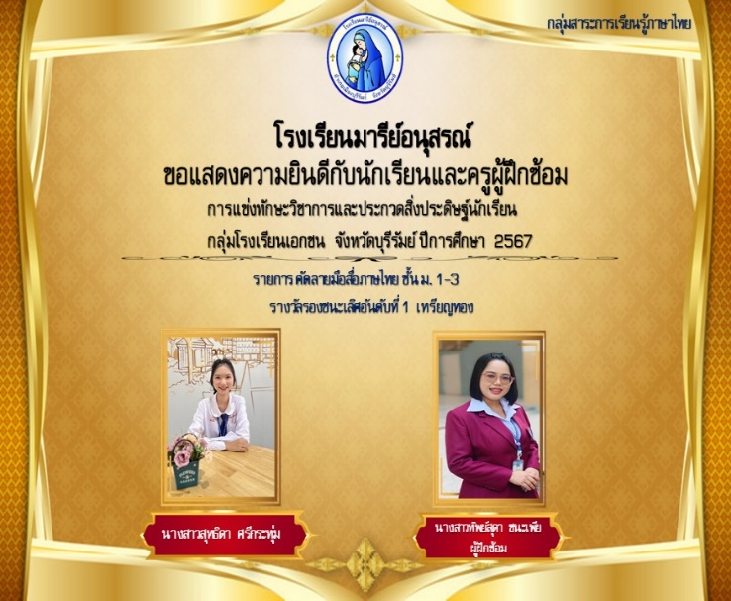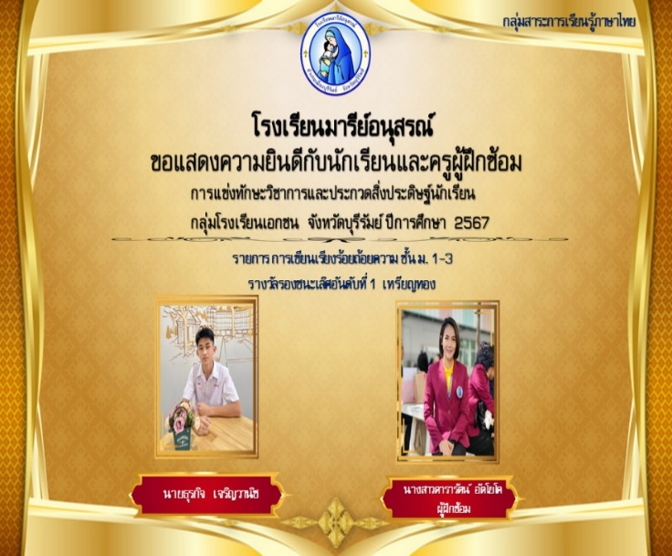
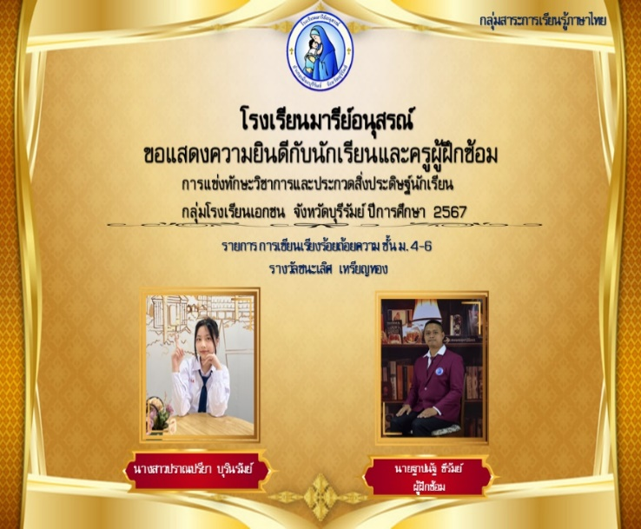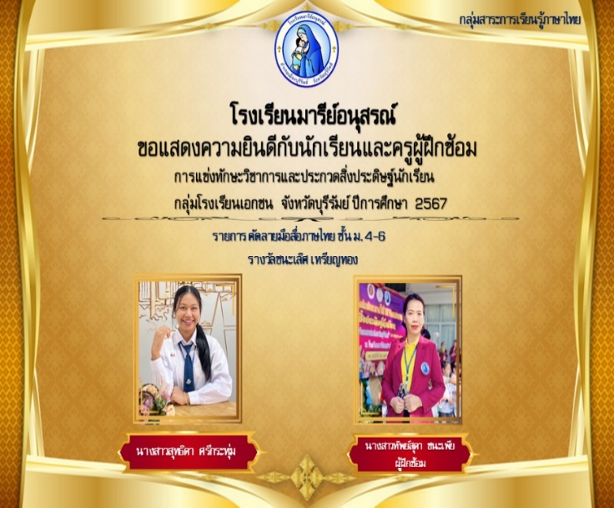
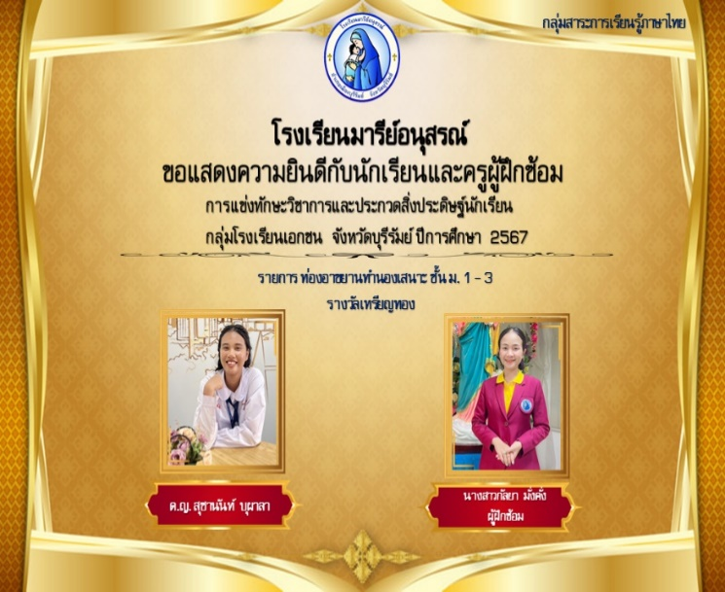
ผลการแข่งขันทักษะวิชาการและประกวดสิ่งประดิษฐ์นักเรียน
โรงเรียนในเครือสังฆมณฑลนครราชสีมา ครั้งที่ 7 ประจำปีการศึกษา 2567

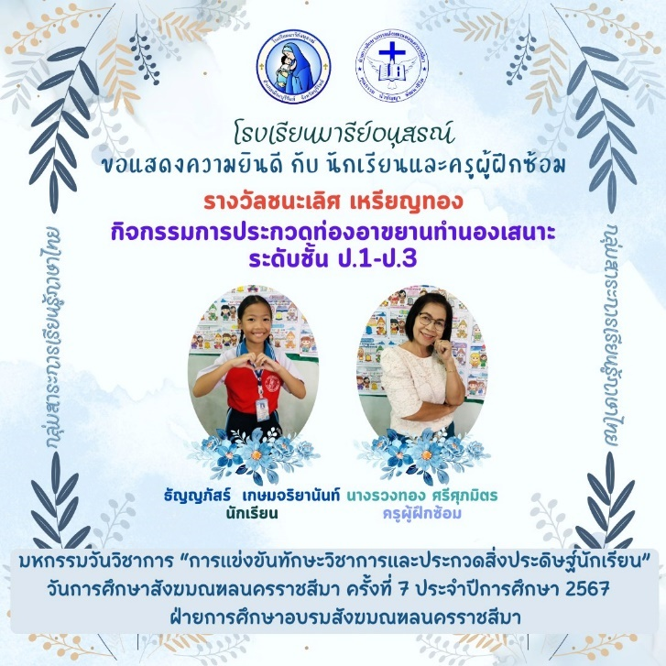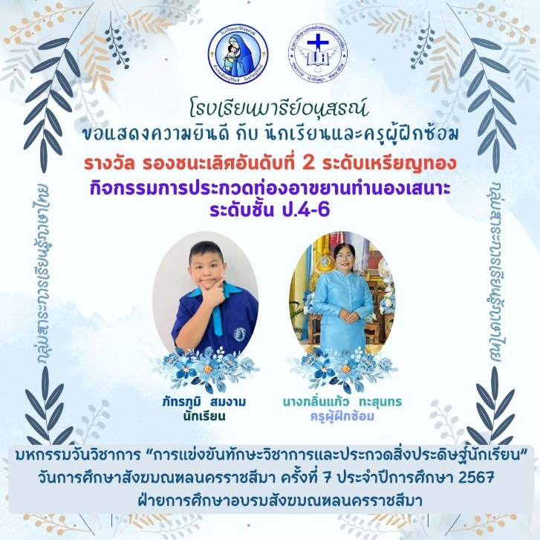

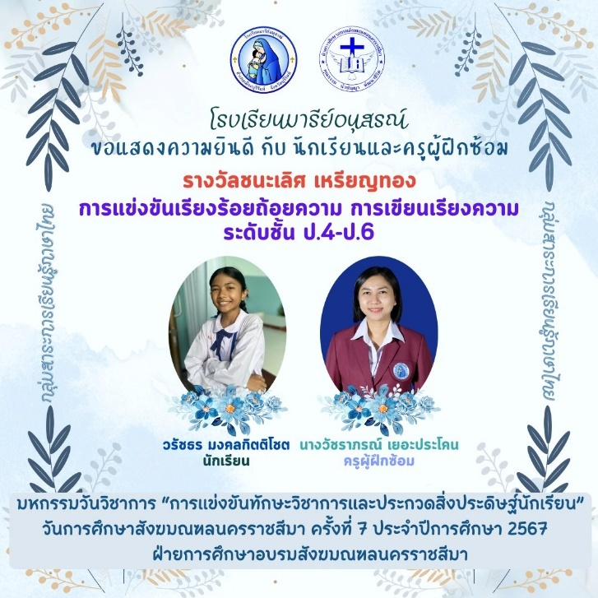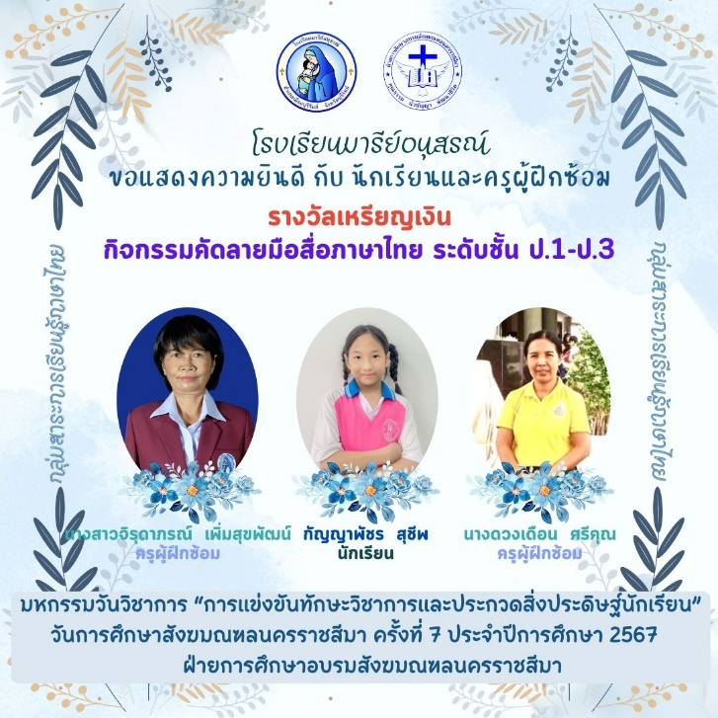

ผลการแข่งขันทักษะวิชาการและประกวดสิ่งประดิษฐ์นักเรียน
โรงเรียนในเครือสังฆมณฑลนครราชสีมา ครั้งที่ 7 ประจำปีการศึกษา 2567

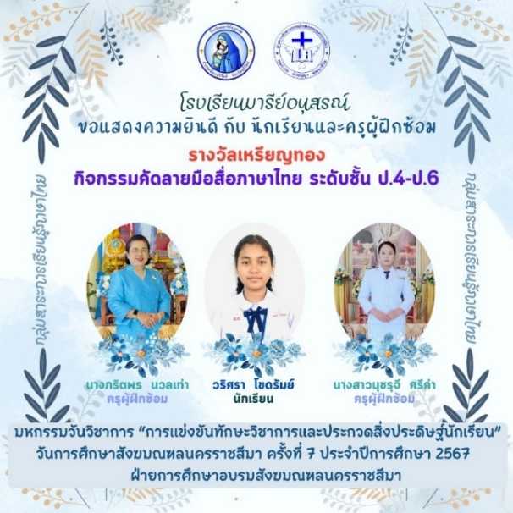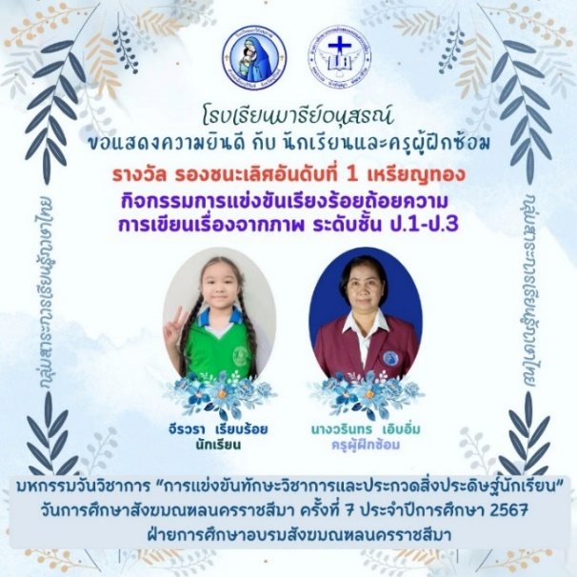
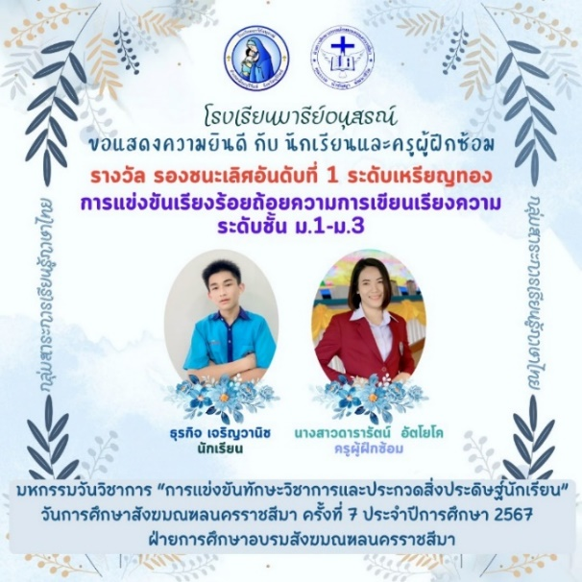
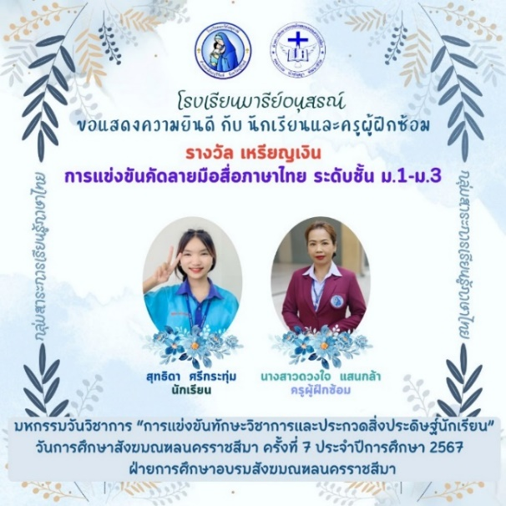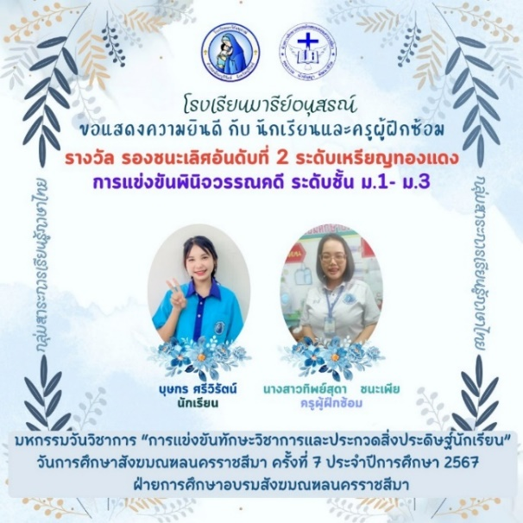

ผลการแข่งขันทักษะวิชาการและประกวดสิ่งประดิษฐ์นักเรียน
โรงเรียนในเครือสังฆมณฑลนครราชสีมา ครั้งที่ 7 ประจำปีการศึกษา 2567

